**ПРИЛОЖЕНИЕ Г**

**ПРАВИТЕЛЬСТВО РОССИЙСКОЙ ФЕДЕРАЦИИ**

**НАЦИОНАЛЬНЫЙ ИССЛЕДОВАТЕЛЬСКИЙ УНИВЕРСИТЕТ**

**«ВЫСШАЯ ШКОЛА ЭКОНОМИКИ»**

Факультет компьютерных наук

Департамент программной инженерии

|  |  |  |
| --- | --- | --- |
| СОГЛАСОВАНО  Доцент,  кандидат технических наук  ___________________ Р.З. Ахметсафина  «___» _____________ 2020 г. |  | УТВЕРЖДАЮ  Академический руководитель образовательной программы «Программная инженерия»  __________________ В.В. Шилов  «___» _____________ 2020 г. |

|  |  |  |  |  |  |  |  |  |  |  |  |  |  |
| --- | --- | --- | --- | --- | --- | --- | --- | --- | --- | --- | --- | --- | --- |
| |  |  | | --- | --- | | ***Подп. и дата*** |  | | ***Инв. № дубл.*** |  | | ***Взам. инв. №*** |  | | ***Подп. и дата*** |  | | ***Инв. № подл*** | **RU.17701729.04.13-01** | | **КЛИЕНТСКАЯ ЧАСТЬ ВЕБ-ПРИЛОЖЕНИЯ**  **ДЛЯ ЦЕНТРА ПРАКТИК И ПРОЕКТНОЙ РАБОТЫ**  **Программа и методика испытаний**  **ЛИСТ УТВЕРЖДЕНИЯ**  **RU.17701729.04.13-01 51 01-1-ЛУ** | | |
|  |  | |
| Исполнитель:  студентка группы БПИ162  _____________________ / Казанцева А.Р. /  «____»_______________________ 2020 г. | |
|  | | |
| **2020** | |  |

|  |  |  |
| --- | --- | --- |
| **УТВЕРЖДЕНО**  **RU.17701729.04.13-01 51 01-1-ЛУ** |  |  |

|  |  |  |  |  |  |  |  |  |  |  |  |
| --- | --- | --- | --- | --- | --- | --- | --- | --- | --- | --- | --- |
| |  |  | | --- | --- | | ***Подп. и дата*** |  | | ***Инв. № дубл.*** |  | | ***Взам. инв. №*** |  | | ***Подп. и дата*** |  | | ***Инв. № подл*** | **RU.17701729.04.13-01** | | **КЛИЕНТСКАЯ ЧАСТЬ ВЕБ-ПРИЛОЖЕНИЯ**  **ДЛЯ ЦЕНТРА ПРАКТИК И ПРОЕКТНОЙ РАБОТЫ**  **Программа и методика испытаний**  **RU.17701729.04.13-01 51 01-1**  **Листов 82**  **2020** |

СОДЕРЖАНИЕ

АННОТАЦИЯ 172

ОБЪЕКТ ИСПЫТАНИЙ 173

ЦЕЛЬ ИСПЫТАНИЙ 174

ТРЕБОВАНИЯ К ПРОГРАММЕ 175

ТРЕБОВАНИЯ К ПРОГРАММНОЙ ДОКУМЕНТАЦИИ 176

СРЕДСТВА И ПОРЯДОК ИСПЫТАНИЙ 177

Технические средства 177

Программные средства 177

Запуск программы 177

Порядок проведения испытаний 178

МЕТОДЫ ИСПЫТАНИЙ 179

Методика проверки полноты программной документации 179

Методика проверки реализации функциональных требований 179

Требования к аккаунту пользователя в системе 180

Требования к реализации поиска информации 182

Требования к реализации отчетов 190

Требования к реализации информационных страниц 195

Требования к реализации панели администратора 197

Требования к реализации конструктора форм 203

Требования к реализации опросников 213

Требования к реализации профиля пользователя 218

Требования к реализации организаций 224

Требования к реализации нотификаций 227

Требования к группам контактов 228

Требования к заявкам на проект 233

Требования к проектам 237

Требования к активностям 243

Методика проверки реализации требований к интерфейсу 247

СПИСОК ИСПОЛЬЗУЕМОЙ ЛИТЕРАТУРЫ 248

ПРИЛОЖЕНИЕ 1 249

ЛИСТ РЕГИСТРАЦИИ ИЗМЕНЕНИЙ 250

# АННОТАЦИЯ

Программа и методика испытаний – это документ, в котором содержится информация о программном продукте, а также полное описание приемочных испытаний для данного программного продукта.

Настоящая Программа и методика испытаний для выпускной квалификационной работы «Клиентская часть веб-приложения для Центра практик и проектной работы» содержит следующие разделы: «Объект испытаний», «Цель испытаний», «Требования к программе», «Требования к программной документации», «Средства и порядок испытаний», «Приложения» [7].

В разделе «Объект испытаний» указано наименование и область применения программы.

В разделе «Цель испытаний» указана цель проведения испытаний. Раздел «Требования к программе» содержит основные требования к программе, которые подлежат проверке во время испытаний.

Раздел «Требования к программным документам» содержит состав программной документации, которая представляется на испытания.

Раздел «Средства и порядок испытаний» содержит информацию о технических и программных средствах, которые следует использовать во время испытаний, а также порядок этих испытаний.

Раздел «Методы испытаний» содержит информацию об используемых методах испытаний.

Настоящий документ разработан в соответствии с требованиями:

1) ГОСТ 19.101-77 Виды программ и программных документов [1];

2) ГОСТ 19.102-77 Стадии разработки [2];

3) ГОСТ 19.103-77 Обозначения программ и программных документов [3];

4) ГОСТ 19.104-78 Основные надписи [4];

5) ГОСТ 19.105-78 Общие требования к программным документам [5];

6) ГОСТ 19.106-78 Требования к программным документам, выполненным печатным способом [6];

7) ГОСТ 19.301-79 Программа и методика испытаний. Требования к содержанию и оформлению [7].

Изменения к данному документу оформляются согласно ГОСТ 19.603-78 [8], ГОСТ 19.604-78 [9]

# ОБЪЕКТ ИСПЫТАНИЙ

**Наименование темы разработки:** «Клиентская часть веб-приложения для Центра практик и проектной работы».

**Наименование темы разработки** **(EN):** «Client Part for the Web-Application for the Center of Practice and Project Work».

**Краткая характеристика и область применения:** Веб-приложения для Центра практик и проектной работы разрабатывается с целью автоматизировать рабочий процесс для сотрудников Центра практик и проектной работы (далее ЦППР) Факультета компьютерных наук (далее ФКН) Национального исследовательского университета «Высшая школа экономики» (далее НИУ ВШЭ).

Конечными пользователями приложения будут являться:

* сотрудники ЦППР;
* иные сотрудники НИУ ВШЭ, связанные с проектной деятельностью студентов ФКН;
* студенты ФКН;
* представители компаний-партнеров, предоставляющих практики и проекты.

# ЦЕЛЬ ИСПЫТАНИЙ

Целями приемочных испытаний Клиентской части веб-приложения для Центра практик и проектной работы являются:

* проверка состава и полноты программной документации;
* проверка функциональных возможностей интерфейса системы на соответствие требованиям технического задания;
* проверка соответствия интерфейса нефункциональным требованиям к интерфейсу, перечисленным в техническом задании;
* подготовка рекомендаций о возможности ввода системы в эксплуатацию.

# ТРЕБОВАНИЯ К ПРОГРАММЕ

Программный продукт должен соответствовать всем требованиям, перечисленным в пп. 2.1.1 и 2.3 Технического задания.

# ТРЕБОВАНИЯ К ПРОГРАММНОЙ ДОКУМЕНТАЦИИ

Программная документация должна соответствовать всем требованиям, перечисленным в п. 2.10 Технического задания.

# СРЕДСТВА И ПОРЯДОК ИСПЫТАНИЙ

## Технические средства

Для проведения испытаний необходим компьютер с мышью и клавиатурой или ноутбук не позднее 2015 года выпуска и телефон, поддерживающий программное обеспечение, указанное в следующем разделе.

## Программные средства

Для проведения испытаний необходим следующий состав программных средств:

* один из следующих браузеров:

Таблица 1. Совместимость приложения с браузерами.

|  |  |
| --- | --- |
| **Наименование** | **Версия** |
| Firefox | 51 и выше |
| Chrome | 73 и выше |
| Яндекс.Браузер | 17 и выше |
| Safari | 12 и выше |

* операционная система
  + - Windows 10 и более поздние версии;
    - Mac OS X 10.10 Yosemite и более поздние версии;
    - Unix-подобная операционная система не позднее 2015 года выпуска;
    - iOS 11 и более поздние версии;
    - Android 9.0.0 Pie и более поздние версии;

## Запуск программы

Локальный запуск программы производится путем:

* скачивания пакета кода из репозитория <https://gitlab.com/mvchernyshenko/ccpr>;
* запуска кода сервера по инструкции, описанной в документе «Руководство программиста. Серверная часть веб-приложения для Центра практик и проектной работы»;
* запуск кода клиентской части, путем вызова следующих команд из папки ccpr/frontend:

npm install

npm run start

## Порядок проведения испытаний

Порядок проведения приемочных испытаний приведен в Таблице 1. Для каждого шага определены соответствующие ему разделы Технического задания и пункты методов испытаний.

Таблица 2. Порядок проведения приемочных испытаний.

| **Наименование этапа** | **Разделы ТЗ** |
| --- | --- |
| Проверка полноты программной документации | п. 2.10 |
| Проверка реализации функциональных требований | п. 2.1.1 |
| Проверка реализации требований к интерфейсу | п. 2.3 |

При проведении приемочных испытаний работа с системой должна проводиться в соответствии с техническими и программными средствами, описанными выше в этом разделе.

# 

# МЕТОДЫ ИСПЫТАНИЙ

## Методика проверки полноты программной документации

Данная проверка проводится путем последовательного выполнения (в указанном порядке) следующих частных проверок:

* проверка комплектности представленных на испытания документов;
* проверка содержания и оформления представленных на испытания документов.

Проверка комплектности документов выполняется визуально путем сверки их состава, фактически представленного на испытания, с их составом, определенным в п. 2.10 ТЗ.

Проверка содержания и оформления, представленных на испытания рабочих эксплуатационных документов выполняется визуально путем:

* контроля соблюдения в этих документах требований стандартов ГОСТ 19, по содержанию конкретных документов;
* контроля соблюдения в этих документах общих требований стандартов ЕСПД (ГОСТ 19.201-78, ГОСТ 19.301-79, ГОСТ 19.505-79, ГОСТ 19.401-78) по оформлению программных документов.

Проверка считается выполненной успешно, если соблюдены все следующие условия:

* установлено соответствие комплектности представленных на испытания рабочих эксплуатационных и проектных документов требованиям п. 2.10 ТЗ;
* установлено соответствие содержания (в части состава разделов и состава представленной в них информации) и оформления всех представленных на испытания рабочих эксплуатационных и проектных документов требованиям стандартов, указанных в п. 2.10 ТЗ.

## Методика проверки реализации функциональных требований

Проверку каждого требования необходимо выполнить в соответствии с указанными в Техническом задании ролями пользователей и платформами.

### Требования к аккаунту пользователя в системе

| Проверяемый пункт ТЗ | П. 2.1.1. Требования 24-28 | |
| --- | --- | --- |
| Предусловия | В системе должен существовать пользователь с ролью Руководитель. | |
| Проверяемая функция | Действия пользователя | Ожидаемый результат |
| Самостоятельная регистрация пользователя в системе | 1. Запустить веб-браузер, зайти на сайт системы. 2. Перейти в раздел «Студентам». | Пользователю становится доступна форма, содержащая следующие поля:   * Адрес электронной почты * Ф.И.О. * Группа * Пароль |
| 1. Заполнить все поля формы. 2. Нажать «Регистрация». 3. Перейти на адрес электронной почты, оставленный при регистрации. 4. Убедиться в получении сообщения о регистрации. | Пользователю поступило сообщение о регистрации на указанный адрес электронной почты. |
| 1. Вернуться на сайт системы. 2. Нажать «Войти» в правом верхнем углу экрана | Пользователю предъявляется форма, содержащая поля:   * Адрес электронной почты пользователя; * пароль; * кнопка «Войти». |
| 1. Заполнить все поля формы. 2. Нажать кнопку «Войти». | Вход не выполнен. Учетная запись пользователя заблокирована до момента ее подтверждения через электронную почту. |
| Авторизация пользователя | 1. Перейти на адрес электронной почты, оставленный при регистрации. 2. Убедиться в получении сообщения о регистрации. 3. Перейти по ссылке подтверждения регистрации. 4. Нажать «Войти». | Пользователь активирован.  Пользователь осуществил вход в систему. |
| Выход из системы | 1. Нажать на иконку человека в правом верхнем углу сайта системы. | Откроется личный профиль пользователя. |
| 1. В левом меню нажать кнопку «Выйти» | Переход на главную страницу сервиса в неавторизованном состоянии. (Рисунок 1) |
| Регистрация другого пользователя | 1. Войти в систему под учетной записью Менеджера. 2. Нажать на иконку человека в правом верхнем углу сайта системы. 3. Выбрать «Панель администратора» в правой колонке. 4. Нажать «Регистрация пользователя» | Пользователю становится доступна форма, содержащая следующие поля:   * Адрес электронной почты * Ф.И.О. * Роль * Пароль |
| 1. Повторить шаги 3-14 текущего метода. |  |



Рисунок . Неавторизованное состояние главной страницы сервиса.

### Требования к реализации поиска информации

| Проверяемый пункт ТЗ | П. 2.1.1. Требования 60-65 | |
| --- | --- | --- |
| Предусловия | Быть зарегистрированным в системе.  Поиск не доступен неавторизованным пользователям. | |
| Проверяемая функция | Действия пользователя | Ожидаемый результат |
| Вывод информации о проектах, заявках на проекты, студентах, менторах в табличном виде с возможностью сортировки по столбцам | 1. Запустить веб-браузер, зайти на сайт системы. 2. Кликнуть на иконку Лупы в правом верхнем углу шапки сайта. | Пользователю откроется страница поиска (Рисунок 2) |
| 1. Последовательно для всех видов поиска[1] выбрать тип поиска. | На странице в правой колонке отобразились данные, соответствующие по смыслу типу поиска.  На странице в левой колонке отобразились фильтры, каждый из которых соответствует столбцу поиска. |
| 1. Последовательно для всех видов поиска полистать таблицу по вертикали и по горизонтали. | Таблица листается в обоих направлениях. |
| 1. Последовательно для всех видов поиска для всех столбцов нажать на стрелку вниз. | Таблица обновилась, сортировка применена ожидаемо, данные в строках не потеряли связности. |
| 1. Последовательно для всех видов поиска для всех столбцов на стрелку вверх. | Таблица обновилась, сортировка применена ожидаемо, данные в строках не потеряли связности. |
| Поиск информации о проектах, заявках на проекты, студентах, менторах с использованием настраиваемых фильтров | 1. Последовательно для всех видов поиска для всех доступных в левой колонке фильтров использовать 1 фильтр. 2. Нажать кнопку Найти. | Таблица обновилась. |
| 1. Последовательно для всех видов поиска для всех доступных в левой колонке фильтров применить комбинацию[2] фильтров. 2. Нажать кнопку Найти. | Таблица обновилась. |
| Возможность скопировать найденную информацию в документ формата .xlsx без потери структуры | 1. Остановиться на одном виде поиска. 2. Нажать на таблицу правой кнопкой мыши. | Появилось контекстное меню с опцией Копировать. |
| 1. Нажать на опцию Копировать. | Появилось уведомление об ошибке с текстом, побуждающим выделить определенную область для копирования. (Рисунок 3) |
| 1. Остановиться на одном виде поиска. 2. Навести на пустую клетку в левом верхнем углу поисковой таблицы. | Курсор принял вид стрелки, направленной влево и вниз. |
| 1. Нажать на пустую клетку в левом верхнем углу поисковой таблицы. | Все клетки таблицы выделились. (Рисунок 4) |
| 1. Нажать на таблицу правой кнопкой мыши. | Появилось контекстное меню с опцией Копировать. |
| 1. Нажать на опцию Копировать. 2. Перейти в документ MS Excel. 3. Нажать Ctrl + V (Cmd + V). | В документ вставилась скопированная таблица без потери структуры строк и столбцов. |
| 1. Остановиться на одном виде поиска. 2. Навести на заголовок любого столбца таблицы. | Курсор принял вид стрелки, направленной вниз. |
| 1. Нажать на заголовок любого столбца таблицы. | Все клетки выбранного столбца таблицы выделились. (Рисунок 5) |
| 1. Нажать на таблицу правой кнопкой мыши. | Появилось контекстное меню с опцией Копировать. |
| 1. Нажать на опцию Копировать. 2. Перейти в документ MS Excel. 3. Нажать Ctrl + V (Cmd + V). | В документ вставилась скопированная часть таблицы без потери структуры строк и столбцов. |
| 1. Остановиться на одном виде поиска. 2. Навести на заголовок любого ряда таблицы. | Курсор принял вид стрелки, направленной вправо. |
| 1. Нажать на заголовок любого ряда таблицы. | Все клетки выбранного ряда таблицы выделились. (Рисунок 6) |
| 1. Нажать на таблицу правой кнопкой мыши. | Появилось контекстное меню с опцией Копировать. |
| 1. Нажать на опцию Копировать. 2. Перейти в документ MS Excel. 3. Нажать Ctrl + V (Cmd + V). | В документ вставилась скопированная часть таблицы без потери структуры строк и столбцов. |
| 1. Остановиться на одном виде поиска. 2. Навести на любую ячейку таблицы. | Курсор принял вид плюса. |
| 1. Нажать на любую ячейку. | Ячейка выделилась. |
| 1. Нажать на таблицу правой кнопкой мыши. | Появилось контекстное меню с опцией Копировать. |
| 1. Нажать на опцию Копировать. 2. Перейти в документ MS Excel. 3. Нажать Ctrl + V (Cmd + V). | В документ вставилась скопированная часть таблицы без потери структуры строк и столбцов. |
| 1. Нажать на любую ячейку таблицы, потянуть и отпустить. | Выделилась группа ячеек. |
| 1. Нажать на таблицу правой кнопкой мыши. | Появилось контекстное меню с опцией Копировать. |
| 1. Нажать на опцию Копировать. 2. Перейти в документ MS Excel. 3. Нажать Ctrl + V (Cmd + V). | В документ вставилась скопированная часть таблицы без потери структуры строк и столбцов. |
| Возможность перехода по ссылке из таблицы в профиль пользователя, организации, проекта, заявки на проект. | 1. Последовательно для всех видов поиска найти столбцы, обозначающие пользователей, организации и проекты. | Такие записи в таблице должны отображаться как ссылки. |
| 1. Последовательно для всех видов поиска покликать в элементы таких столбцов. | Происходит переход в соответствующий профиль. Профиль открывается без ошибки. |
| Возможность в таблице менять столбцы местами, возможность менять ширину столбцов. | 1. Остановиться на одном виде поиска. 2. Навести на правый край любого заголовка столбца. | Появился новый контролл, курсор принял вид стрелки, направленной влево и вправо. |
| 1. Зажать появившийся элемент. 2. Потянуть его вправо. | Рисунок 7 |
| 1. Отпустить. | Таблица перестроилась. Столбец, для которого выполнялось действие, стал шире. |
| 1. Навести на правый край любого заголовка столбца. | Появился новый контролл, курсор принял вид стрелки, направленной влево и вправо. |
| 1. Зажать появившийся элемент. 2. Потянуть его влево. 3. Отпустить. | Таблица перестроилась. Столбец, для которого выполнялось действие, стал уже. |
| 1. Навести на самый левый контролл в заголовке любого столбца. | Курсор поменял свой вид на руку с растопыренными пальцами, столбец выделился. |
| 1. Зажать этот контролл. 2. Потянуть его влево. | Курсор принял вид сжимающей сто-то руки. |
| 1. Отпустить. | Таблица перестроилась, столбцы ожидаемо поменялись местами, выделенным остался столбец, который перенесли, ширина столбцов продолжает соответствовать их заголовкам. |
| 1. Навести на самый левый контролл в заголовке любого столбца. 2. Зажать этот контролл. 3. Потянуть его вправо. 4. Отпустить. | Таблица перестроилась, столбцы ожидаемо поменялись местами, выделенным остался столбец, который перенесли, ширина столбцов продолжает соответствовать их заголовкам. |
| Возможность в таблице удалять и добавлять столбцы из списка доступных. | 1. Остановиться на одном виде поиска. 2. В левой колонке нажать на галочку около наименования любого поля | Галочка сменилась плюсом (Рисунок 8) |
|  | 1. Повторить пункт 70 несколько раз 2. Нажать кнопку «Обновить состав столбцов» | Таблица обновилась. В ней остались только столбцы, для которых в левой колонке проставлены галочки. |
|  | 1. Нажать на несколько плюсов в левой колонке 2. Нажать кнопку «Обновить состав столбцов» | Таблица обновилась. В ней остались только столбцы, для которых в левой колонке проставлены галочки. |

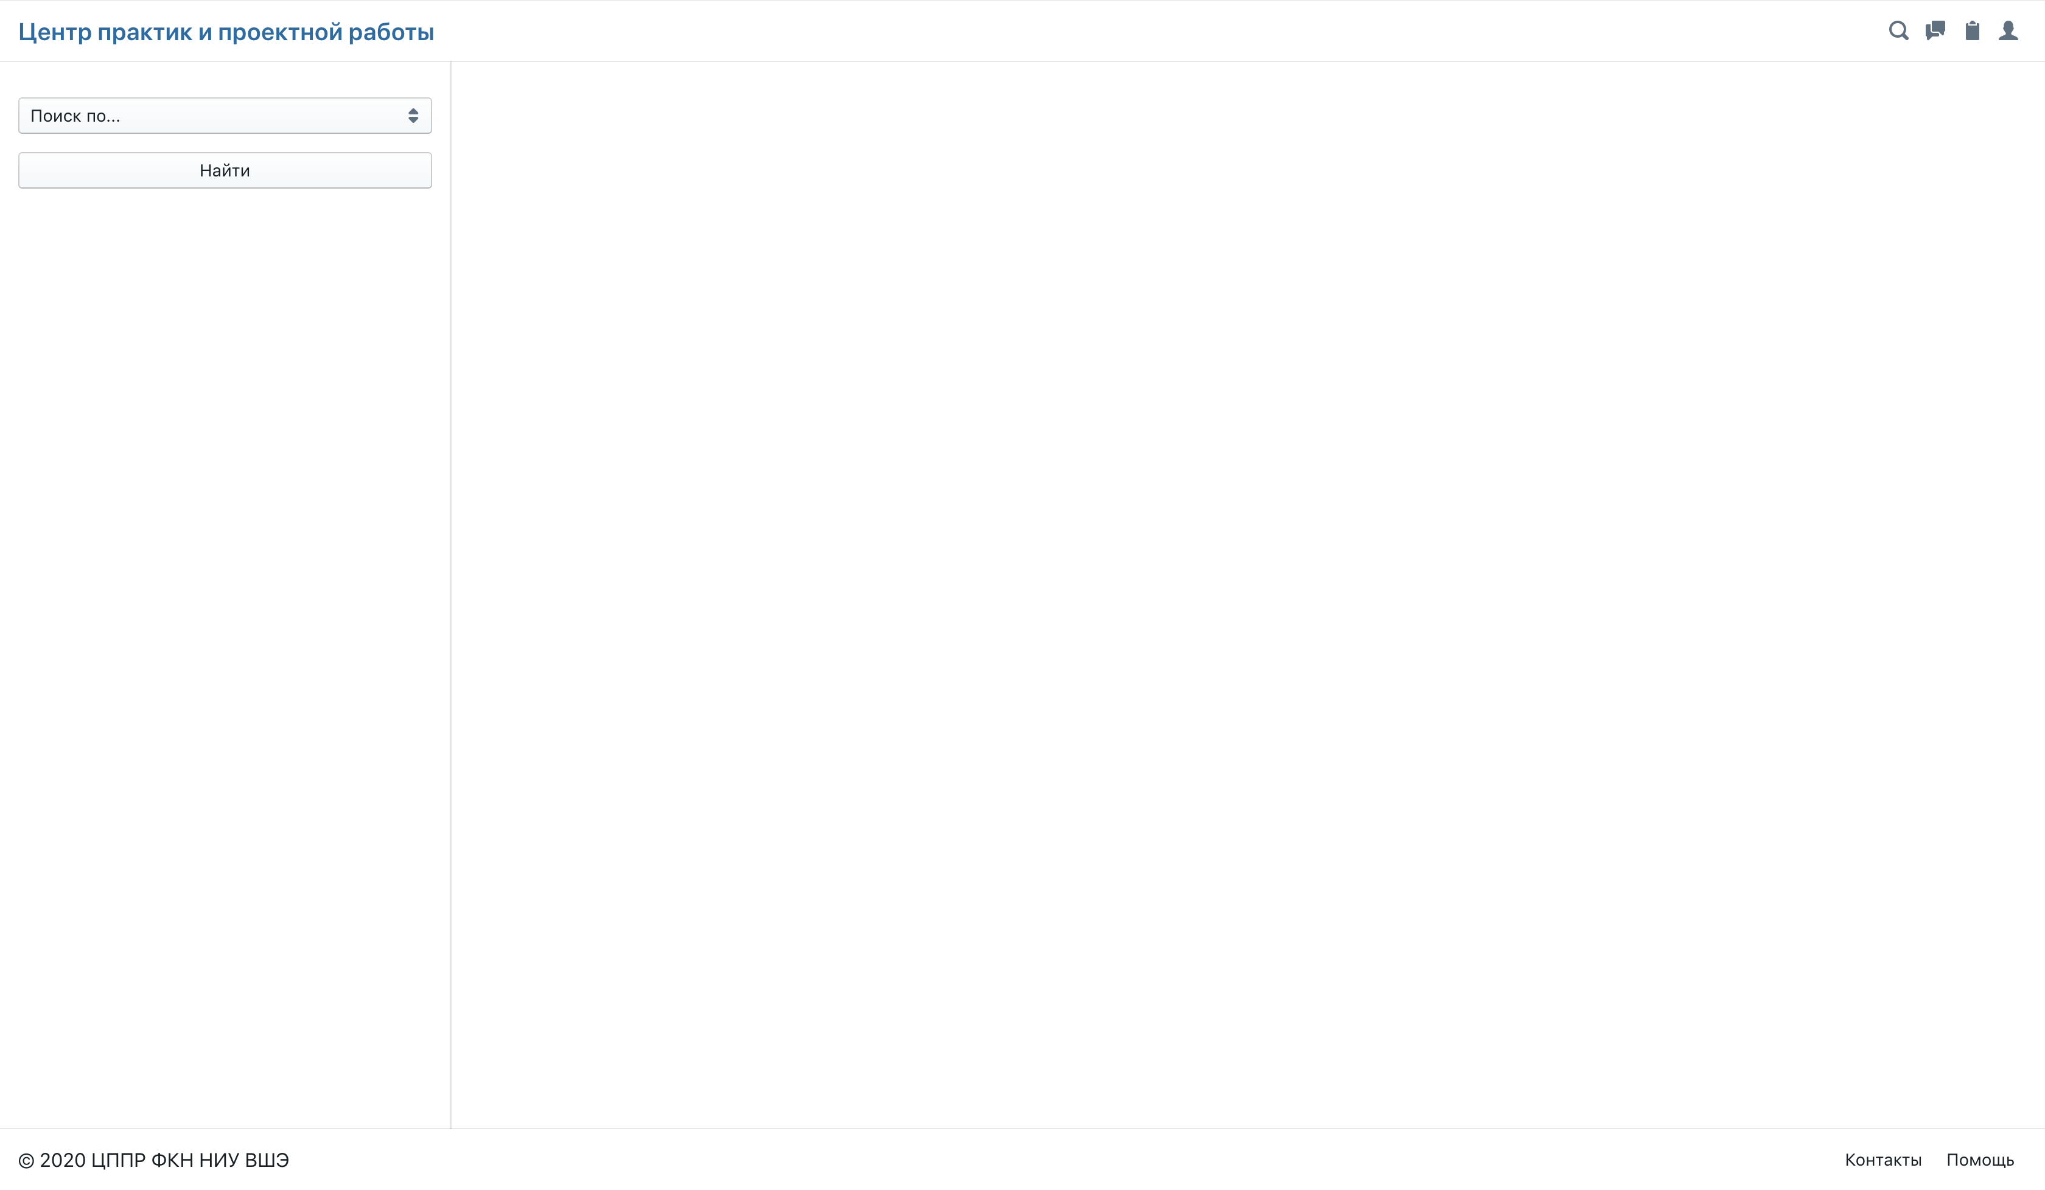

Рисунок . Начальная страница поиска

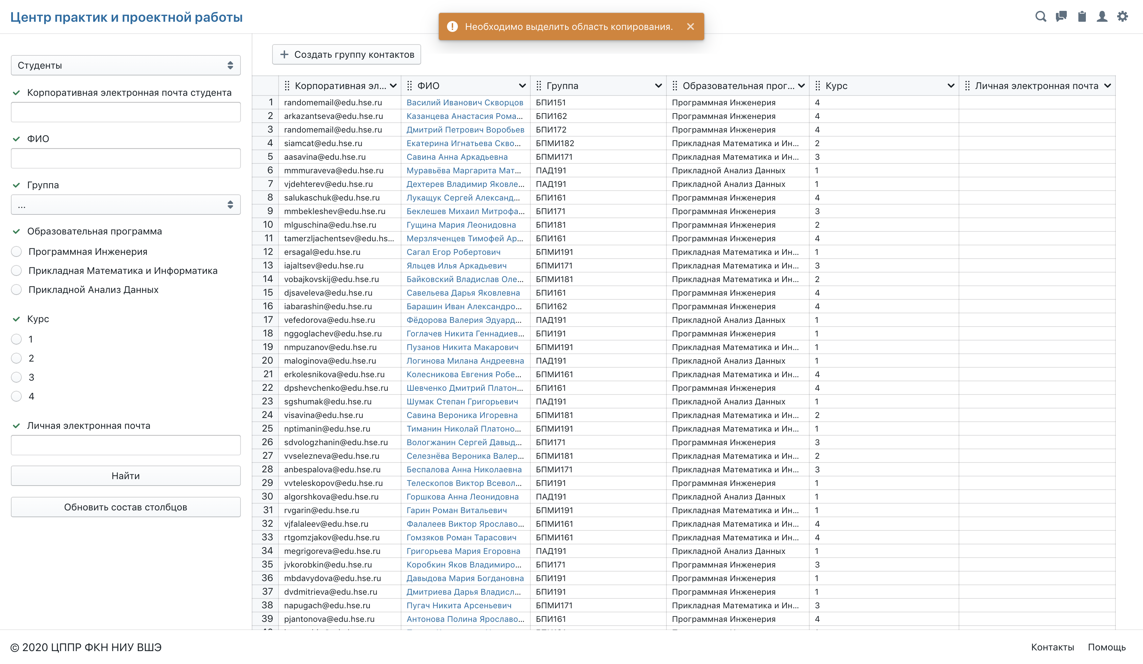

Рисунок . Ошибка отсутствия выделения при копировании таблицы.

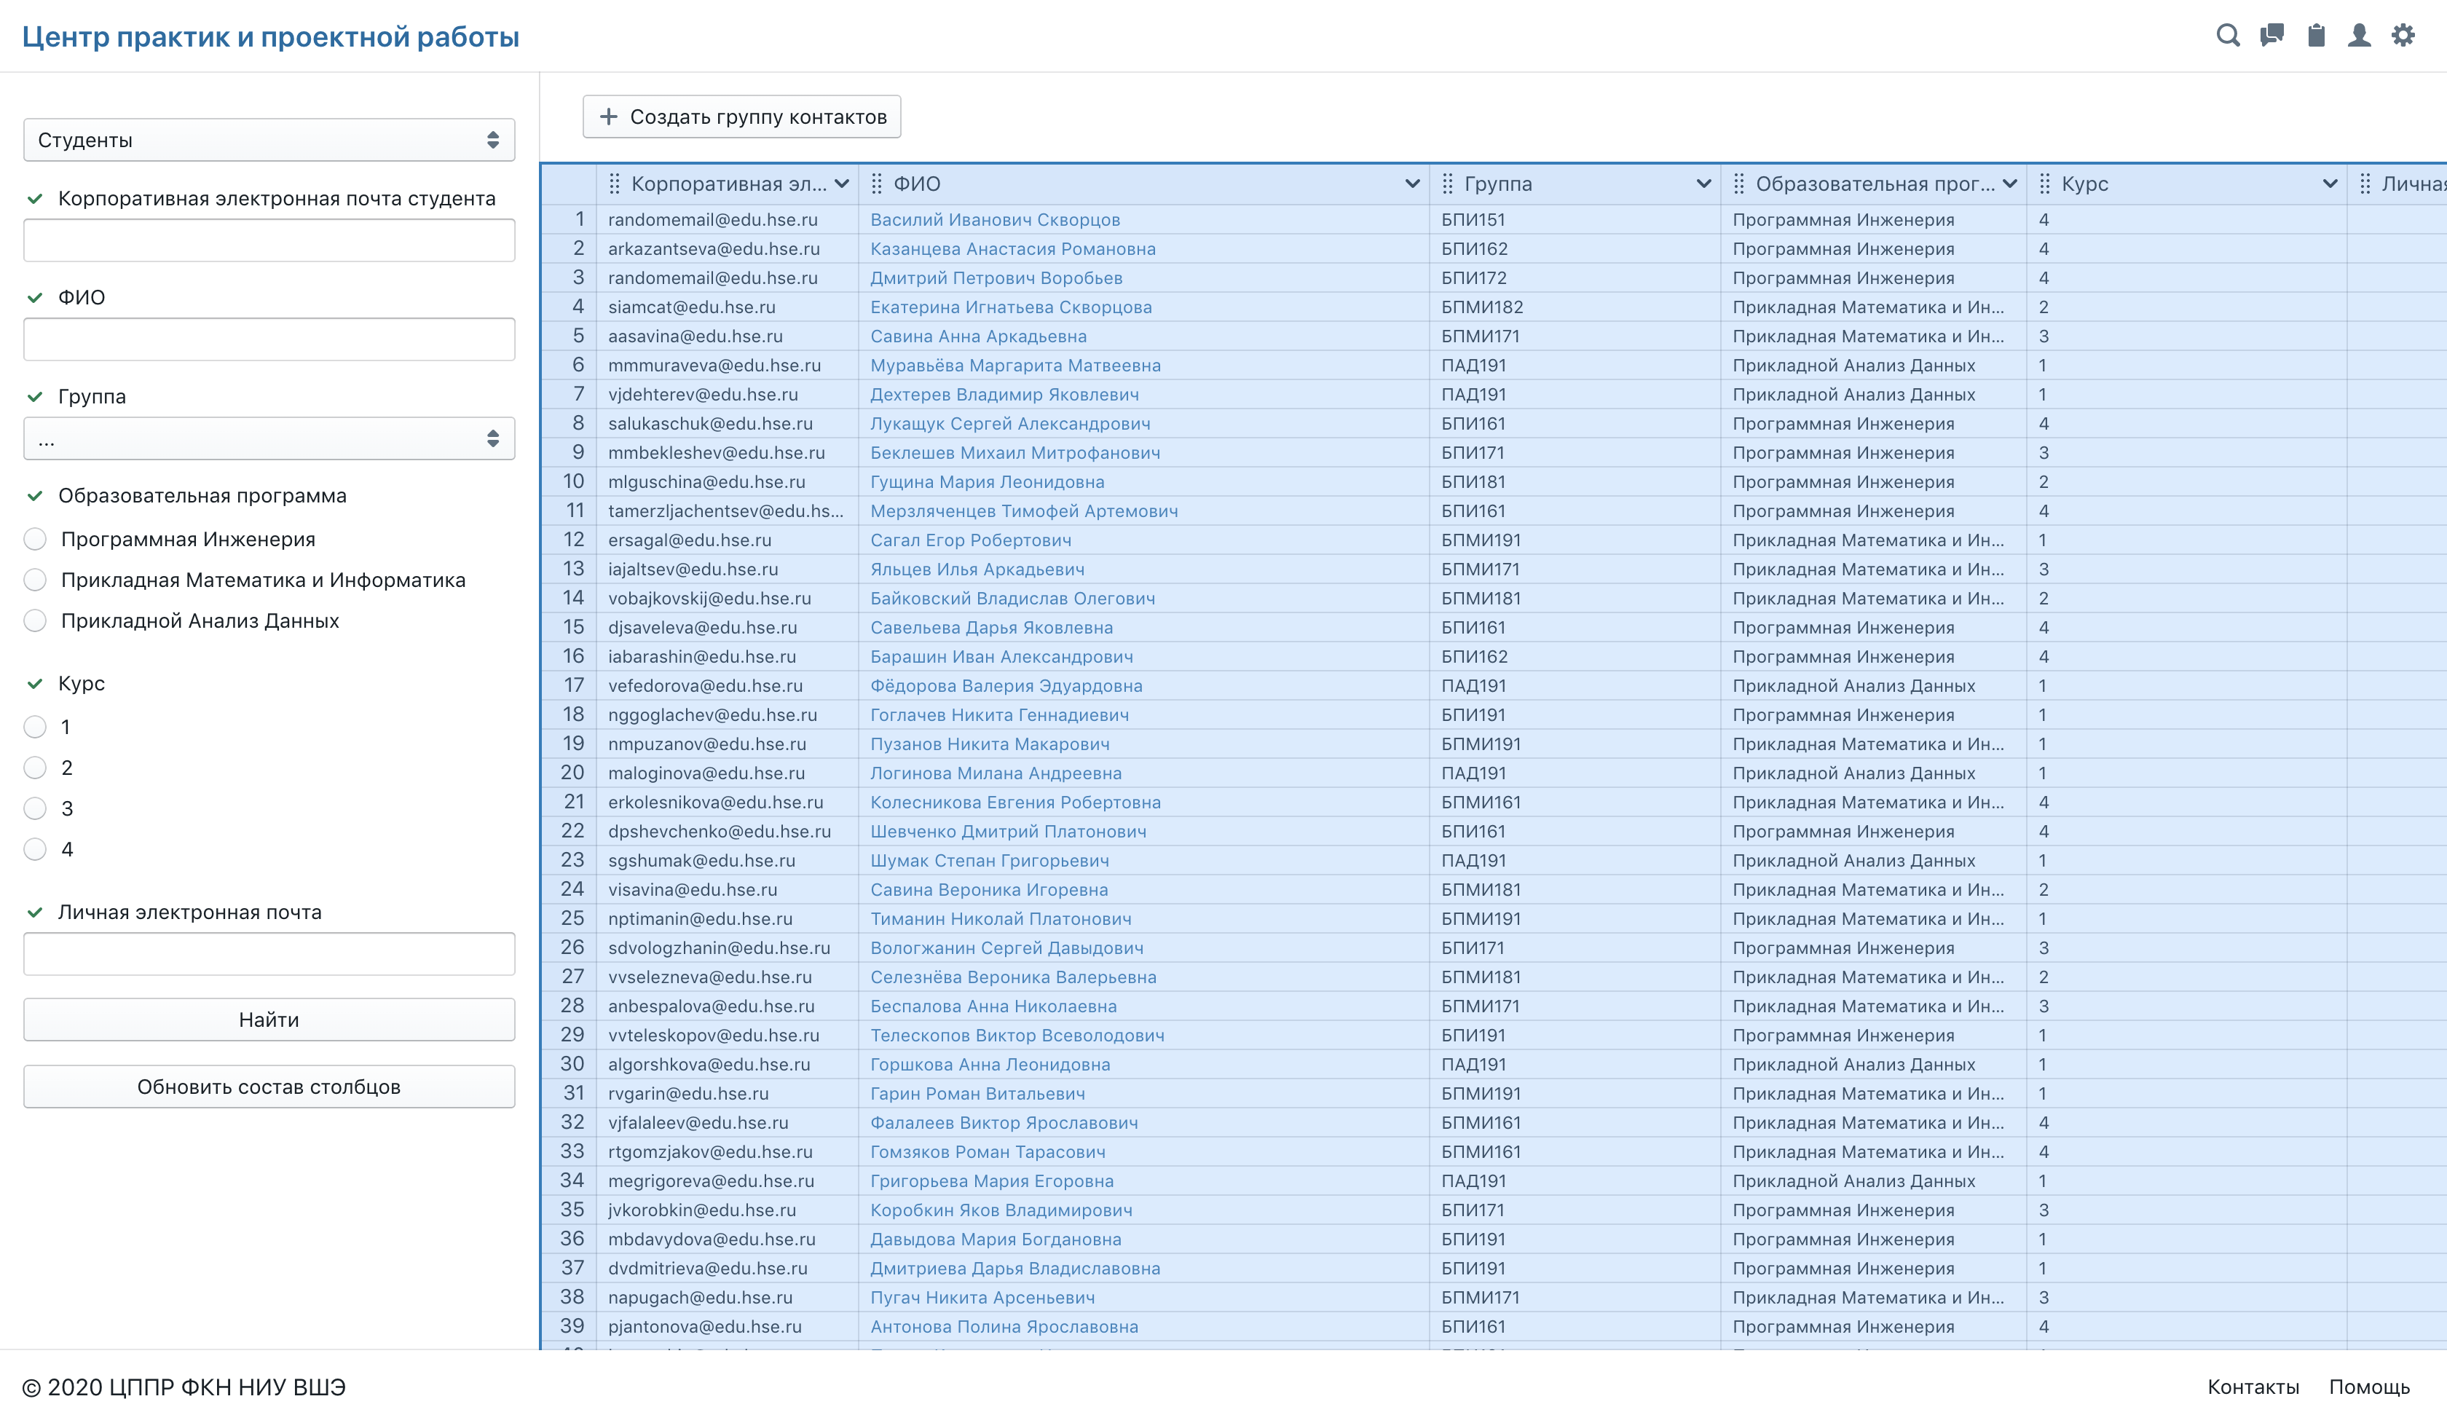

Рисунок . Выделение всей таблицы

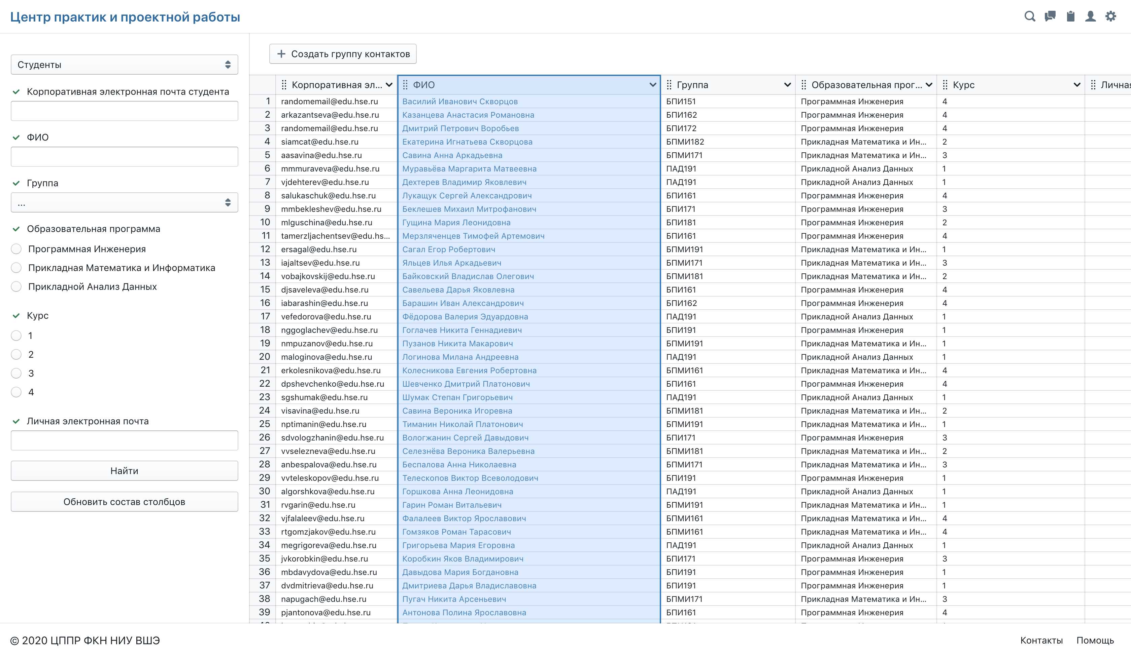

Рисунок . Выделение столбца таблицы

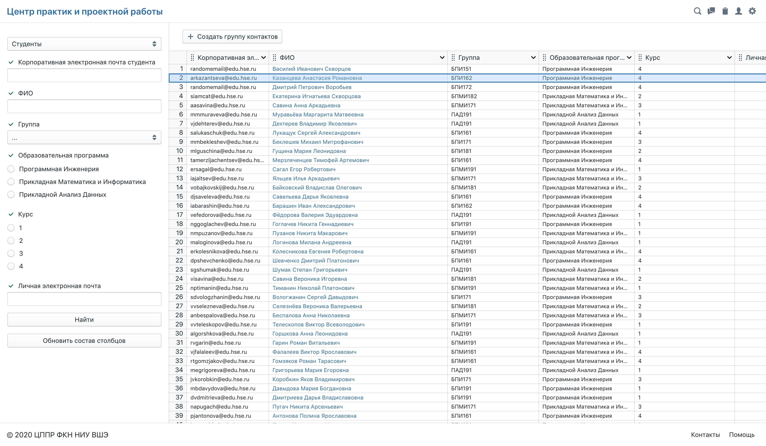

Рисунок . Выделение строки таблицы

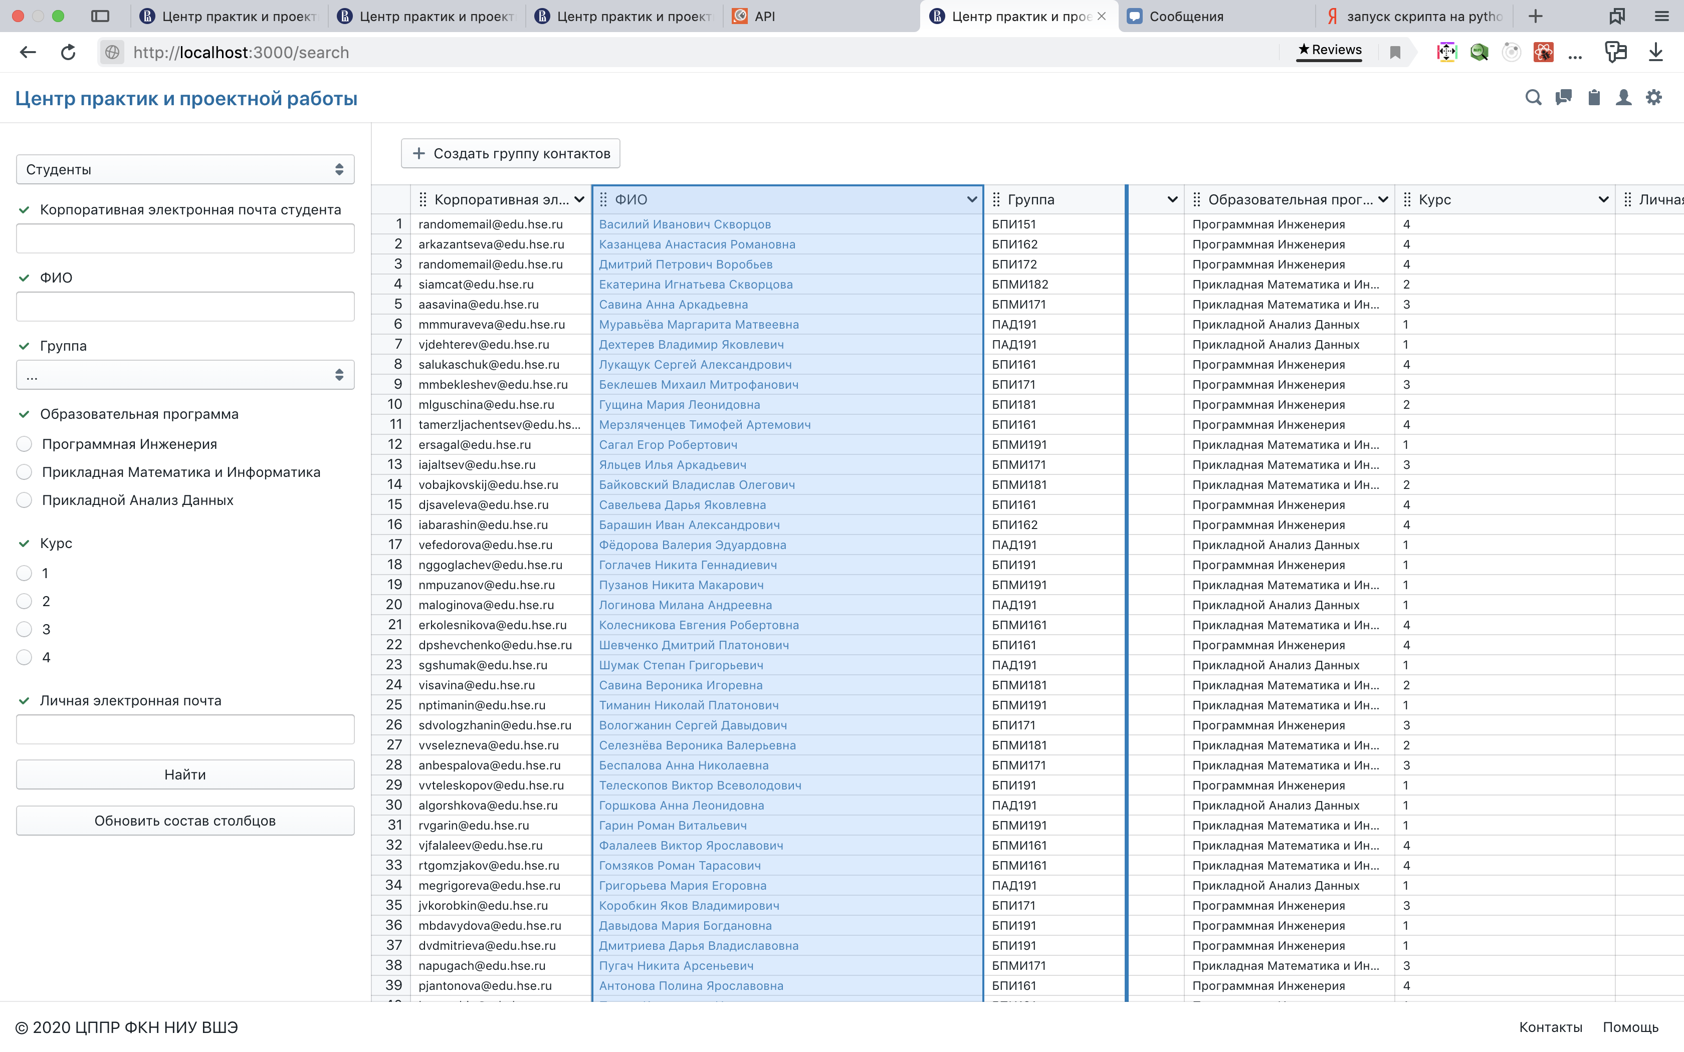

Рисунок . Изменение ширины столбца таблицы

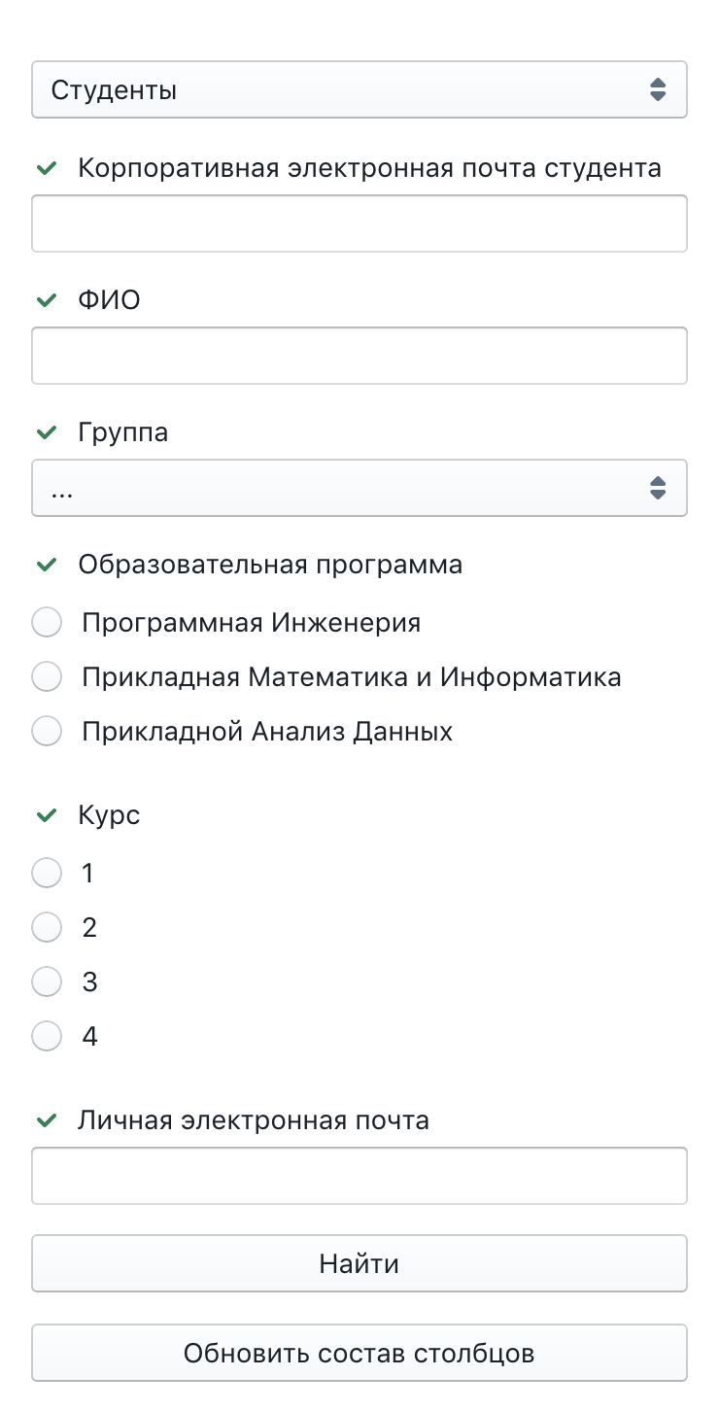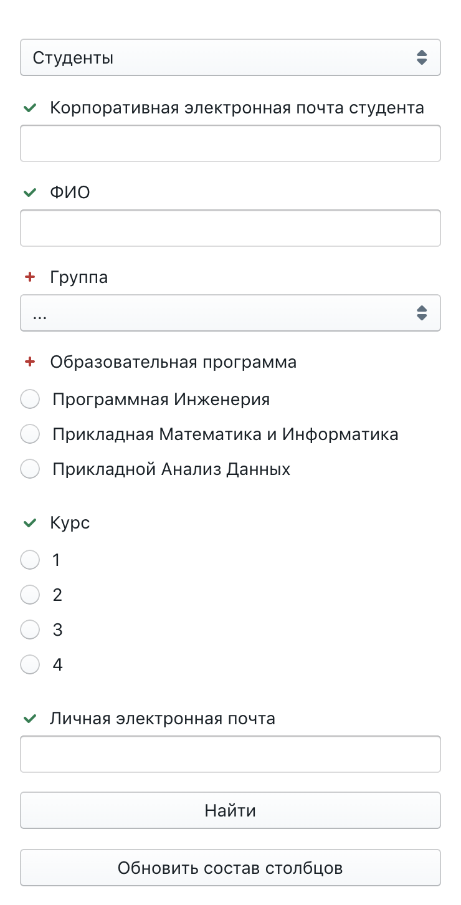

Рисунок . Добавление и удаление столбцов из таблицы.

### Требования к реализации отчетов

| Проверяемый пункт ТЗ | П. 2.1.1. Требования 55-57 | |
| --- | --- | --- |
| Предусловия | Быть зарегистрированным в системе.  Отчеты не доступны неавторизованным пользователям. | |
| Проверяемая функция | Действия пользователя | Ожидаемый результат |
| Получение статических отчетов[3] по проектам, менторам, студентам в формате .docx и .xlsx. | 1. Кликнуть на иконку Лупы в правом верхнем углу шапки сайта. 2. Для каждого типа поиска перейти выбрать этот тип поиска. 3. Нажать на кнопку «Отчеты», появившуюся над результатами поиска | Появилось контекстное меню с наименованиями видов отчетов. (Рисунок 9) |
| 1. Для всех опций ниже разделительной черты выбрать эту опцию. | Скачается файл формата .docx и .xlsx. |
| 1. Открыть скаченный файл. | Структура файла не нарушена, файл содержит в себе информацию о всех сущностях, что были в поиске. |
| Возможность формирования динамических отчетов[4] по проектам, заявкам на проекты, менторам, студентам, активностям в формате .docx и .xlsx | 1. Вернуться на сайт. 2. В левой колонке нажать на галочку около наименования любого поля (Рисунок 10) | Галочка сменилась плюсом (Рисунок 10) |
| 1. Повторить пункт 7 несколько раз 2. Нажать кнопку «Обновить состав столбцов» | Таблица обновилась. В ней остались только столбцы, для которых в левой колонке проставлены галочки. |
| 1. Нажать на кнопку «Отчеты», появившуюся над результатами поиска 2. Для всех опций под чертой выбрать эту опцию. | Скачается файл формата .docx и .xlsx. |
| 1. Открыть скаченный файл. | Структура файла не нарушена, файл содержит в себе информацию о всех сущностях, что были в поиске. Информации из скрытых столбцов в отчетах нет |
| 1. Вернуться на сайт. 2. Навести на пустую клетку в левом верхнем углу поисковой таблицы. | Курсор принял вид стрелки, направленной влево и вниз. |
| 1. Нажать на пустую клетку в левом верхнем углу поисковой таблицы. | Все клетки таблицы выделились. (Рисунок 11) |
| 1. Нажать на таблицу правой кнопкой мыши. | Появилось контекстное меню с опцией Копировать. |
| 1. Нажать на опцию Копировать. 2. Перейти в документ MS Excel. 3. Нажать Ctrl + V (Cmd + V). | В документ вставилась скопированная таблица без потери структуры строк и столбцов. Информации из скрытых столбцов в документе нет. |
| 1. Вернуться на сайт. 2. Поменять фильтры. 3. Нажать кнопку «Найти» | Таблица обновилась, показаны только записи, соответствующие фильтрам столбцы. |
| 1. Нажать на кнопку «Отчеты», появившуюся над результатами поиска 2. Для всех опций под чертой выбрать эту опцию. | Скачается файл формата .docx и .xlsx. |
| 1. Открыть скаченный файл. | Структура файла не нарушена, файл содержит в себе информацию о всех сущностях, что были в поиске. |
| Получение статистики по результатам заполнения опросов пользователями | 1. Перейти в конструктор форм. 2. Найти в списке форм опросник. 3. Кликнуть по стрелке вниз, расположенной справа от наименования опросника в списке | Открылось меню |
| 1. Выбрать опцию меню «Статистика» | Правая часть экрана приняла вид, подобный изображенному на Рисунке 12 |
| 1. Полученную поисковую выдачу протестировать согласно Методике проверки реализации функциональных требований таблица Требования к реализации поиска информации. | Доступны все функции основного поиска за исключением скрытия/добавления столбцов. |
| 1. Нажать на кнопку «Обновить», расположенную над поисковой выдачей (Рисунок 12) | Таблица обновилась. |
| 1. Нажать на кнопку «Закрыть», расположенную над поисковой выдачей (Рисунок 12) | Статистика закрыта. Стала видима сама форма. |

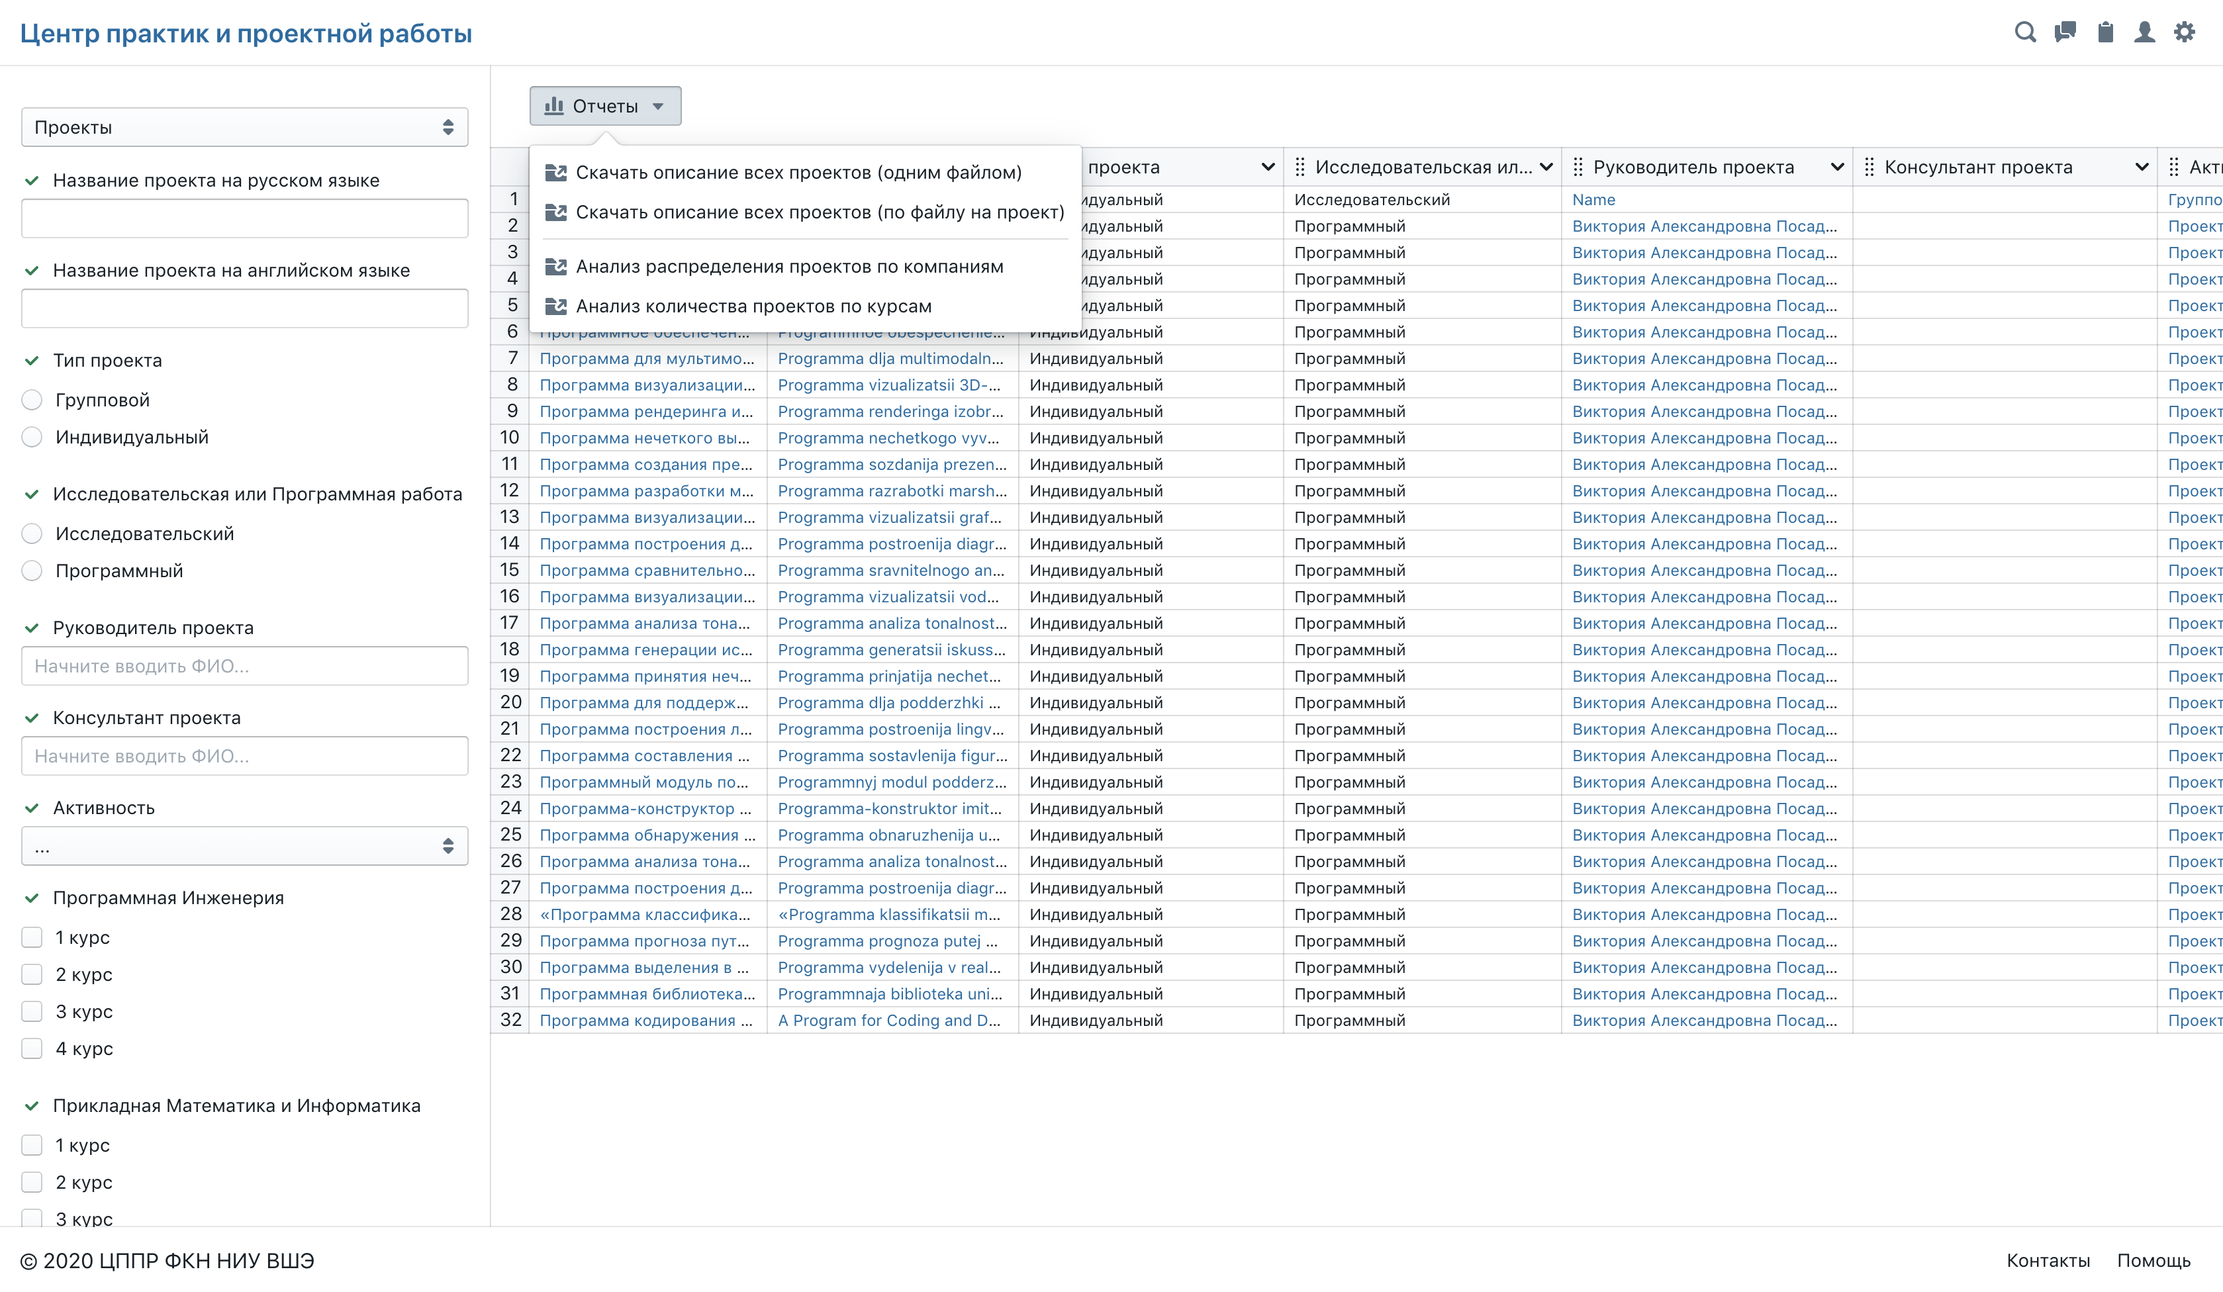

Рисунок . Список доступных отчетов

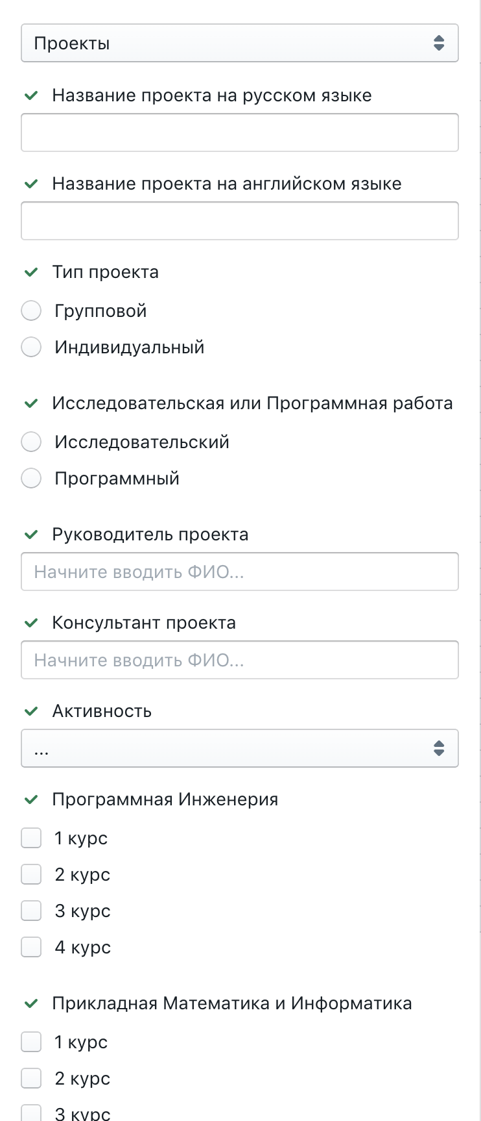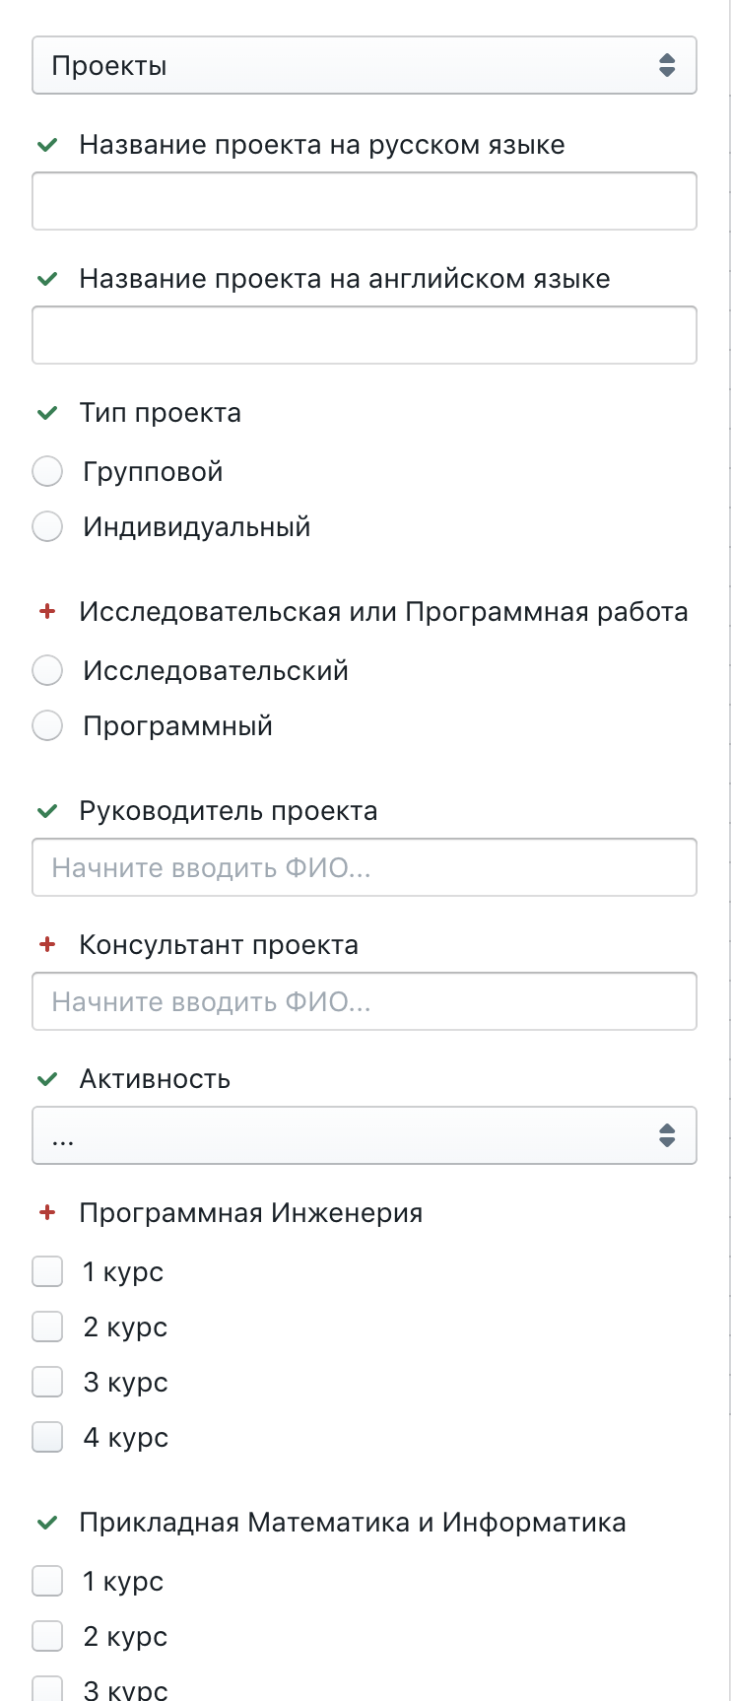

Рисунок . Добавление и удаление информации из отчетов.

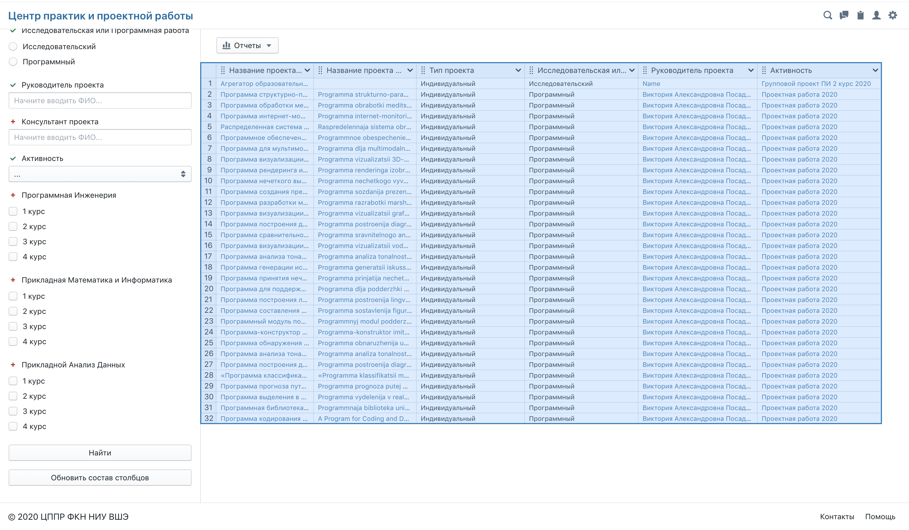

Рисунок . Выделение таблицы для ее копирования.

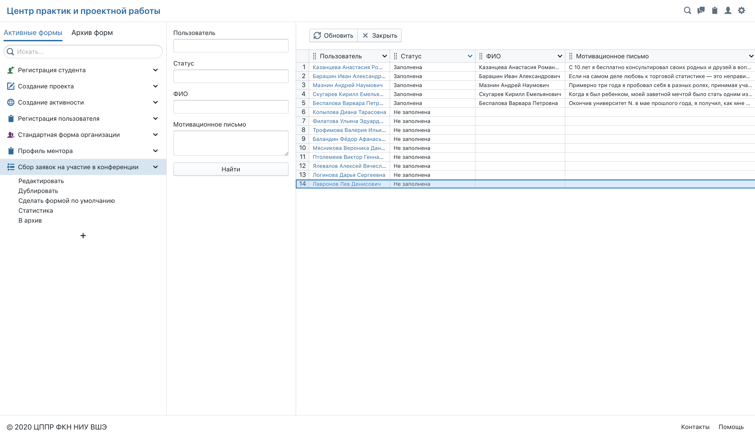

Рисунок . Статистика по заполнению опросника.

### Требования к реализации информационных страниц

| Проверяемый пункт ТЗ | П. 2.1.1. Требование 115 | |
| --- | --- | --- |
| Предусловия | - | |
| Проверяемая функция | Действия пользователя | Ожидаемый результат |
| Просмотр следующих информационных страниц:  • О центре;  • Компаниям-партнерам;  • Студентам;  • Контакты;  • Помощь. | 1. Запустить веб-браузер, зайти на сайт системы. | На стартовой странице системы отобразится информация «О центре». (Рисунок 13) |
| 1. В левой колонке выбрать опцию «Компаниям-партнерам» | На странице отобразится информация «Компаниям-партнерам». (Рисунок 14) |
| 1. В левой колонке выбрать опцию «Студентам» | На странице отобразится форма для регистрации студента, содержащая следующие поля:   * Корпоративная почта студента; * Пароль. |
| 1. В левой колонке выбрать опцию «Контакты» | На странице отобразится информация о сотрудниках Центра, местоположении офиса Центра, электронной почте Центра и его сотрудников. (Рисунок 15) |
| 1. В левой колонке выбрать опцию «Помощь» | На странице отобразится форма помощи. |

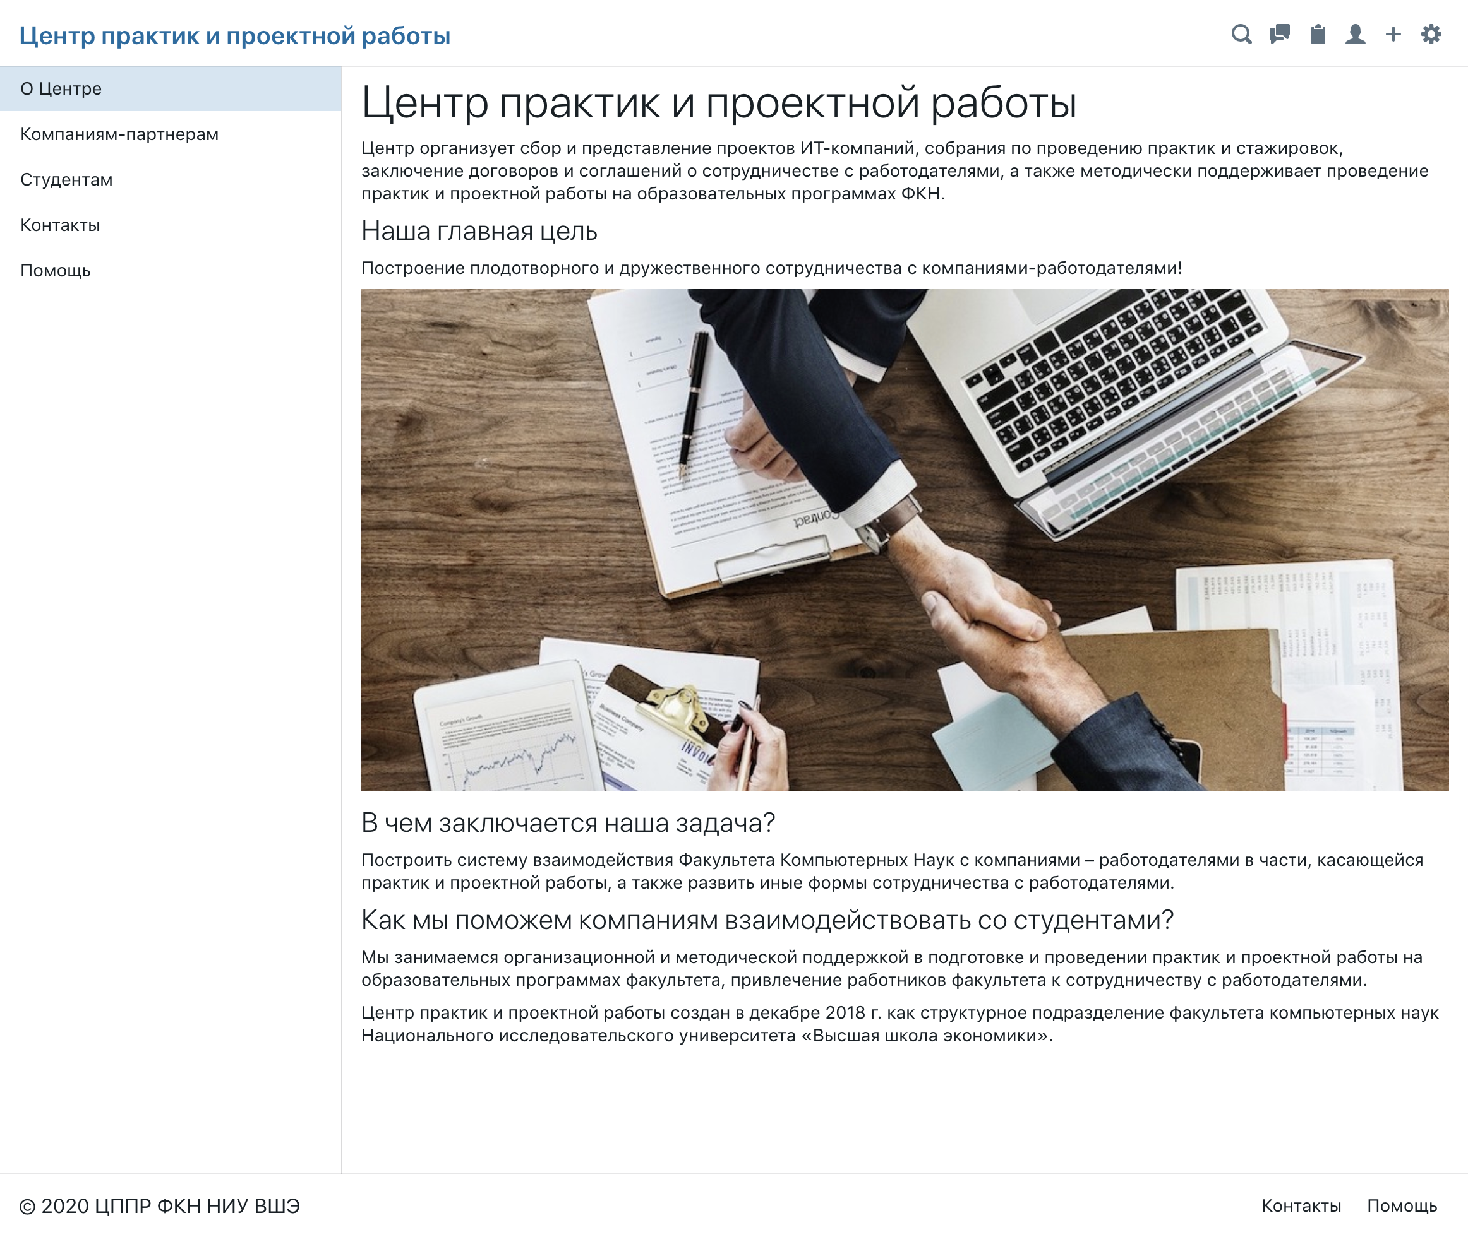

Рисунок . Стартовая страница сервиса с информацией о Центре.

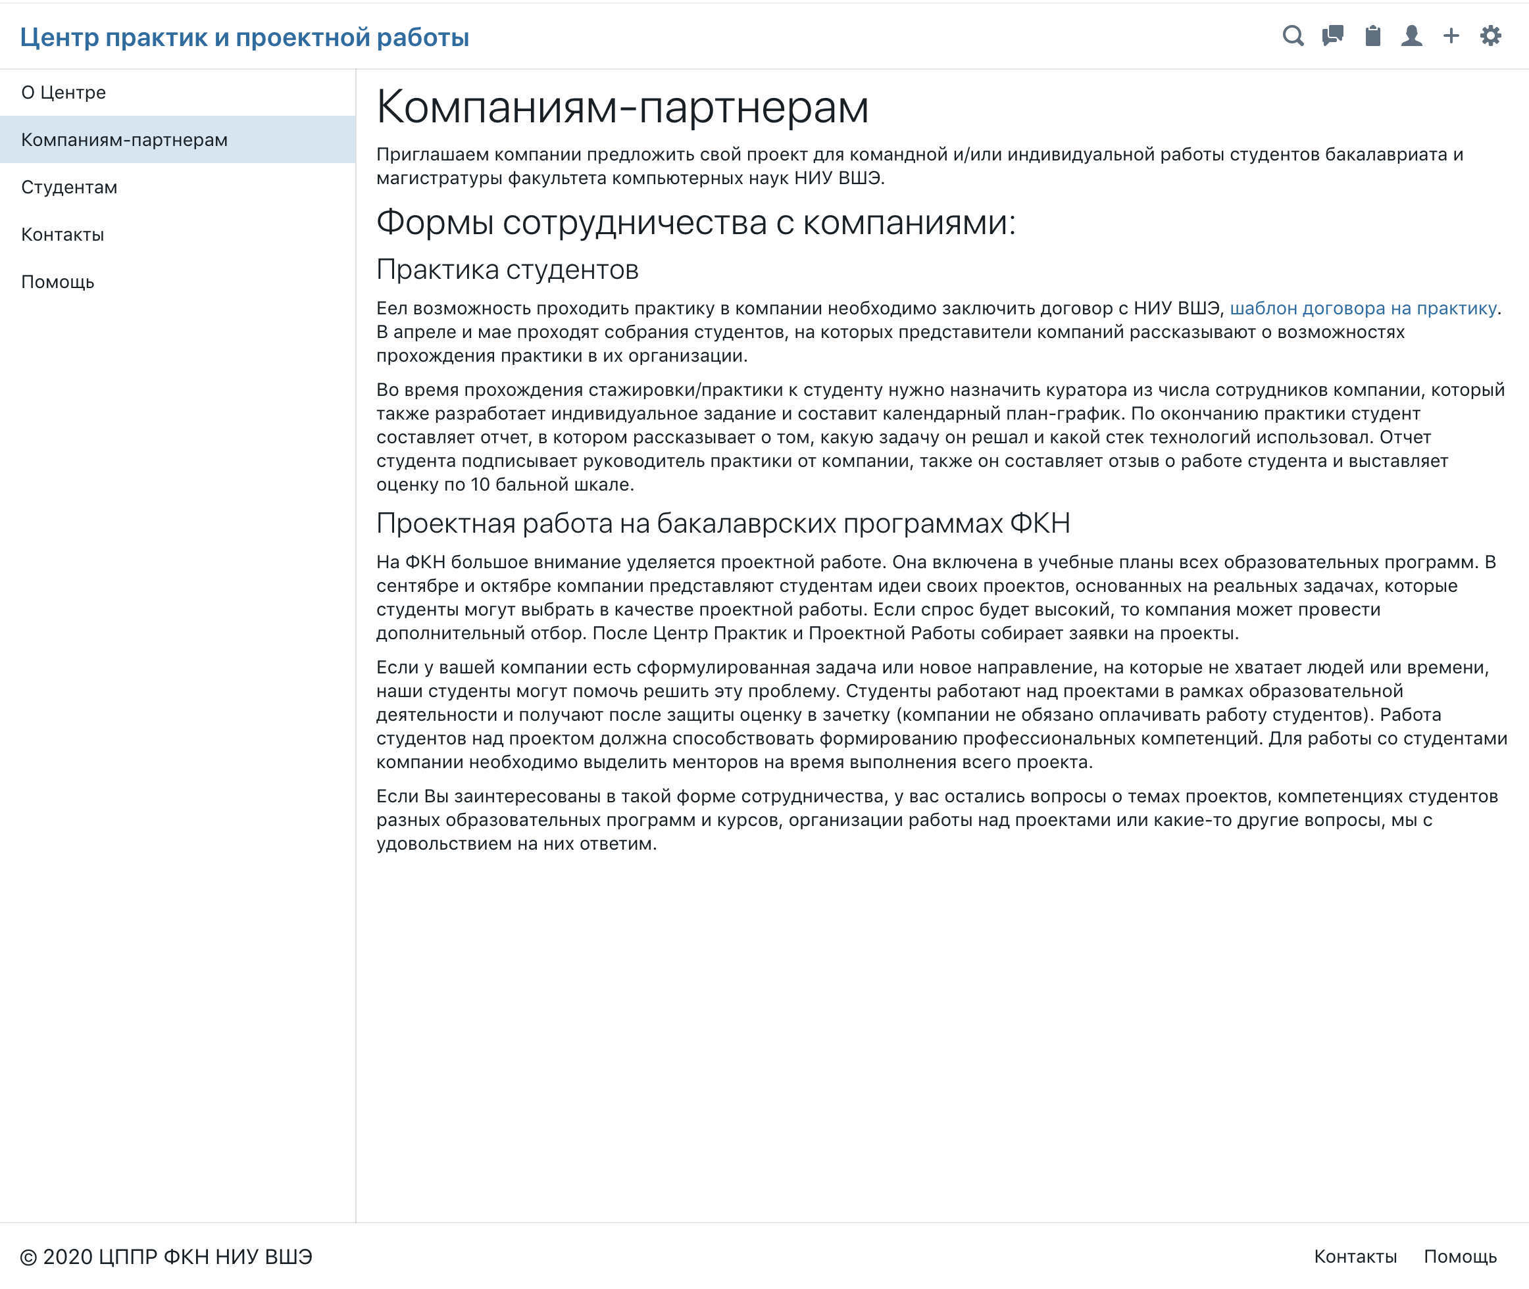

Рисунок . Страница сервиса с информацией для компаний-партнеров.

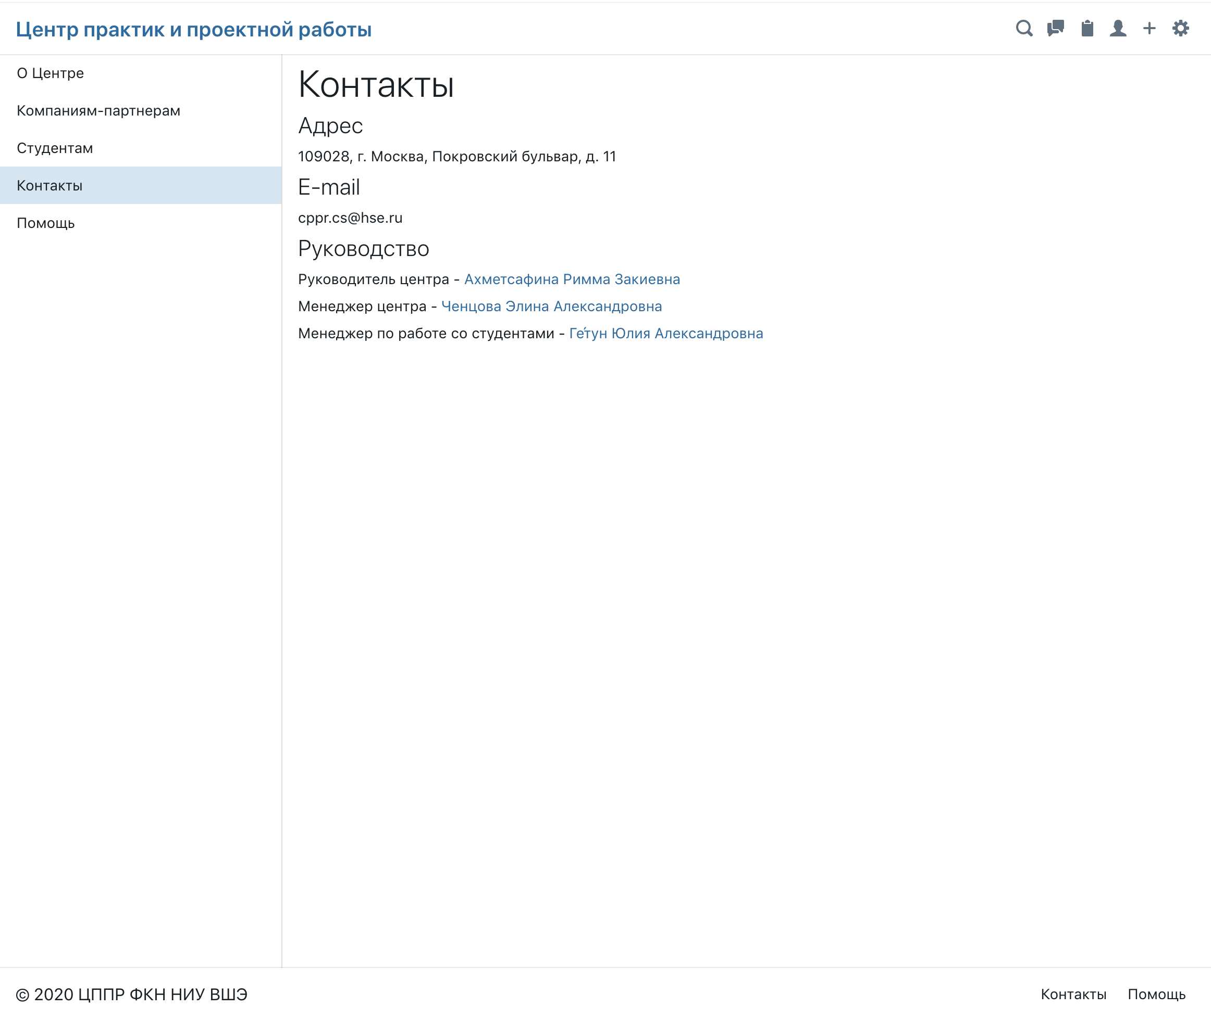

Рисунок . Страница сервиса с контактами его сотрудников.

### Требования к реализации панели администратора

| Проверяемый пункт ТЗ | П. 2.1.1. Требования 111-114 | |
| --- | --- | --- |
| Предусловия | Быть зарегистрированным и авторизованным в системе. | |
| Проверяемая функция | Действия пользователя | Ожидаемый результат |
| Возможность изменения следующих форм интерфейса через конструктор форм:   * Форма помощи * Форма регистрации пользователя * Форма профиля пользователя * Форма профиля компании * Форма подачи заявки на проект * Форма создания активности | 1. Запустить веб-браузер, зайти на сайт системы. 2. Зайти на страницу помощи пользователям («/help») | На странице отображена форма |
| 1. Запомнить эту форму 2. Нажать на иконку планшета в правом углу шапки страницы. | Произошел переход в конструктор форм. |
| 1. В списке форм слева найти форму типа «Помощь», отличную от формы, увиденной в интерфейсе. 2. Нажать на стрелку вниз справа от названия формы | Открылось меню с опциями (Рисунок 16) |
| 1. Открыть консоль разработчика в браузере. 2. Выключить интернет соединение 3. Среди опций выбрать «Сделать формой по умолчанию» | Появилось уведомление об ошибке. |
| 1. Включить интернет соединение 2. Среди опций выбрать «Сделать формой по умолчанию» | Появилось уведомление об успешной установке новой формы по умолчанию. |
| 1. Перейти назад на страницу помощи пользователям («/help») | На странице отображается новая форма. |
| 1. Шаги 2-12 повторить для следующих мест интерфейса: страница регистрации студента («/for_students»), страница создания активности («/admin», вкладка в левом меню «Создать активность»), страница создания проекта («/admin», вкладка в левом меню «Создать проект»), страница создания организации («/admin», вкладка в левом меню «Создать организацию»), страница регистрации пользователя («/admin», вкладка в левом меню «Зарегистрировать пользователя»). | Все перечисленные пункты ожидаемо выполнены. |
| Возможность задания актуального списка студенческих групп для соответствующего поля ввода | 1. Перейти в панель администратора («/admin») 2. В консоли разработчика выключить интернет-соединение 3. Выбрать вкладку «Редактировать активные студенческие группы» | Открылась страница с сообщением об ошибке (Рисунок 17) |
| 1. В консоли разработчика включить медленное интернет-соединение 2. Нажать на текст ошибки для перезапроса данных | Во время загрузки данных виден спиннер (Рисунок 18). Через некоторое время прогрузился текущий список групп. |
| 1. Нажать кнопку «Редактировать» 2. Навести на название одной из групп | Курсор принял вид редактирования текста, вокруг названия появился светло-серый прямоугольник, обозначающий поле для ввода. (Рисунок 19) |
| 1. Нажать на область ввода. | Активная область ввода стала подсвечиваться голубым (Рисунок 18) |
| 1. Изменить название группы. 2. Нажать на знак плюса под списком названий. | В конце списка появился новый вариант с текстом «Новый вариант» |
| 1. Нажать кнопку «Отменить» | Список пришел к начальному нередактируемому состоянию. Список групп не изменился. |
| 1. В консоли разработчика выключить интернет соединение 2. Повторить шаги 19-23 3. Нажать кнопку «Сохранить» | Появилось уведомление об ошибку сохранения |
| 1. В консоли разработчика включить интернет соединение 2. Нажать кнопку «Сохранить» | Список групп обновился. |
| Функция автоматической рассылки писем с целью актуализации контактов | 1. Перейти в панель администратора («/admin») 2. В консоли разработчика выключить интернет-соединение 3. Выбрать вкладку «Актуализировать контакты пользователей» | Открылась страница с сообщением об ошибке |
| 1. В консоли разработчика включить медленное интернет-соединение 2. Нажать на текст ошибки для перезапроса данных | Во время загрузки данных виден спиннер. Через некоторое время на полученной странице отображается кнопка «Актуализировать контакты» и дата последнего использования данной функции. |
| 1. В консоли разработчика выключить интернет-соединение 2. Нажать на кнопку «Актуализировать контакты» | Получено уведомление об ошибке операции. |
| 1. В консоли разработчика включить интернет-соединение 2. Нажать на кнопку «Актуализировать контакты» | Получено уведомление об успехе операции. Дата на странице обновилась. |
|  | 1. Перейти в панель администратора («/admin») 2. В консоли разработчика выключить интернет-соединение 3. Выбрать вкладку «Начать учебный год» | Открылась страница с сообщением об ошибке |
| Функция «Начать новый учебный год» | 1. В консоли разработчика включить медленное интернет-соединение 2. Нажать на текст ошибки для перезапроса данных | Во время загрузки данных виден спиннер. Через некоторое время на полученной странице отображается кнопка «Начать учебный год», дата последнего использования данной функции и дата следующего возможного использования. |
| 1. В консоли разработчика выключить интернет-соединение 2. Нажать на кнопку «Актуализировать контакты» | Получено уведомление об ошибке операции. |
| 1. Нажать на кнопку «Начать учебный год» | Получено уведомление об успехе операции. Даты изменились на текущую и через 11 месяцев соответственно. Кнопка перешла в неактивное состояние и не нажимается. (Рисунок 20) |

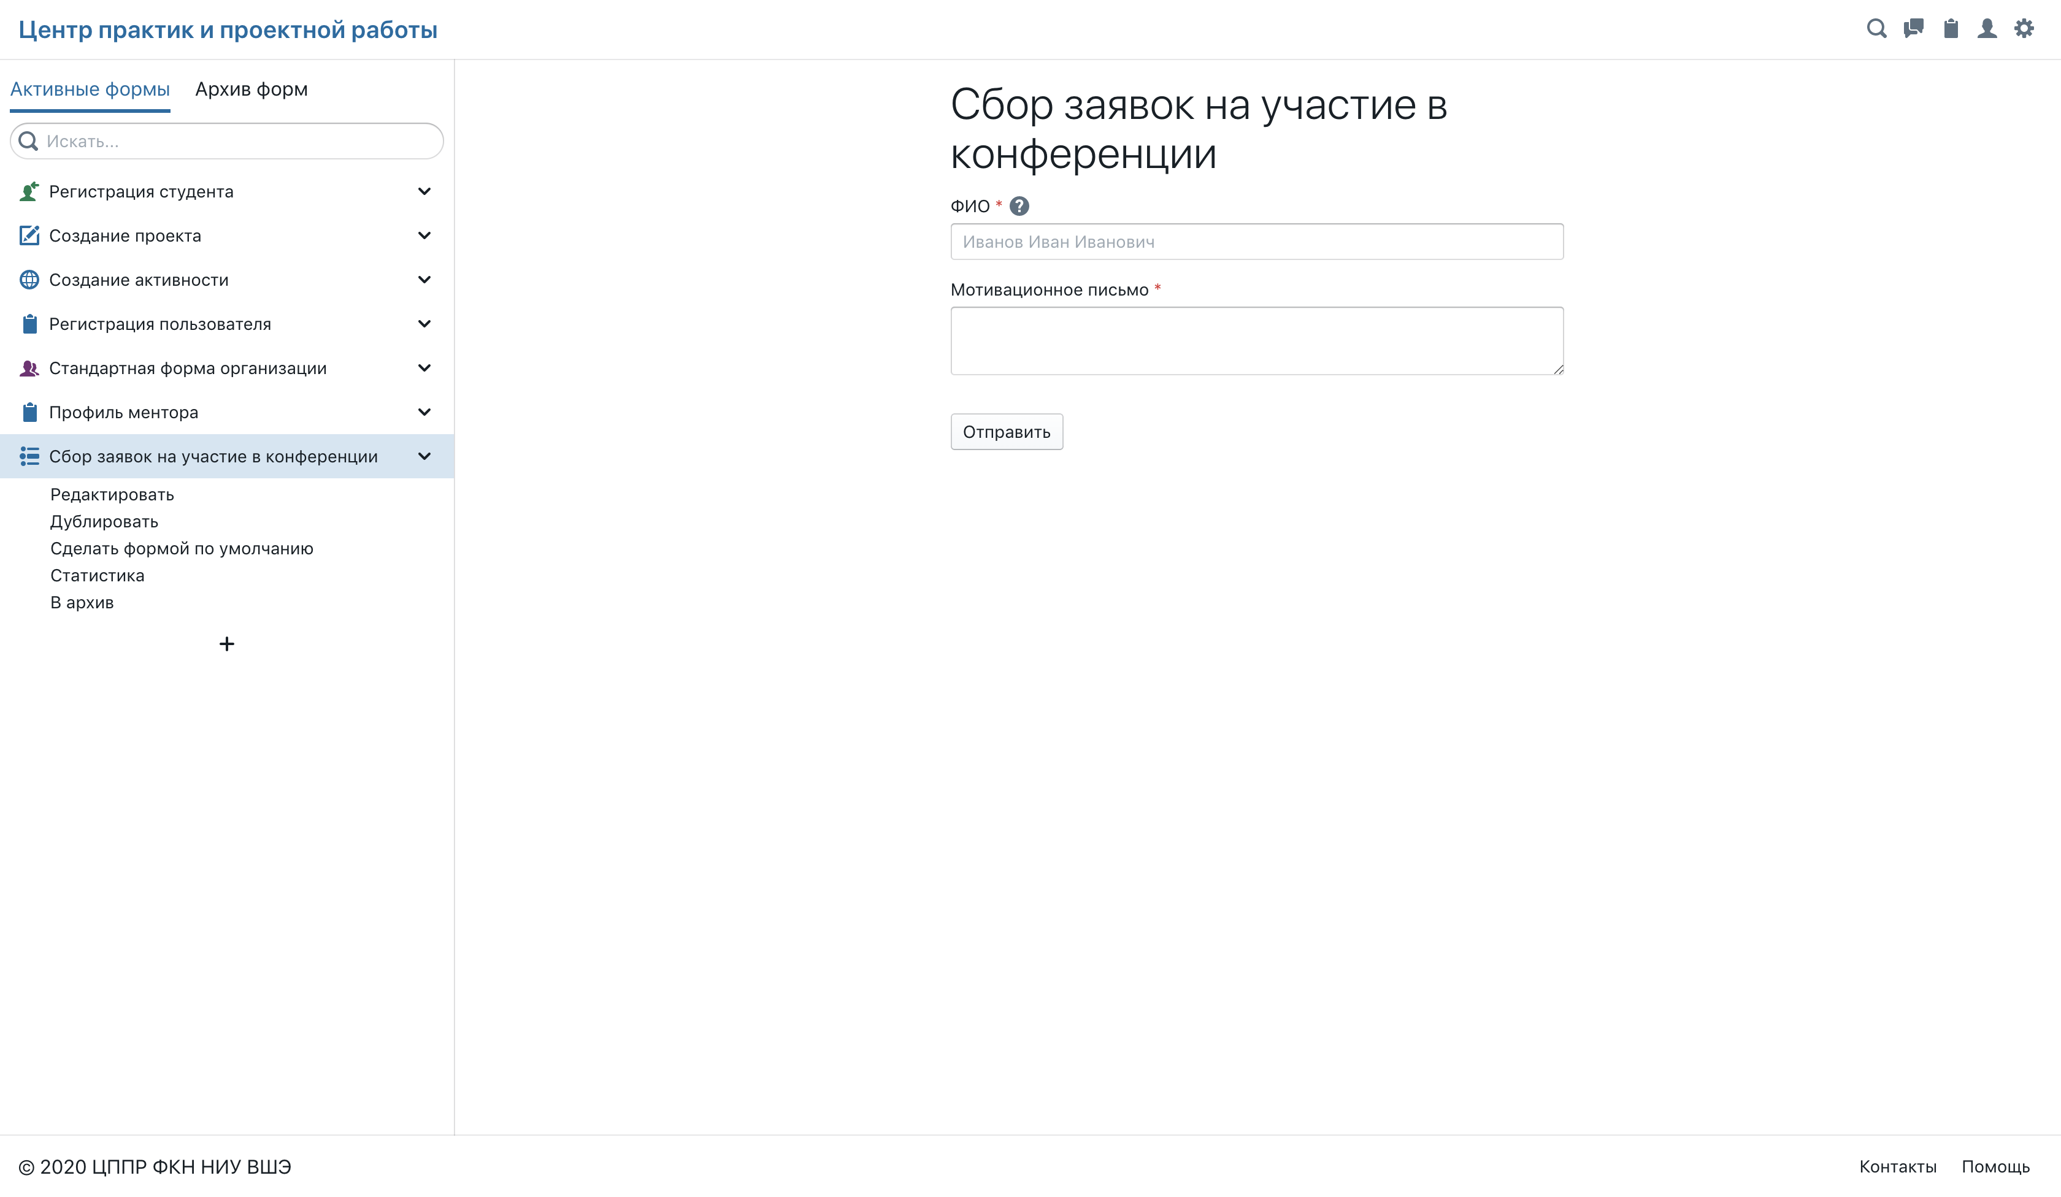

Рисунок . Меню работы с формами.

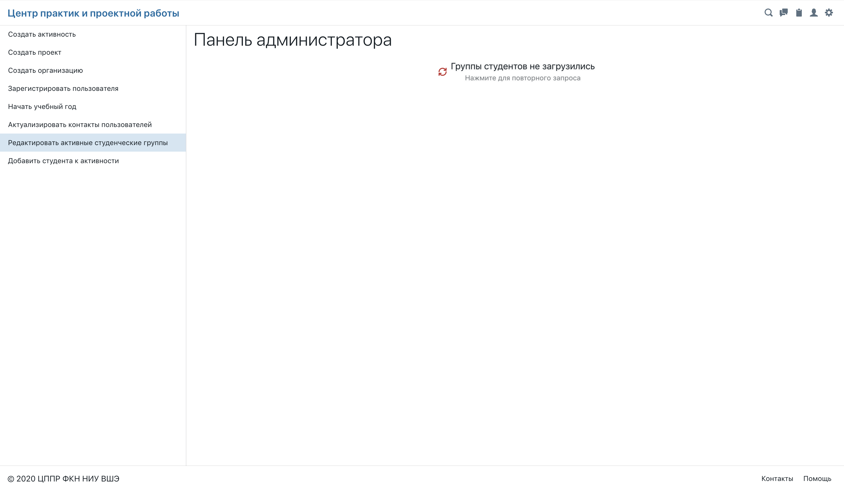

Рисунок . Ошибка загрузки страницы

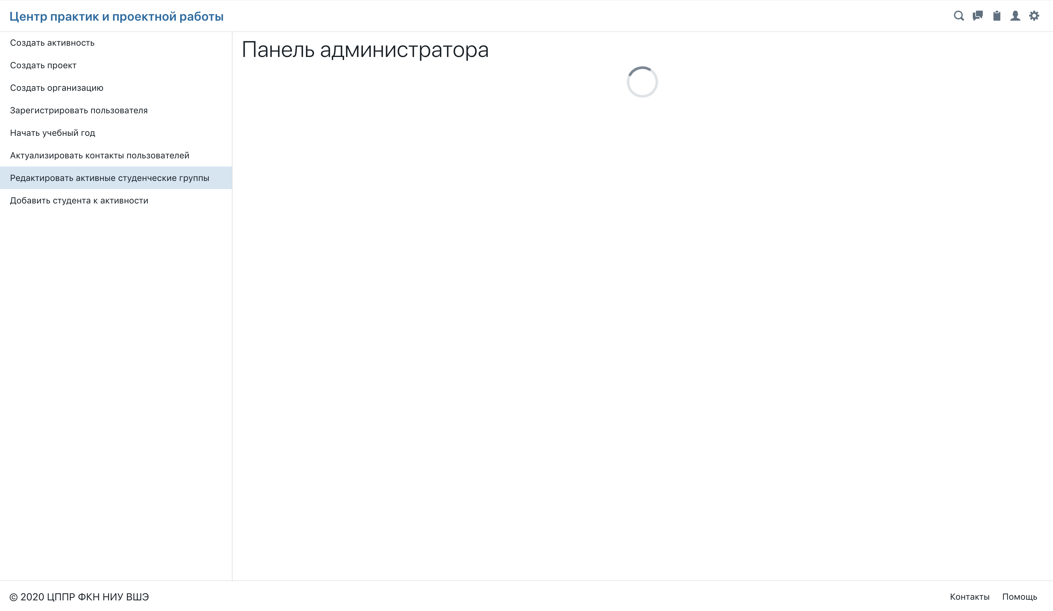

Рисунок . Загрузка страницы

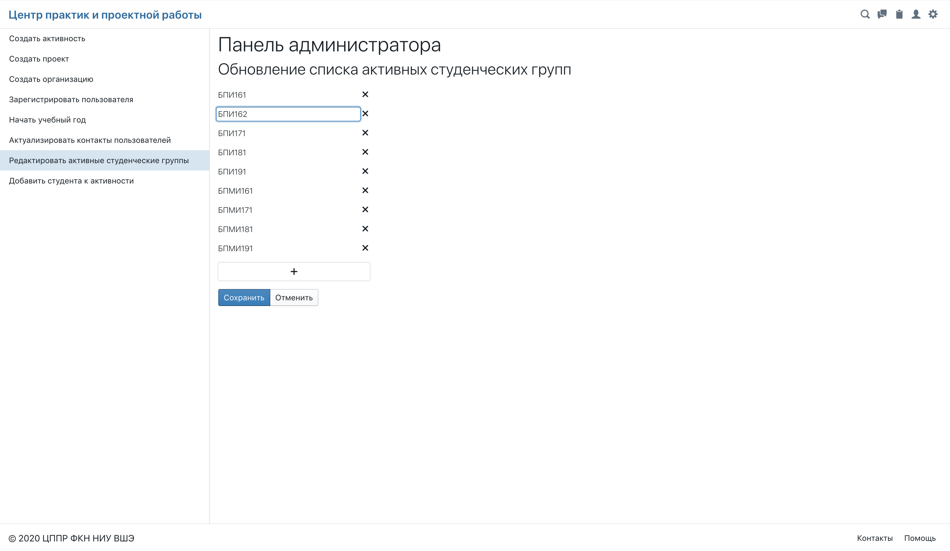

Рисунок . Редактирование списка студенческих групп.

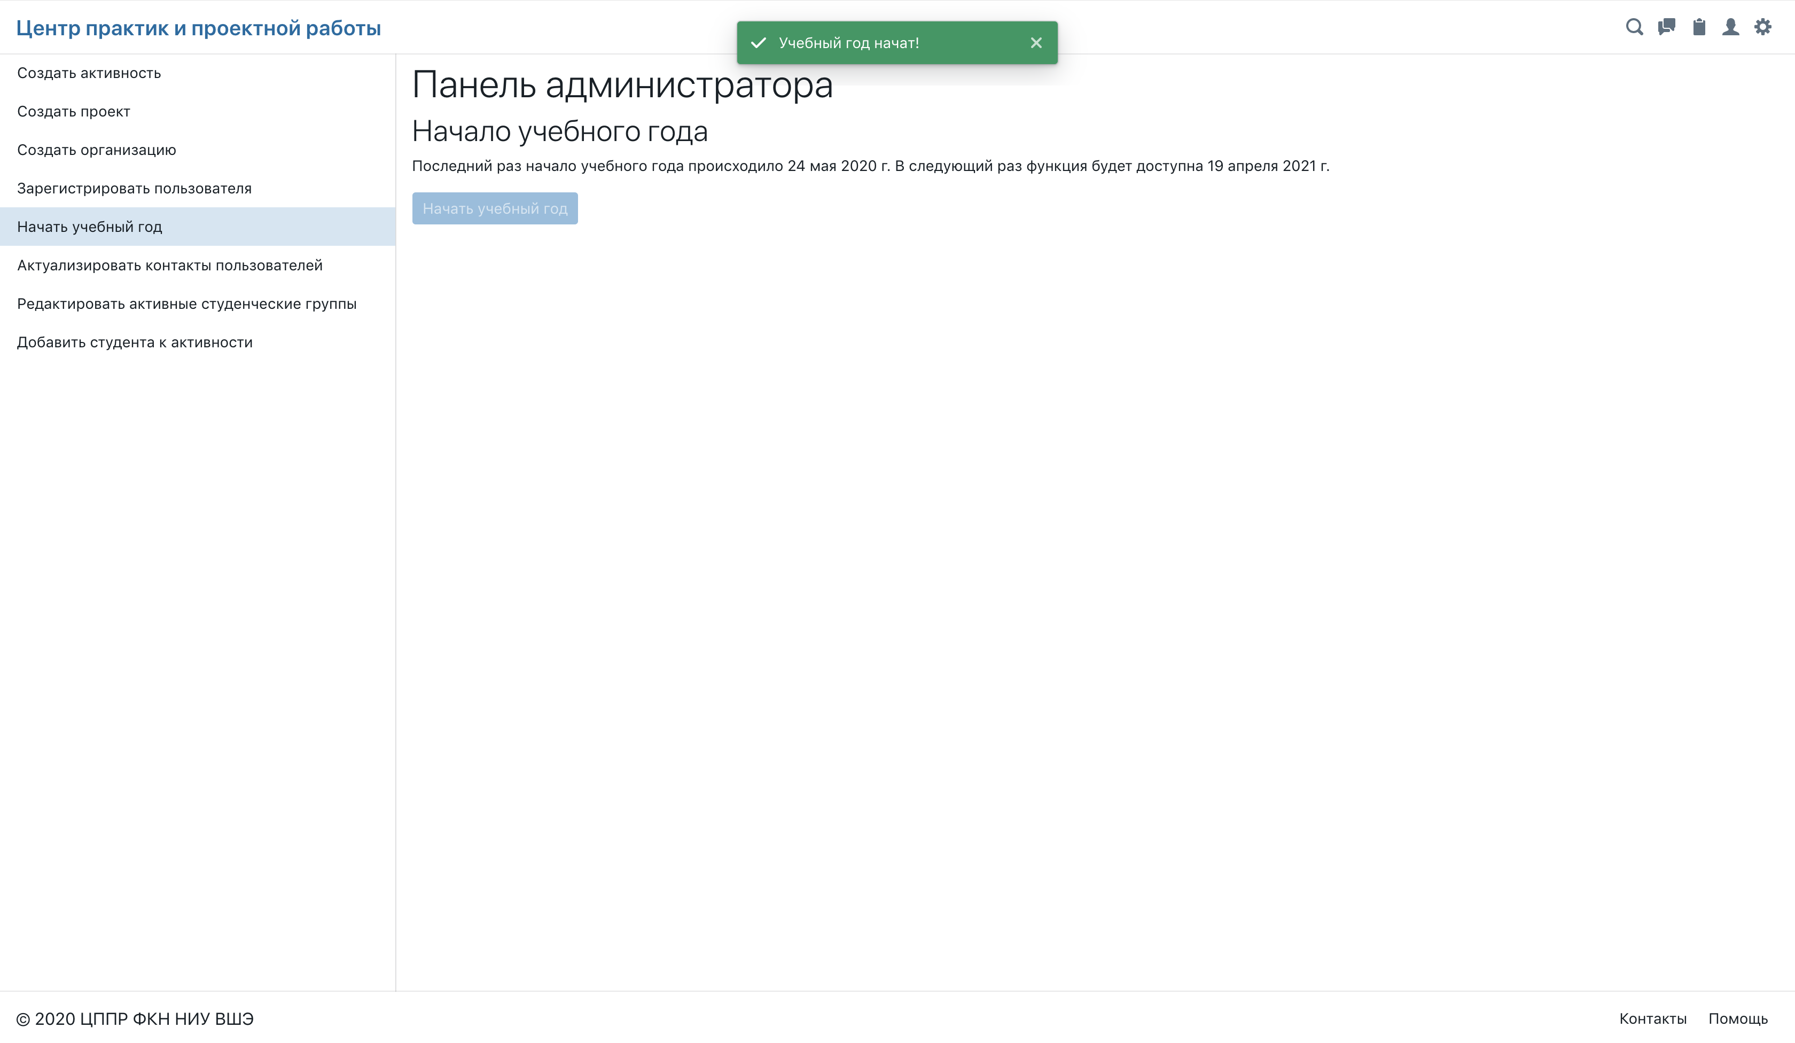

Рисунок . Страница начала учебного года.

### Требования к реализации конструктора форм

| Проверяемый пункт ТЗ | П. 2.1.1. Требования 91-109 | |
| --- | --- | --- |
| Предусловия | Быть зарегистрированным и авторизованным в системе. | |
| Проверяемая функция | Действия пользователя | Ожидаемый результат |
| Просмотр списка созданных форм | 1. Запустить веб-браузер, зайти на сайт системы. 2. В консоли разработчика отключить интернет соединение 3. Перейти на страницу конструктора форм «/forms» | Показана ошибка загрузки страницы форм (Рисунок 21) |
| 1. В консоли разработчика включить интернет соединение 2. Нажать на текст ошибки для повторного запросв | Страница прогрузилась. В левом столбце страницы размещен список всех созданных ранее форм[5] (Рисунок 22), в правой части страницы отображается первая форма из списка. |
| 1. Навести на любую форму из списка | Название формы изменило цвет. |
| 1. Нажать на любую форму из списка | Форма в правой части экрана изменилась на новую выдранную. Выбранная форма в списке выделена голубым. |
| 1. Навести на иконку слева каждой формы из списка | При наведении появляется всплывающее окно с названием типа формы (Рисунок 23). Разные иконки соответствуют разным типам форм. |
| Создание формы | 1. Нажать на знак плюса под списком форм | Правая часть экрана перешла в режим редактирования формы. В списке появилась еще одна форма с наименованием «Без названия» |
| 1. Нажать на любую форму из списка | Форма в правой части экрана изменилась на новую выдранную. В правой части экрана режима редактирования нет. Ранее редактируемая форма выделена в списке красным. |
| 1. Нажать на редактируемую форму | Правая часть экрана перешла в режим редактирования формы с нужными данными. |
| Возможность задать тип формы, в соответствии с ее назначением:   * Опросник * Форма помощи * Форма регистрации пользователя * Форма профиля пользователя * Форма профиля компании * Форма подачи заявки на проект * Форма создания активности   Автоматическая вставка обязательных для формы полей | 1. Нажать на «Выберите тип формы» в правой части экрана | Появилось меню выбора типа формы (Рисунок 24). Типы соответствуют тем, что описаны в требованиях. |
| 1. Выбрать любой тип формы, кроме Опросника | В форму автоматически добавлено некоторое количество дефолтных полей.  Все добавленные поля представлены в неактивном виде (Рисунок 25).  В них присутствует контролл редактирования (шестеренка в правом верхнем углу), но нет контролла удаления (крестик в правом верхнем углу) |
| Возможность изменения названия формы, описания и надписи на кнопке отправки формы. | 1. Навести на текст «Без названия» в правой части экрана | Вокруг текста появилась светло серая обводка, обозначающая границы области ввода. |
| 1. Нажать на текст «Без названия» | Вокруг текста появилась светло синяя обводка, обозначающая границы области ввода. В тексте появился текстовый курсор. |
| 1. Изменить текст «Без названия» | Текст меняется. Соответствующе меняется и наименование формы в левой колонке. |
| 1. Нажать на текст «Описание формы...» | Вокруг текста появилась светло синяя обводка, обозначающая границы области ввода. В тексте появился текстовый курсор. |
| 1. Ввести какой-нибудь текст | Текст вводится. |
| 1. Шаги 17-18 повторить для текста «Надпись на кнопке отправки формы...» |  |
| Атрибуты (поля формы): создание, редактирование, отмена, добавление к форме и удаление из нее | 1. Нажать на текст «Выберите тип поля» | Открылся список полей. Он содержит все типы, представленные на рисунке 25. |
| 1. Выбрать тип поля Короткий текст | Загрузился список уже имеющихся в системе полей этого типа. |
| 1. Выбрать одно из уже имеющихся в списке полей данного типа | В форму добавилось поле в неактивном виде соответствующем неактивному виду рисунка 25. В поле присутствуют контролл редактирования (шестеренка в правом верхнем углу), и контролл удаления (крестик в правом верхнем углу) |
| 1. Нажать на контролл редактирования | Атрибут принял вид формы с набором параметров соответствующим Рисунку 25. |
| 1. Удалить текст из поля ввода «Заголовок поля» 2. Нажать кнопку «Сохранить» | Ошибка сохранения. Форма не исчезла. Поле ввода «Заголовок поля» подсвечено красным и имеет текст ошибки, указывающий на обязательность этого поля. |
| 1. Вернуть текст в поля ввода «Заголовок поля» 2. В консоли разработчика выключить интернет соединение 3. Нажать кнопку «Сохранить» | Получено уведомление об ошибке операции |
| 1. В консоли разработчика включить интернет соединение 2. Поменять все поля формы редактирования атрибута 3. Нажать кнопку «Сохранить» | Атрибут поменял внешний вид – стал неактивным. Данные в нем изменились в соответствии с Рисунком 25 |
| 1. Нажать на знак плюса под списком имеющихся атрибутов для создания нового атрибута типа Короткий текст | В форму вставилась форма для задания параметров атрибута |
| 1. Задать все обязательные параметры 2. Нажать «Сохранить» | Атрибут поменял внешний вид – стал неактивным. Данные в нем изменились в соответствии с Рисунком 25 |
| 1. Нажать на иконку шестеренки в правом верхнем углу атрибута | Появилась форма для задания параметров атрибута. Все ранее заданные параметры сохранились. |
| 1. Поменять параметры атрибута 2. Нажать «Отменить» | Изменения не применились |
| 1. Нажать на иконку крестика в правом верхнем углу атрибута | Атрибут удалился из формы. |
| 1. Нажать на знак плюса под списком имеющихся атрибутов для создания нового атрибута типа Короткий текст | В форму вставилась форма для задания параметров атрибута |
| 1. Нажать «Отменить» | Форма удалилась. Нового атрибута не добавилось |
| 1. Повторить шаги 20-40 для всех типов полей перечисленных на Рисунке 25 | Все пункты проверены успешно. |
| Сохранение созданной формы | 1. В консоли разработчика выключить интернет соединение 2. Нажать кнопку «Сохранить» | Появилось уведомление об ошибке сохранения формы |
| 1. В консоли разработчика включить интернет соединение 2. Нажать кнопку «Сохранить» | Форма приняла вид просмотра. Все поля стали активными. Состав полей, наименование, описание и надпись на кнопке соответствуют ожиданиям. |
| Отмена создания формы | 1. Нажать на иконку плюса под списком всех созданных форм 2. Выбрать любой тип формы 3. Нажать «Отменить» | Форма появилась в списке, а затем полностью удалилась из него. |
| Редактирование формы | 1. Выбрать любую форму 2. Нажать на стрелку вниз справа от названия формы | Появилось контекстное меню. |
| 1. Выбрать опцию «Редактировать» | Форма справа перевелась в режим редактирования. |
| 1. Изменить что-то в форме 2. Нажать «Сохранить» | Изменения применены |
| Отмена редактирования формы | 1. Выбрать любую форму 2. Нажать на стрелку вниз справа от названия формы 3. Выбрать опцию «Редактировать» 4. Изменить что-то в форме 5. Нажать «Отменить» | Изменения не применены. |
| Создание копии формы | 1. Выбрать любую форму 2. Нажать на стрелку вниз справа от названия формы 3. Выбрать опцию «Дублировать» | В списке форм появилась еще одна форма. Полная копия предыдущей. |
| При редактировании формы не давать пользователю закрыть/перезагрузить страницу пока форма не сохранена | 1. Попытаться обновить страницу | Появилось уведомление о возможности потерять несохраненные изменения, не дающее странице перезагрузиться. |
| 1. Подтвердить уход со страницы |  |
| Добавление формы в архив, возвращение формы из архива | 1. Для любой формы из списка форм нажать на стрелку вниз справа от названия. | Появилось меню с опциями. |
| 1. Выбрать опцию «В архив» | Форма пропала из списка. Появилась уведомление об успехе архивации. |
| 1. Нажать на вкладку «Архив форм» | Произойдет загрузка арихивированных форм, слева отобразится их список. Среди них есть форма, заархивированная нами ранее. |
| 1. Для любой формы из архива нажать на стрелку вниз справа от названия. 2. Выбрать опцию «В активные формы» | Форма пропала из списка арихивированных. Появилась уведомление об успехе разархивации. |
| 1. Перейти во вкладку «Активные формы» | Разархивированная форма там отображается. |
| Валидация полей формы перед отправкой с помощью валидаторов, информации об обязательности поля, минимального и максимального значения/длины значения | 1. Создать форму-опросник 2. Добавить поле с типом Короткий текст 3. Заполнить обязательные параметры поля 4. В параметрах поля указать максимальную длину слова 5 5. В параметрах поля указать минимальную длину слова 2 6. В параметрах поля указать валидатор с регулярным выражением «t» и текстом ошибки «t не введено!» 7. В параметрах указать, что поле обязательно для заполнения 8. Сохранить поле 9. Добавить поле с типом Число 10. Заполнить обязательные параметры поля 11. В параметрах поля указать максимальное значение 10 12. В параметрах поля указать минимальное значение 5 13. В параметрах указать, что поле обязательно для заполнения 14. Сохранить поле 15. Сохранить форму | Форма с двумя полями появилась на экране. |
| 1. Нажать кнопку «Отправить» | Под обоими полями появилась ошибка, указывающая на обязательность заполнения поля. |
| 1. Ввести в текстовое поле «y» 2. Ввести в числовое поле «2» 3. Нажать кнопку «Отправить» | Под обоими полями появилась ошибка, указывающая на то, что не выполнено условие минимального значения. |
| 1. Ввести в текстовое поле «qwertyu» 2. Ввести в числовое поле «20» 3. Нажать кнопку «Отправить» | Под обоими полями появилась ошибка, указывающая на то, что не выполнено условие максимального значения. |
| 1. Ввести в текстовое поле «qwer» 2. Ввести в числовое поле «7» 3. Нажать кнопку «Отправить» | Под числовым полем исчезла ошибка.  Под текстовым полем появилась ошибка «t не введено!». |
| 1. Ввести в текстовое поле «ttt» 2. Нажать кнопку «Отправить» | Под текстовым полем исчезла ошибка. |
| 1. Перейти в редактирование формы 2. Для текстового поля убрать обязательность поля, минимальное и максимальное значения длины, валидатор 3. Для числового поля убрать обязательность поля, минимальное и максимальное значения 4. Сохранить форму 5. Повторить шаги 85-96 | Ошибок не появлялось. |

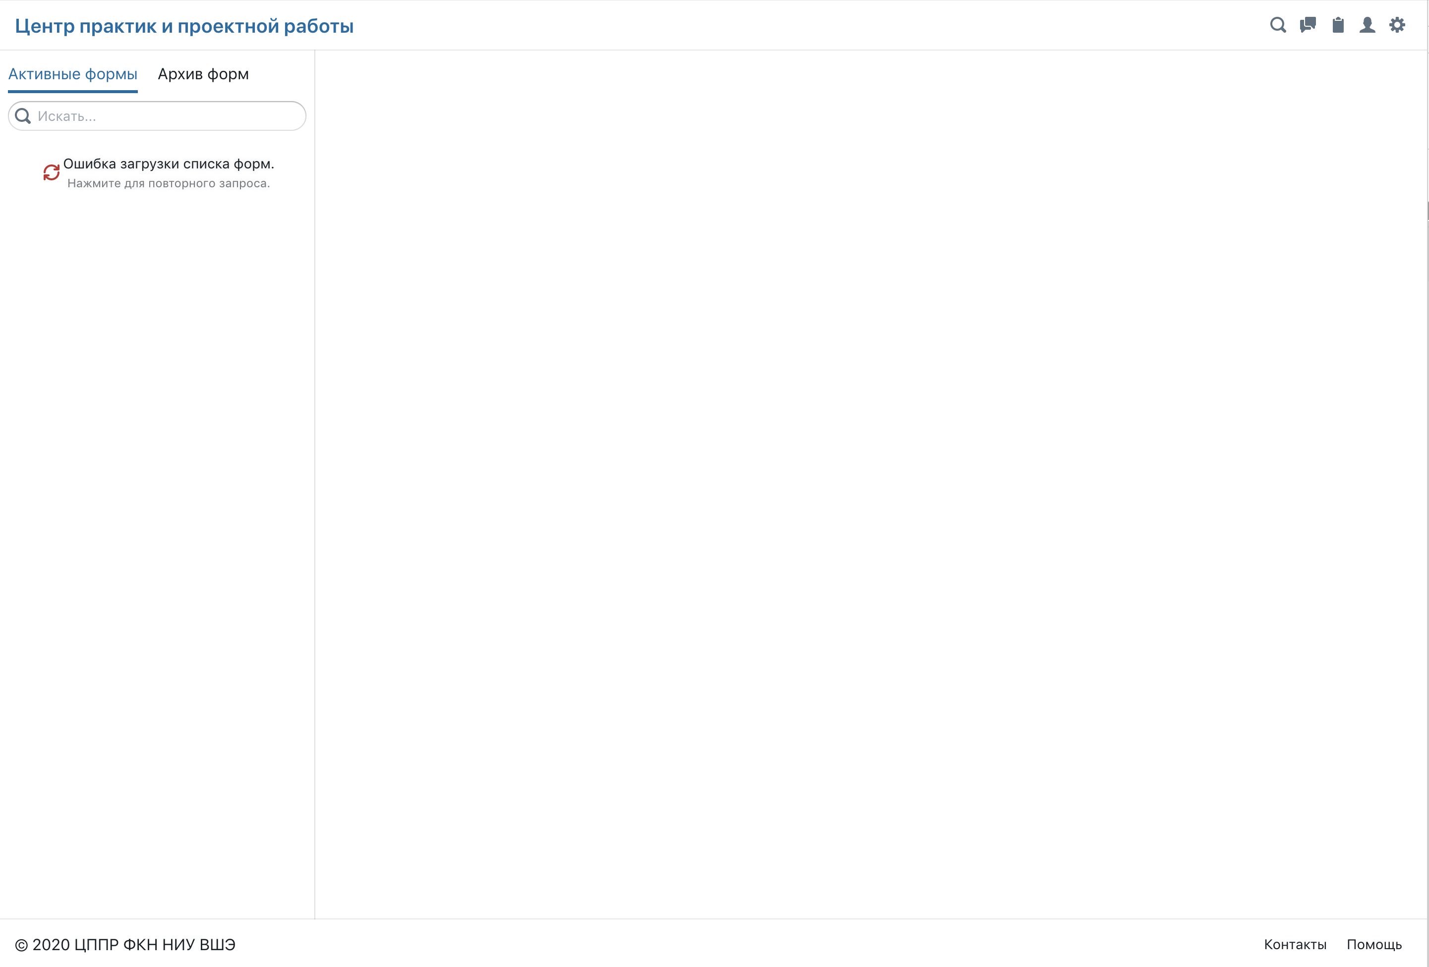

Рисунок . Ошибка загрузки списка форм системы

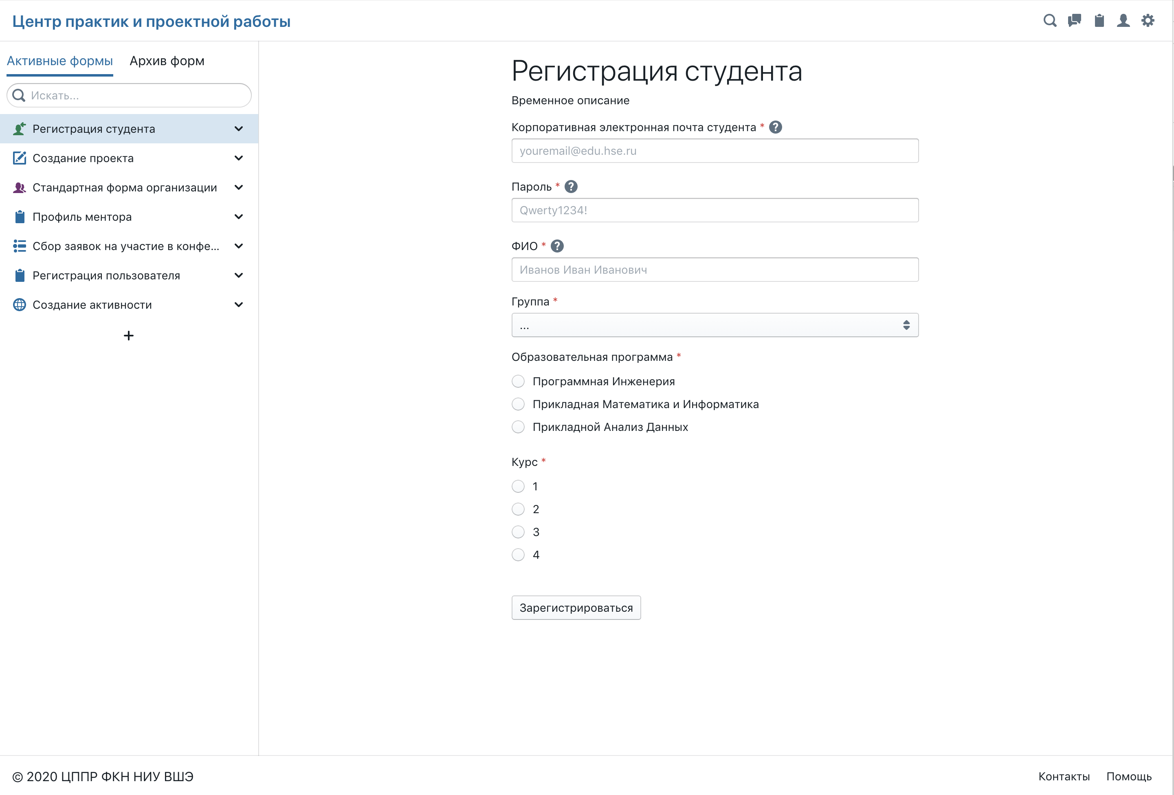

Рисунок . Стартовая страница конструктора форм

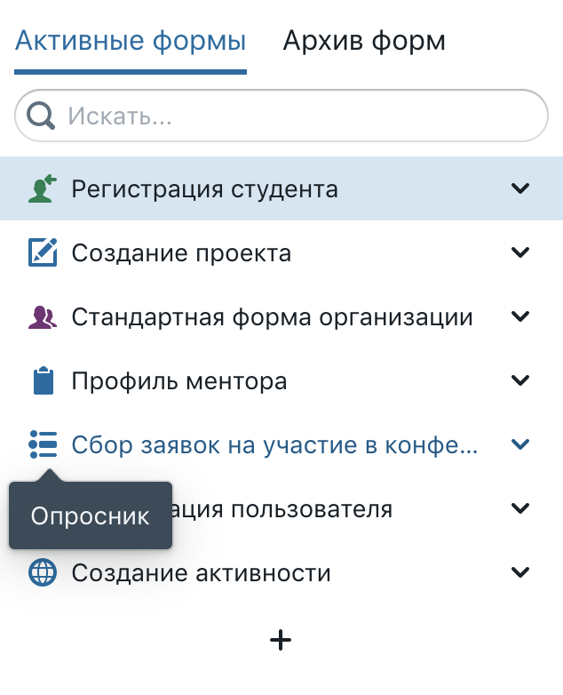

Рисунок . Обозначение типа формы.

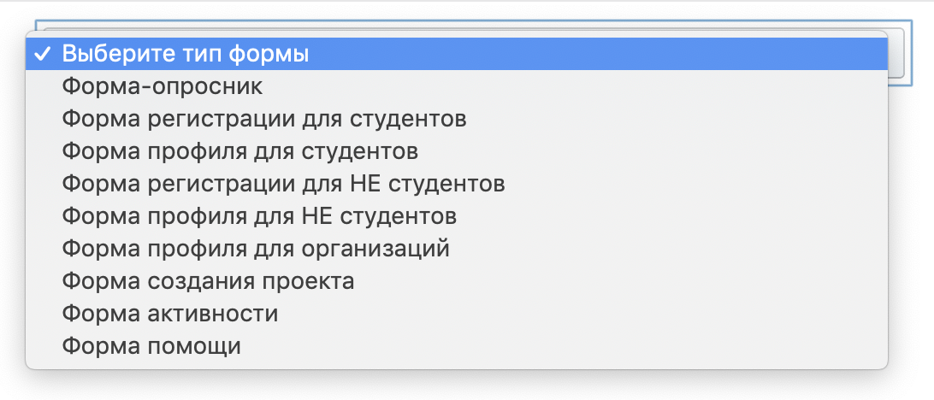

Рисунок . Задание типа формы при создании

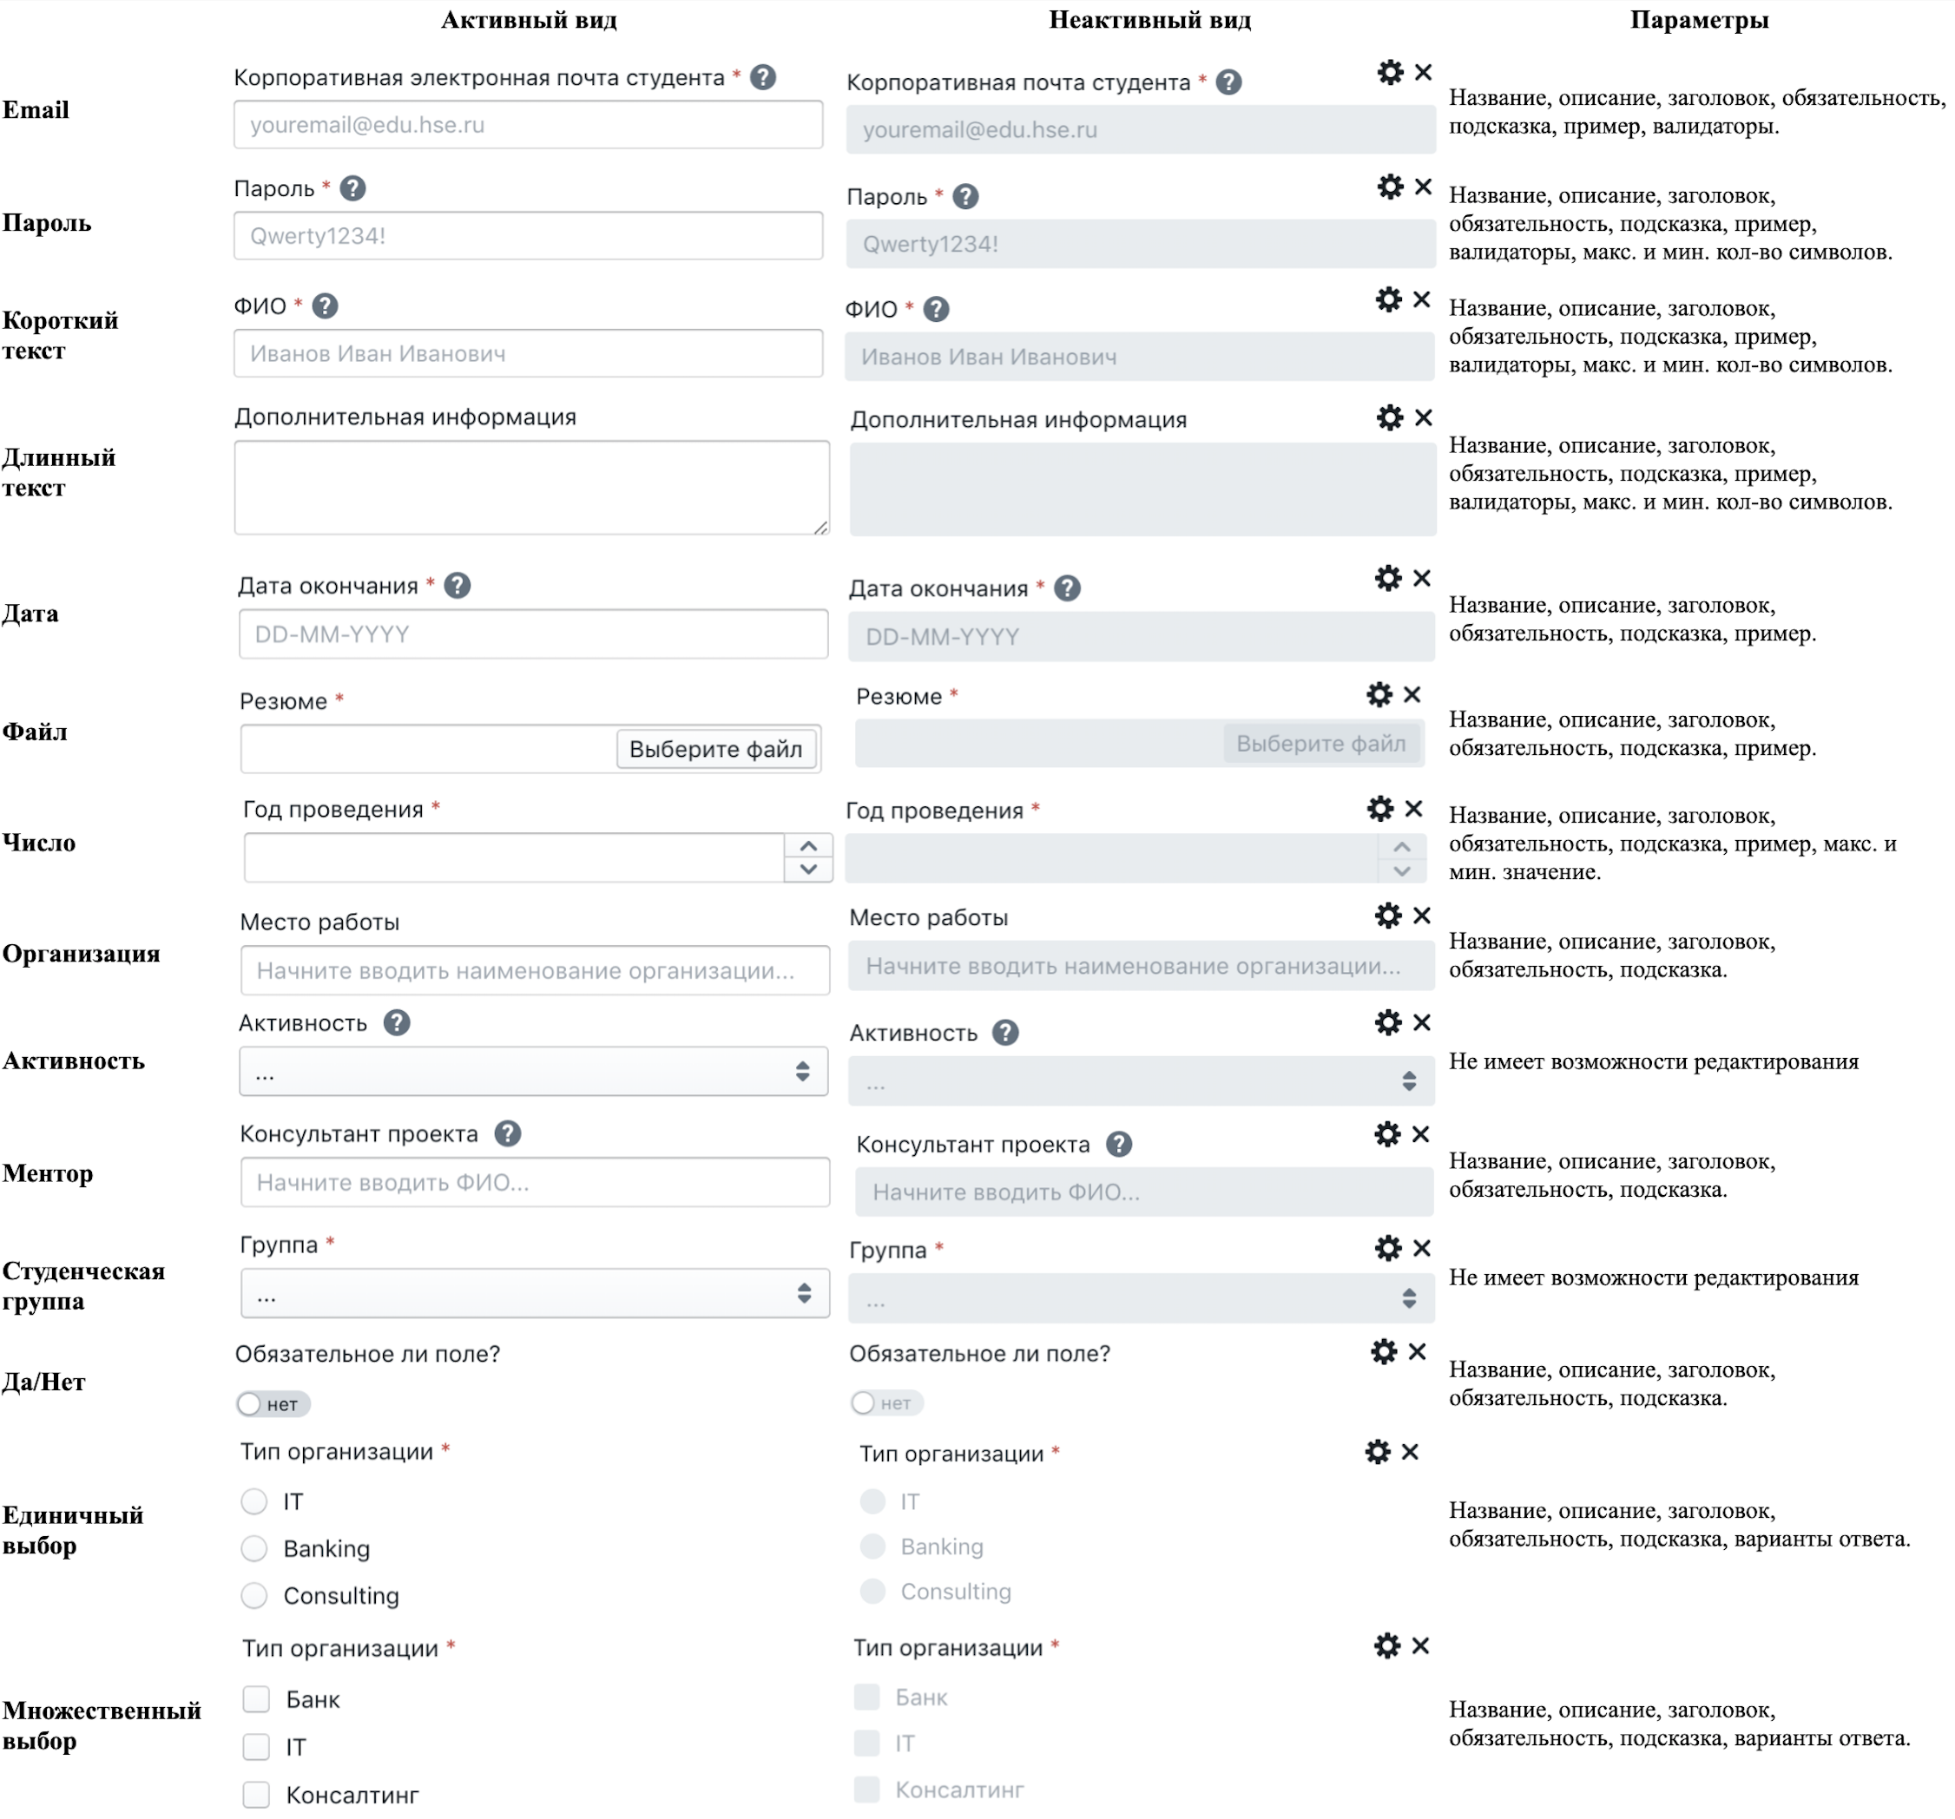

Рисунок . Типы полей формы

### Требования к реализации опросников

| Проверяемый пункт ТЗ | П. 2.1.1. Требования 69-74 | |
| --- | --- | --- |
| Предусловия | Быть зарегистрированным и авторизованным в системе. | |
| Проверяемая функция | Действия пользователя | Ожидаемый результат |
| Создание и редактирование форм опросников | 1. Запустить веб-браузер, зайти на сайт системы. 2. Перейти в конструктор форм 3. Создать форму с типом опросник со всеми возможными типами полей | Форма создана. Желаемые поля добавлены. |
| Рассылка опросников пользователям и Отображение истории отправки опросников | 1. Перейти в группы контактов через иконку сообщений в шапке сайта или перейдя по прямой ссылке на «/chat» 2. Выбрать любую группу контактов | Отобразился список пользователей, входящих в эту группу контактов (Рисунок 26). |
| 1. Перейти на вкладку «История» 2. В консоли разработчика выключить интернет соединение 3. Нажать «Отправить опрос» | Отобразилась ошибка загрузки опросов для отправки. |
| 1. В консоли разработчика включить интернет соединение 2. Нажать «Отправить опрос» | Появился список всех опросников, созданных в системе |
| 1. В списке выбрать опрос который был только что создан. | Появится уведомление об успешной отправке опроса. В истории появится запись об отправке опроса пользователям. |
| Отображение требующих заполнения опросников | 1. Перейти в учетную запись любого пользователя, которому ранее был отправлен опрос 2. Зайти в профиль этого пользователя 3. Нажать на вкладку «Опросники» | В списке есть опросник, который был отправлен в рамках текущего теста. Справа от опросника отображается крестик, означающий его незаполненность. |
| Заполнение и отправка опросника | 1. Нажать на название опросника | Опросник показан (Рисунок 27). |
| 1. Заполнить поле множественного выбора | Возможен выбор как ни одного варианта, так и всех. |
| 1. Заполнить поле единичного выбора | Возможен выбор только строго одного варианта. |
| 1. Заполнить поле короткий текст | В поле не вводятся переносы строк. |
| 1. Заполнить поле длинный текст | В поле вводятся переносы строк. Поле расширяется при длинном вводимом значении. |
| 1. Заполнить числовое поле | В поле возможен ввод только цифр и точки. Стрелки справа от поля ввода добавляют или убавляют 1 к введенному числу. |
| 1. Заполнить поле пароль | Символы в поле заменяются на точки. |
| 1. В консоли разработчика выключить интернет соединение 2. Заполнить поле файл | Файл не добавлен в поле |
| 1. В консоли разработчика включить интернет соединение 2. Нажать на иконку рестарта в ошибке 3. Заполнить файловое поле | Некоторое время показывается прогресс бар (Рисунок 28-29). После окончания загрузки файла отображается имя загруженного файла. |
| 1. Нажать на имя загруженного файла | Файл скачался |
| 1. Нажать на крестик справа от имени загруженного файла | Файл исчез. Поле снова стало доступно для заполнения. |
| 1. Заполнить поле с датой | При клике на данное поле появляется календарь для выбора даты. При попытке ввести дату вручную не в том формате – поле выдает ошибку. |
| 1. Заполнить поле с ментором | При клике на данное поле появляется список всех менторов. При попытке ввода значения вручную список менторов фильтруется. |
| 1. Заполнить поле с организацией | При выборе одной организации появляется поле предлагающее уточнить свой выбор и отображающее дочерние организации. |
| 1. Заполнить остальные поля формы 2. Нажать на кнопку отправки | Опросник исчез. Показано сообщение об успехе отправки (Рисунок 30) |
| Получение ответов пользователей на опросники в виде таблицы с поддержкой человекочитаемого отображения значений следующих типов:   * Короткий текст * Длинный текст * Число * Дата * Единичный выбор * Множественный выбор * Электронная почта * Файл * Пароль * Ментор * Активность * Да/Нет * Организация | 1. Перейти в учетную запись менеджера 2. Перейти в конструктор форм 3. Найти форму, которую отправляли в этом тест-кейсе 4. В опциях к ней выбрать «Статистика» | Справа появилась таблица, содержащая всех людей, которым был послан отзыв, а также их ответы. Все ответы отображены корректно, ссылки ведут на верные профилиы, файлы скачиваются. |

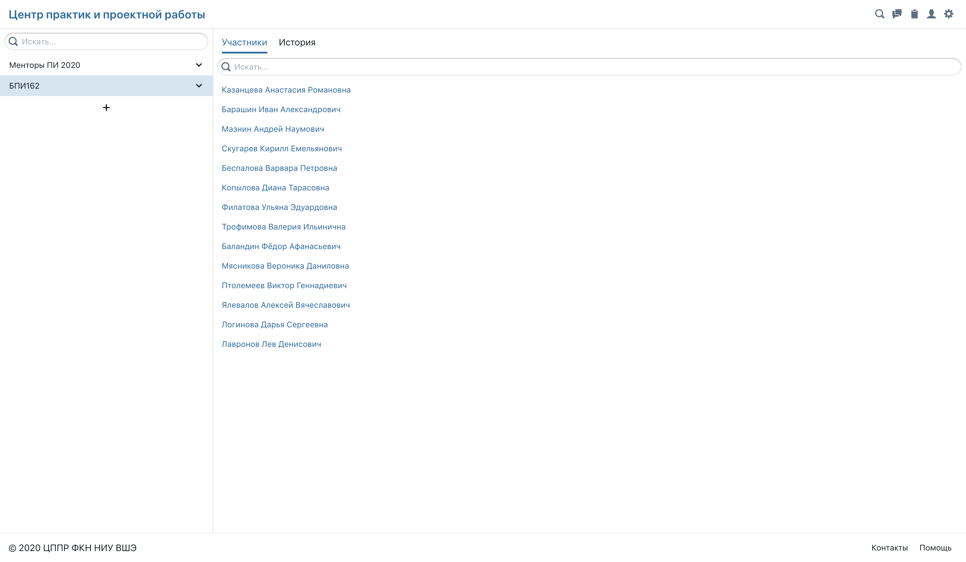

Рисунок . Стартовая страница групп контактов

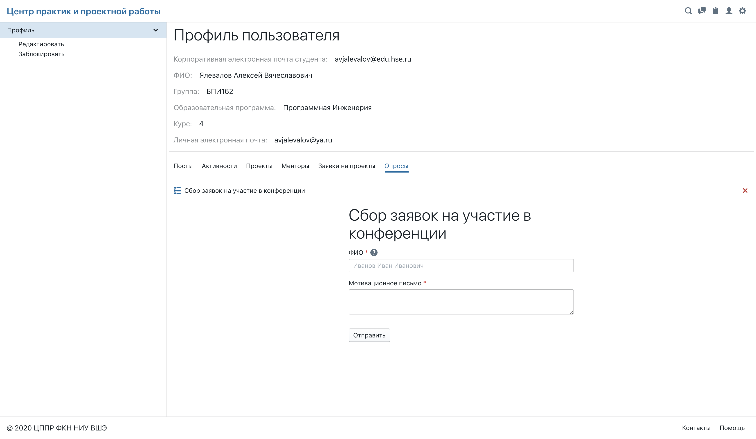

Рисунок . Отображение опросника в профиле для заполнения



Рисунок . Загрузка файла



Рисунок . Загруженный файл

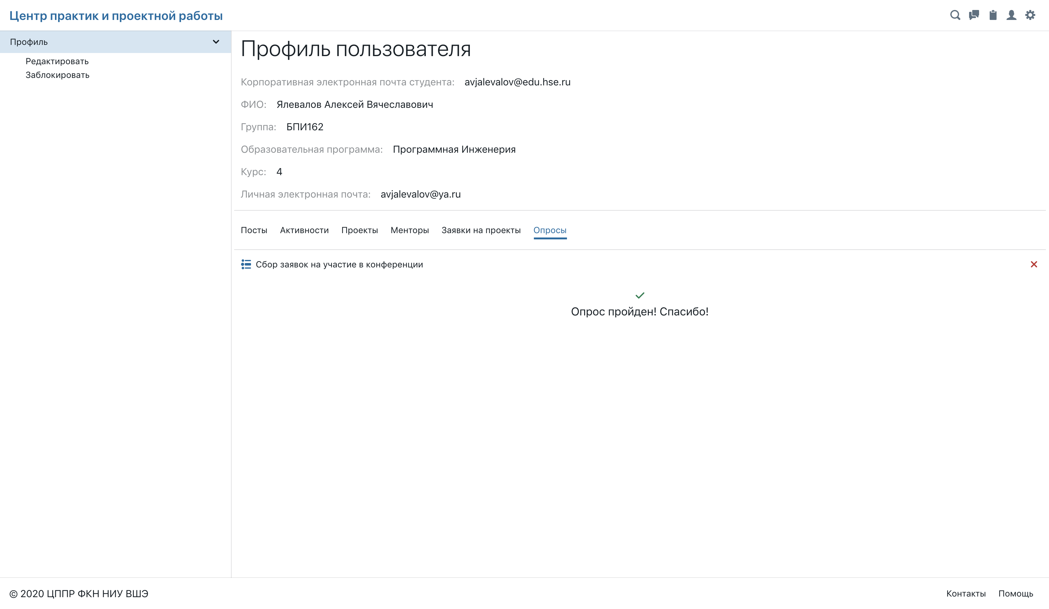

Рисунок . Сообщение об успешном прохождении опроса.

### Требования к реализации профиля пользователя

| Проверяемый пункт ТЗ | П. 2.1.1. Требования 1-12 | |
| --- | --- | --- |
| Предусловия | Быть зарегистрированным и авторизованным в системе. | |
| Проверяемая функция | Действия пользователя | Ожидаемый результат |
| В профиле пользователя должна быть отражена следующая информация: имя пользователя, место работы для не студентов, группа и образовательная программа для студентов. | 1. Запустить веб-браузер, зайти на сайт системы. 2. Перейти в свой профиль пользователя нажав на иконку человечка в шапке сайта | В профиле отображена следующая информация: имя пользователя, место работы для не студентов, группа и образовательная программа для студентов |
| Возможность редактирования собственного профиля и отмены редактирования | 1. В левой колонке кликнуть по стрелке вниз рядом с надписью «Профиль» | Открылось меню с опциями |
| 1. Выбрать опцию «Редактировать» | Профиль принял вид заполненной в соответствии с информацией в профиле формы. |
| 1. Изменить некоторые поля 2. В консоли разработчика выключить интернет соединение 3. Нажать кнопку «Сохранить» | Появилось уведомление об ошибке сохранения профиля. |
| 1. В консоли разработчика включить интернет соединение 2. Нажать кнопку «Сохранить» | Профиль принял первоначальное состояние. Изменения применены. |
| 1. Выбрать опцию «Редактировать» 2. Изменить некоторые поля 3. Нажать кнопку «Отмена» | Профиль принял первоначальное состояние. Изменения не применены. |
| Возможность добавлять материалы к своему профилю, удалять и редактировать их | 1. Нажать на текст «Написать…» | Появился текстовый курсор, обозначилась область ввода. |
| 1. Ввести какой-нибудь текст | Текст вводится |
| 1. Нажать «Выберите файл» | Открылся системный выбор файла |
| 1. Выбрать произвольный файл | Поле ввода файла скрылось. На его месте появился индикатор загрузки. |
| 1. Дождаться загрузки файла | Индикатор загрузки скрылся. На его месте появилось имя файла и иконка крестика. (Рисунок 31) |
| 1. Нажать «Написать» | Поля ввода очистились. Под ними появился пост (Рисунок 32). Отображен введенный текст и ссылка на файл. Ссылка на файл скачивает загруженный ранее файл. |
| 1. Нажать на шестеренку в правом верхнем углу поста | Пост принял вид двух редактируемых полей ввода. |
| 1. Изменить что-то в посте 2. Нажать кнопку «Сохранить» | Изменения применены |
| 1. Нажать на иконку крестика в правом верхнем углу поста | Пост удален |
| Возможность конфигурировать состав информации, отображаемой в профиле пользователя и При изменении информации необходимой к отображению в профиле пользователя показывать этому пользователю уведомление о необходимости отредактировать профиль | 1. Перейти в конструктор форм 2. Создать форму профиля студента 3. Сделать созданную форму формой по умолчанию 4. Перейти в профиль любого студента | В профиле студента появилось уведомление о необходимости отредактировать профиль (Рисунок 33). |
| Возможность редактирования профиля другого пользователя системы | 1. Отредактировать профиль студента, заполнив добавленные поля | Уведомление о необходимости отредактировать профиль исчезло (Рисунок 35). |
| Возможность удалять и редактировать материалы чужого профиля | 1. Повторить шаги 19-22 | Все тесты пройдены |
| Возможность просмотреть в профиле список проектов и активностей, в которых задействован пользователь | 1. Перейти во вкладку «Проекты» | Во вкладке отображаются все проекты, в которых студент является исполнителем. |
| 1. Перейти во вкладку «Активности» | Во вкладке отображаются все активности, в которых должен участвовать студент в этом году. |
| Возможность просмотреть в профиле студента список всех текущих менторов | 1. Перейти во вкладку «Менторы» | Во вкладке отображаются все менторы, в проектах которых студент является исполнителем. |
| Возможность просмотреть в профиле ментора список всех студентов-менти | 1. Перейти в профиль любого ментора 2. Перейти во вкладку «Менти» | Во вкладке отображаются все студенты, которые являются исполнителями проектов ментора. |
| Возможность оставлять жалобу на профиль пользователя | 1. Открыть меню опций профиля 2. Выбрать опцию «Пожаловаться» | Получено уведомление, что жалоба успешно отправлена |
| Возможность блокировки профиля пользователя | 1. Перейти в учетную запись руководителя 2. Зайти в профиль любого пользователя 3. Открыть меню опций профиля 4. Выбрать опцию «Заблокировать» | Получено уведомление об успехе блокировки пользователя. В профиле заблокированного пользователя появился знак блокировки. (Рисунок 36) |
| 1. Выбрать опцию «Разблокировать» | Получено уведомление об успехе разблокировки пользователя. В профиле пользователя исчез знак блокировки. |

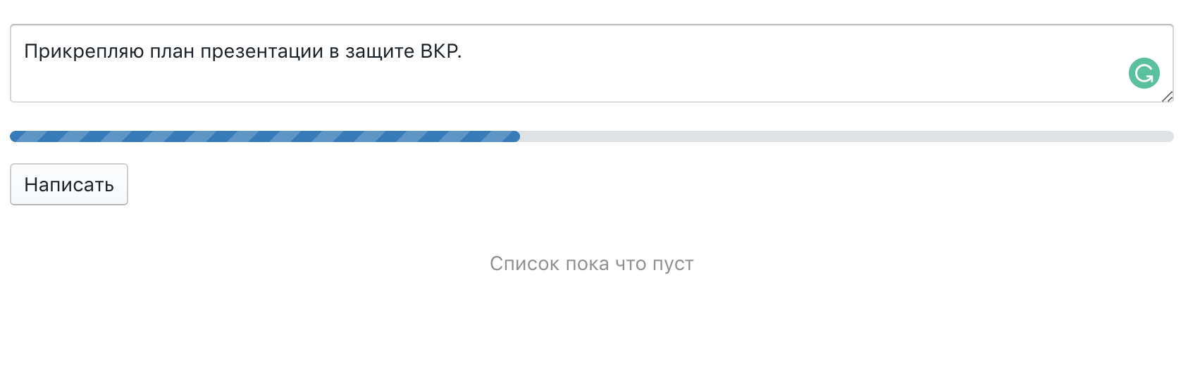

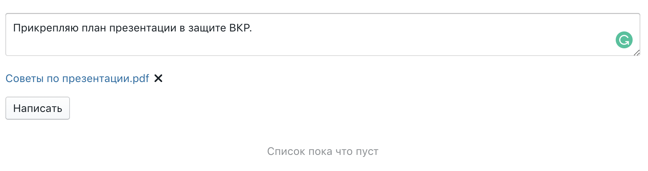

Рисунок . Редактирование материала к профилю.

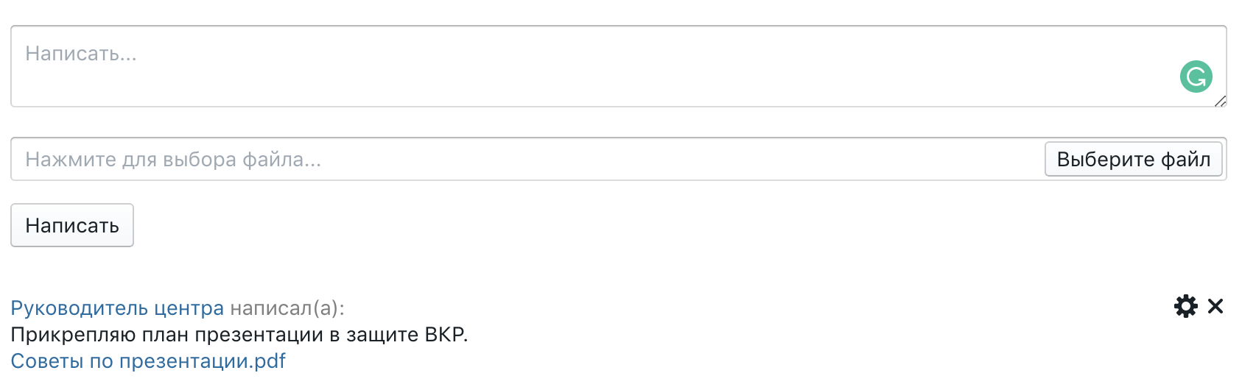

Рисунок . Добавление материала к профилю

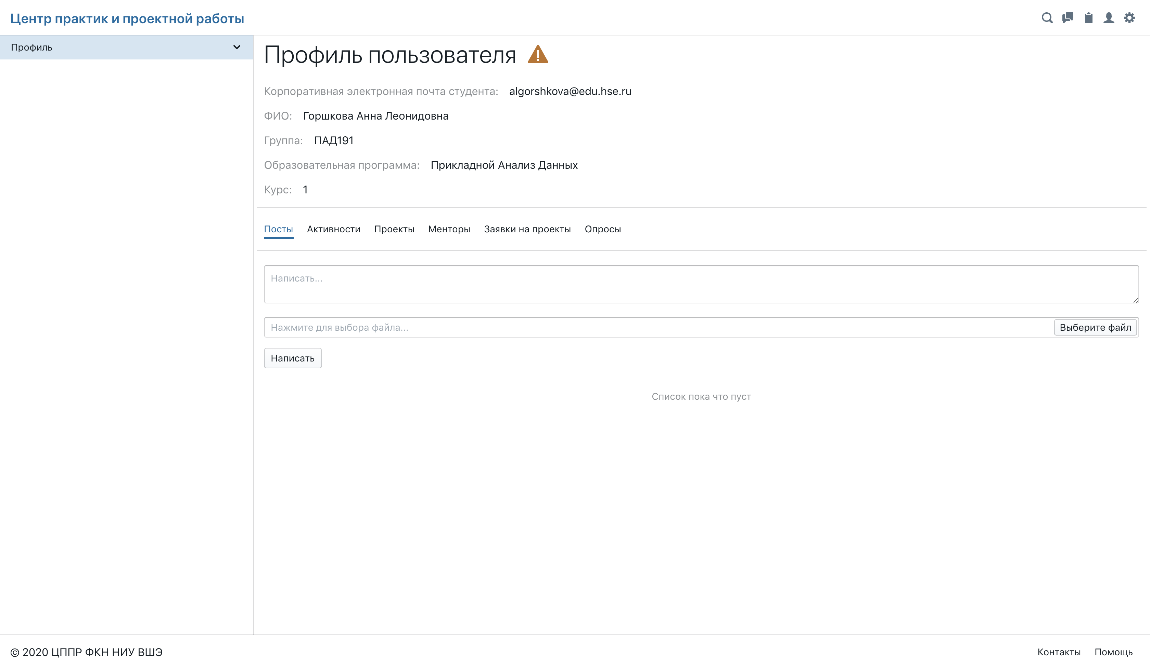

Рисунок . Внешний вид профиля, требующего изменений.



Рисунок . Сообщение о необходимости отредактировать профиль.

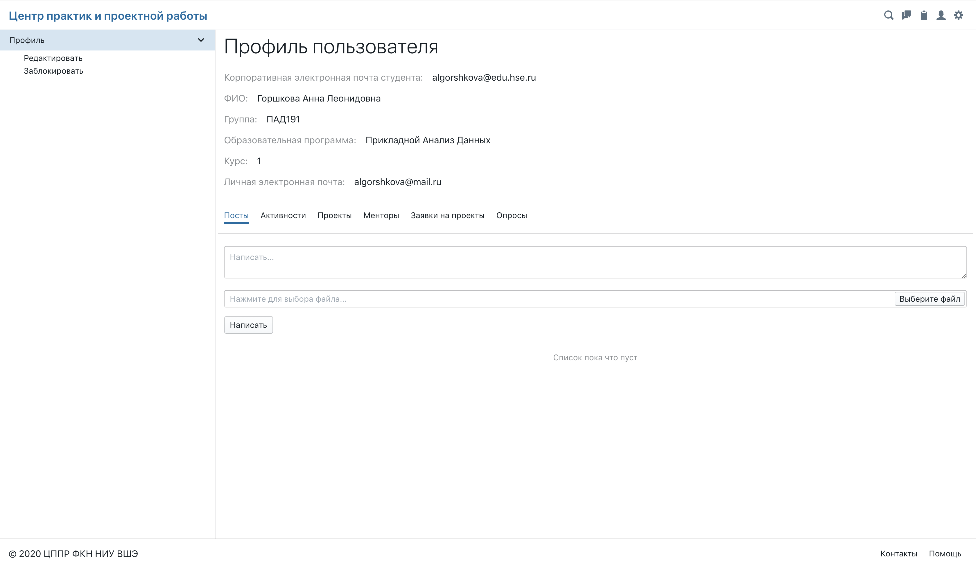

Рисунок . Профиль пользователя

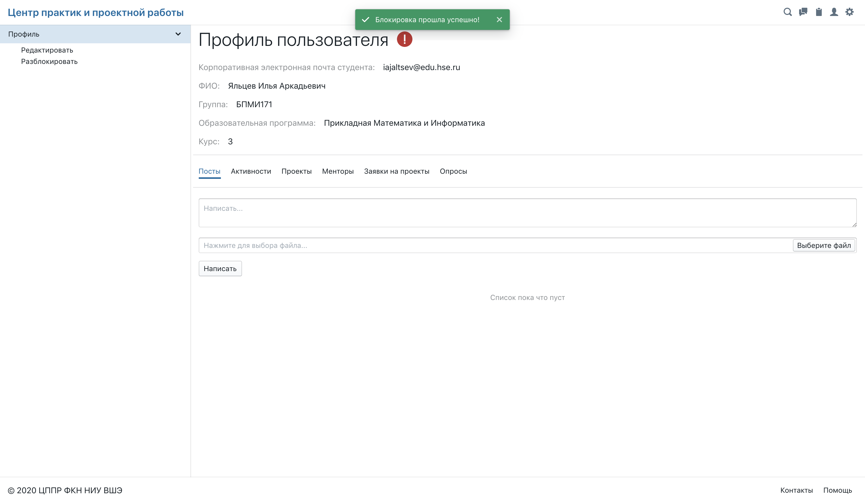

Рисунок . Профиль заблокированного пользователя и сообщение об успешной блокировке

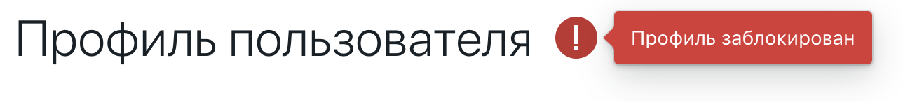

Рисунок . Сообщение о заблокированности пользователя

### Требования к реализации организаций

| Проверяемый пункт ТЗ | П. 2.1.1. Требования 13-23 | |
| --- | --- | --- |
| Предусловия | Быть зарегистрированным и авторизованным в системе. | |
| Проверяемая функция | Действия пользователя | Ожидаемый результат |
| Возможность создания организации в системе | 1. Запустить веб-браузер, зайти на сайт системы. 2. Перейти в панель администратора, нажав на иконку шестеренки в правой стороне шапки сайта 3. В левой колонке выбрать пункт «Создать организацию» | Появилась форма, содержащая поля:   * Наименование * Родительская организация * Принадлежность организации к НИУ ВШЭ |
| 1. Заполнить все поля формы 2. Нажать «Создать организацию» | Появилось сообщение об успехе операции (Рисунок 38) |
| В профиле организации должна быть отражена следующая информация: наименование организации, её структура и принадлежность организации к НИУ ВШЭ | 1. Перейти в поиск 2. Выбрать поиск по организациям 3. Перейти в свой профиль любой организации | В профиле отображена необходимая информация. |
| Возможность редактирования профиля организации и отмены редактирования | 1. В левой колонке кликнуть по стрелке вниз рядом с надписью «Профиль» | Открылось меню с опциями |
| 1. Выбрать опцию «Редактировать» | Профиль принял вид заполненной в соответствии с информацией в профиле формы. |
| 1. Изменить некоторые поля 2. В консоли разработчика выключить интернет соединение 3. Нажать кнопку «Сохранить» | Появилось уведомление об ошибке сохранения профиля. |
| 1. В консоли разработчика включить интернет соединение 2. Нажать кнопку «Сохранить» | Профиль принял первоначальное состояние. Изменения применены. |
| 1. Выбрать опцию «Редактировать» 2. Изменить некоторые поля 3. Нажать кнопку «Отмена» | Профиль принял первоначальное состояние. Изменения не применены. |
| Возможность добавлять материалы к профилю организации, удалять и редактировать их | 1. Нажать на текст «Написать…» | Появился текстовый курсор, обозначилась область ввода. |
| 1. Ввести какой-нибудь текст | Текст вводится |
| 1. Нажать «Выберите файл» | Открылся системный выбор файла |
| 1. Выбрать произвольный файл | Поле ввода файла скрылось. На его месте появился индикатор загрузки. |
| 1. Дождаться загрузки файла | Индикатор загрузки скрылся. На его месте появилось имя файла и иконка крестика. |
| 1. Нажать «Написать» | Поля ввода очистились. Под ними появился пост. Отображен введенный текст и ссылка на файл. Ссылка на файл скачивает загруженный ранее файл. |
| 1. Нажать на шестеренку в правом верхнем углу поста | Пост принял вид двух редактируемых полей ввода. |
| 1. Изменить что-то в посте 2. Нажать кнопку «Сохранить» | Изменения применены |
| 1. Нажать на иконку крестика в правом верхнем углу поста | Пост удален |
| Возможность конфигурировать состав информации, отображаемой в профиле организации и При изменении информации необходимой к отображению в профиле организации показывать сотрудникам этой организации[6] уведомление о необходимости отредактировать профиль | 1. Перейти в конструктор форм 2. Создать форму профиля организации 3. Сделать созданную форму формой по умолчанию 4. Перейти в профиль любой организации | В профиле организации появилось уведомление о необходимости отредактировать профиль. |
| Возможность оставлять жалобу на профиль пользователя | 1. Открыть меню опций профиля 2. Выбрать опцию «Пожаловаться» | Получено уведомление, что жалоба успешно отправлена |
| Возможность блокировки профиля пользователя | 1. Перейти в учетную запись руководителя 2. Зайти в профиль любой организации 3. Открыть меню опций профиля 4. Выбрать опцию «Заблокировать» | Получено уведомление об успехе блокировки организации. В профиле заблокированной организации появился знак блокировки. |
| 1. Выбрать опцию «Разблокировать» | Получено уведомление об успехе разблокировки организации. В профиле организации исчез знак блокировки. |
| Возможность указать организацию/подорганизацию, как место работы | 1. Перейти в профиль любого пользователя с ролью отличной от студента 2. В левом меню выбрать опцию «Редактировать» 3. Изменить поле «Место работы» 4. Нажать кнопку «Сохранить» | Информация в профиле обновилась. В графе «Место работы» отображается только что указанная организация |
| 1. Нажать на организацию, указанную в графе «Место работы» 2. Перейти во вкладку «Сотрудники» | Пользователь, профиль которого только что был отредактирован, указан в сотрудниках |

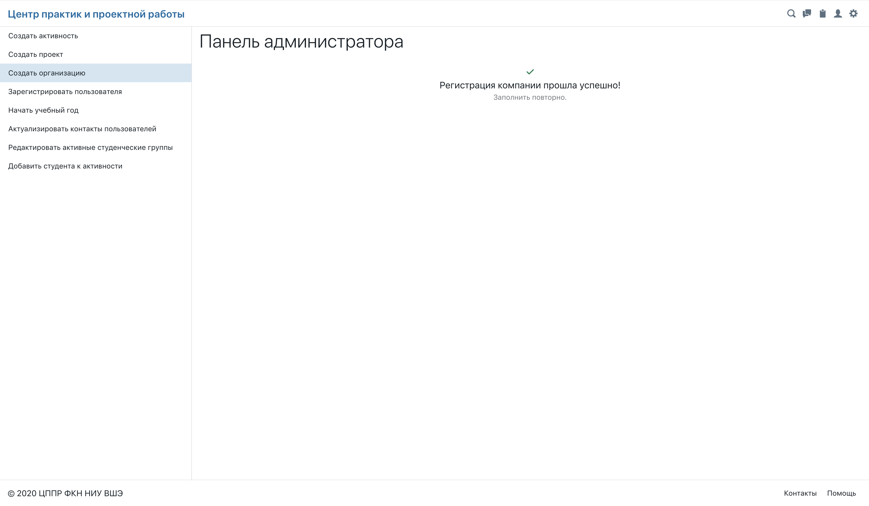

Рисунок . Сообщение об успешной регистрации организации

### Требования к реализации нотификаций

| Проверяемый пункт ТЗ | П. 2.1.1. Требования 75-78 | |
| --- | --- | --- |
| Предусловия | Быть зарегистрированным и авторизованным в системе. | |
| Проверяемая функция | Действия пользователя | Ожидаемый результат |
| Получение уведомлений, возможность отметить их просмотренными | 1. Запустить веб-браузер, зайти на сайт системы. 2. Зайти в собственный профиль 3. В левом столбце выбрать вкладку «Нотификации» | В правой части экрана отобразился список нотификаций пользователя (Рисунок 39). Нотификация содержит активные ссылки на профили организаций, пользователей, проектов и заявок на проекты. |
| 1. Навести курсор мыши на одну из нотификаций | Нотификация стала выделена голубым. |
| 1. Нажать на иконку глаза в левой части нотификации. | Иконка сменилась на зачеркнутый глаз. |

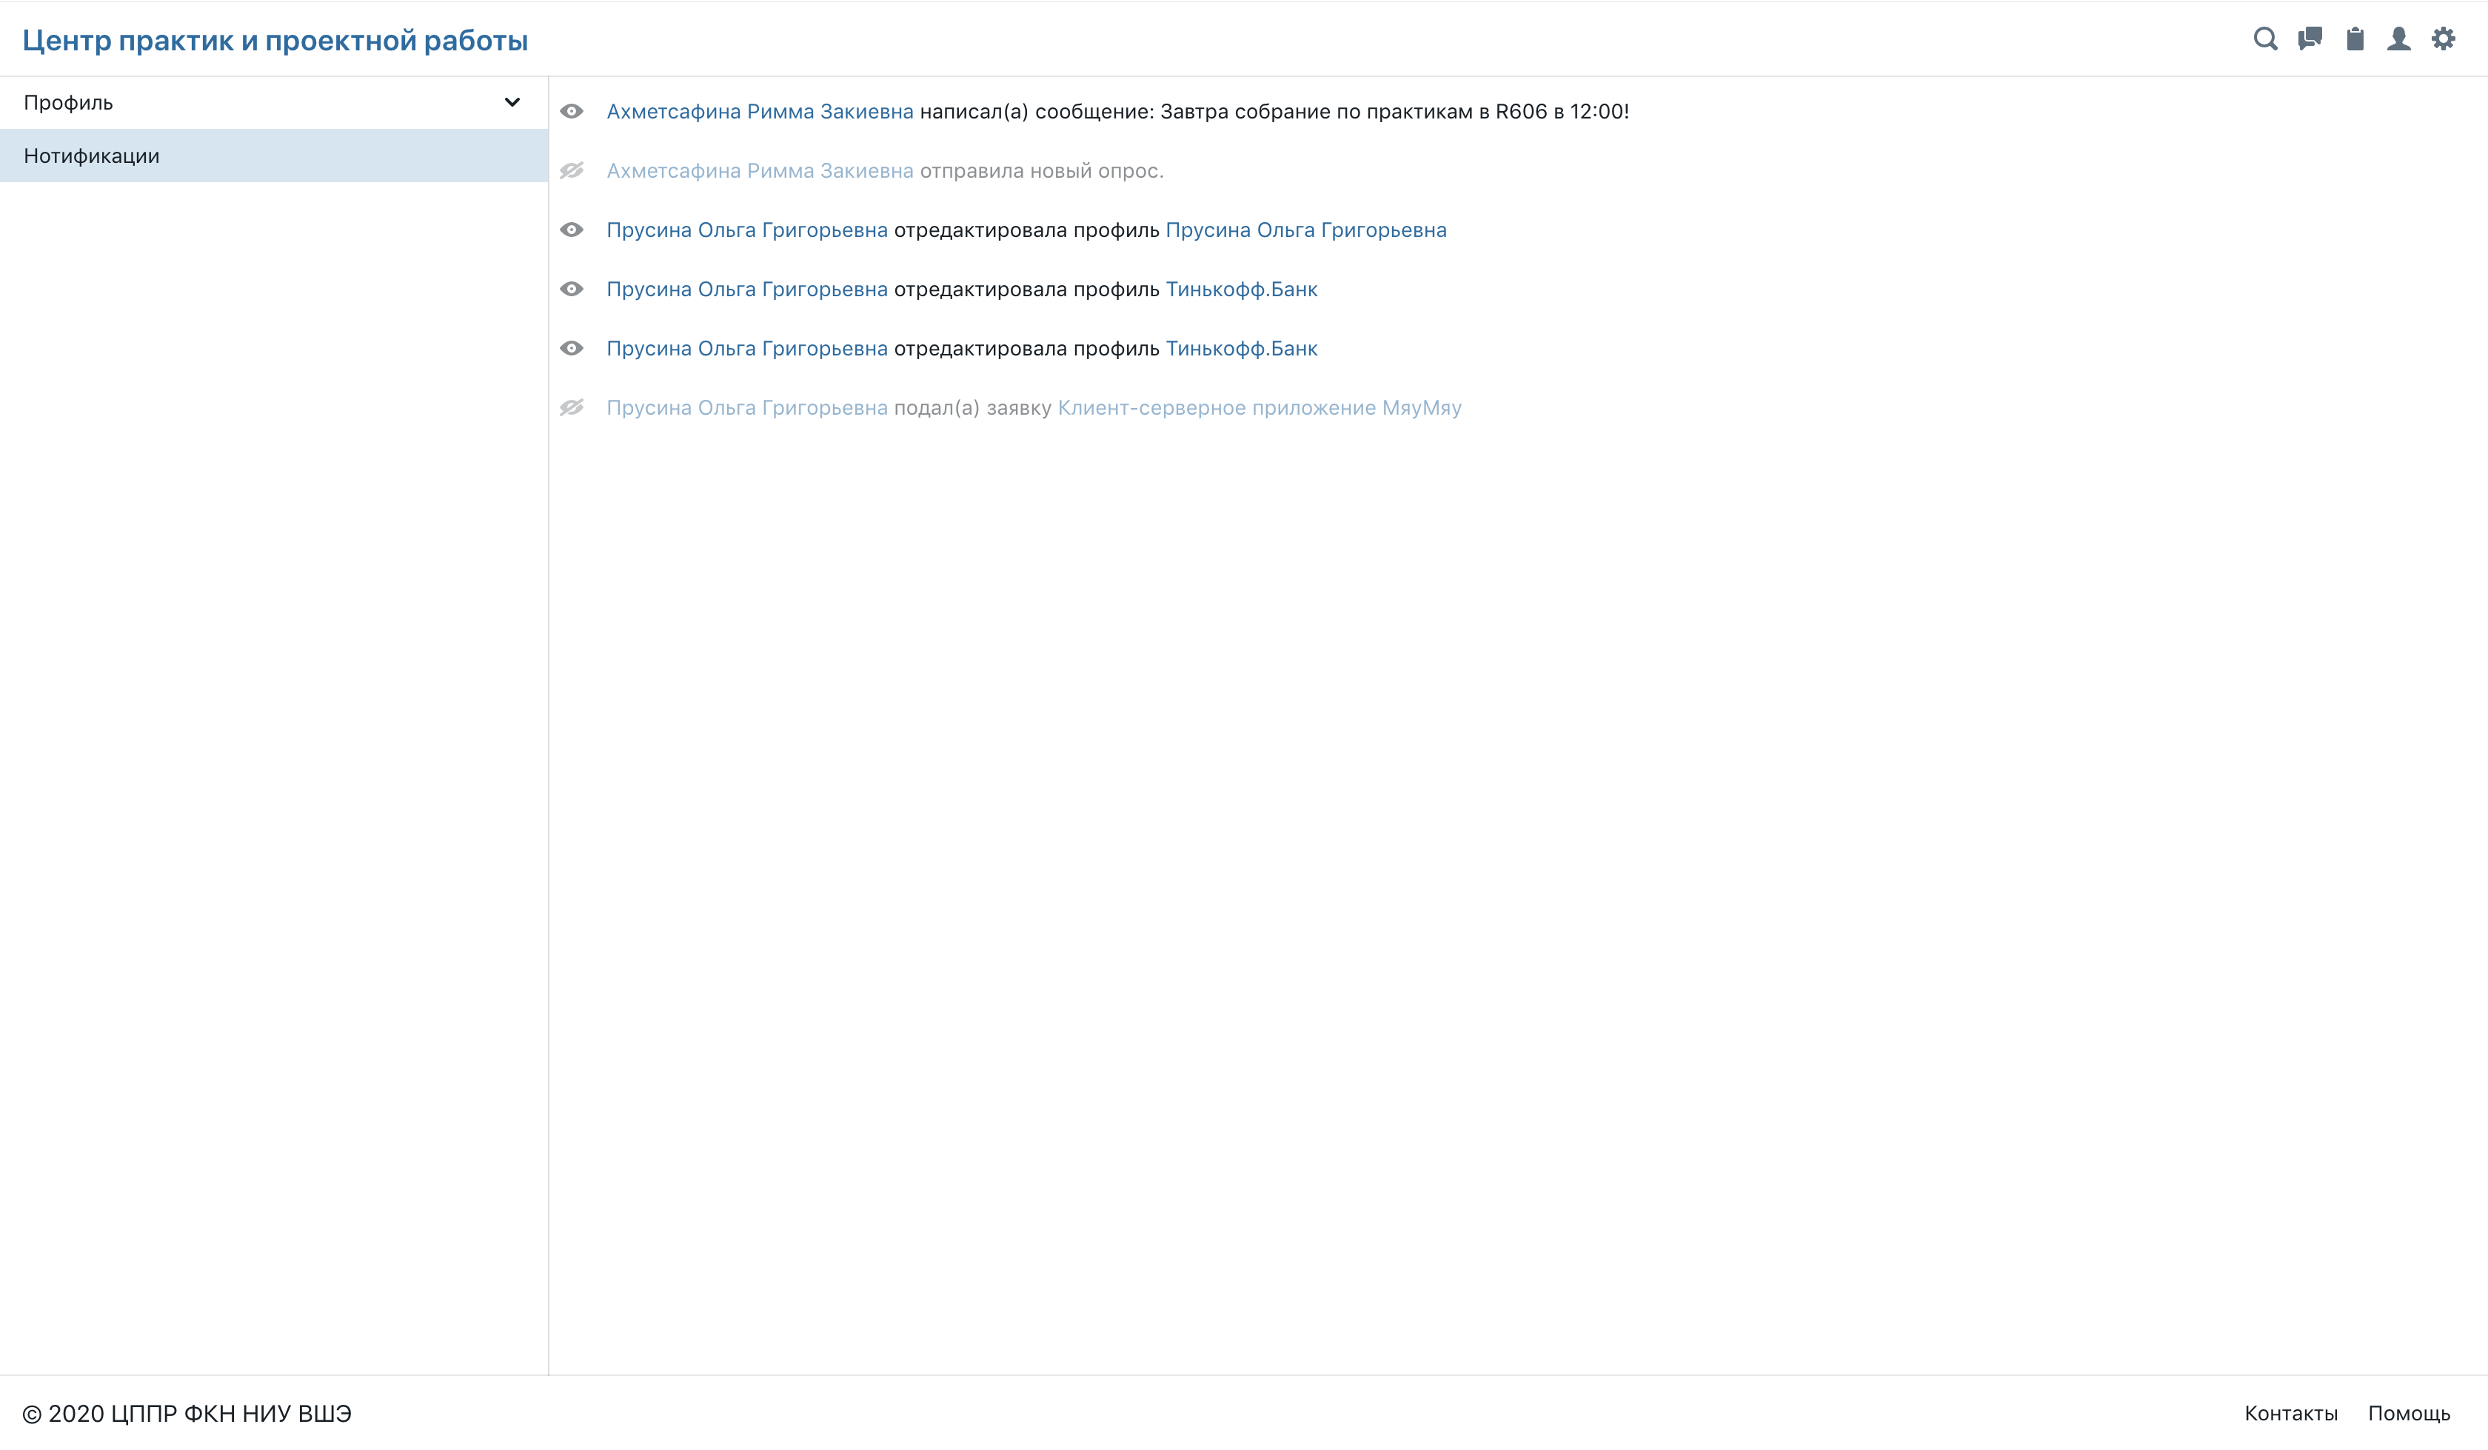

Рисунок . Список нотификаций.

### Требования к группам контактов

| Проверяемый пункт ТЗ | П. 2.1.1. Требования 63-68 | |
| --- | --- | --- |
| Предусловия | Быть зарегистрированным в системе. | |
| Проверяемая функция | Действия пользователя | Ожидаемый результат |
| Создание групп контактов из поиска по фильтрам и из списка всех пользователей и Отображение списка всех созданных ранее групп контактов | 1. Перейти в поиск 2. Выбрать поиск по студентам 3. Применить к поиску фильтры 4. Нажать кнопку «Найти» 5. Дождаться загрузки результатов 6. Нажать на кнопку «Создать группу контактов» над таблицей поисковых результатов | Появилось уведомление об успехе операции. |
| 1. Перейти на страницу групп контактов, нажав на иконку сообщения в шапке системы. | Прогрузилась страница. В левом столбике отображены все группы контактов, которые ранее создавались. (Рисунок 40) |
| 1. В самом конце списка левой колонки нажать на иконку плюса | В списке появилась новая группа контактов без названия. Правая часть экрана перешла в режим редактирования. (Рисунок 41) |
| 1. Нажать на текст «Наименование группы контактов...» 2. Ввести наименование группы контактов 3. Добавить несколько пользователей, нажав на иконку справа от их имен 4. В консоли разработчика выключить интернет-соединение 5. Нажать кнопку «Сохранить» | Появилось уведомление об ошибке |
| 1. В консоли разработчика включить интернет-соединение 2. Нажать кнопку «Сохранить» | Появилась новая группа контактов. Во вкладке «История» для этой группы контактов есть запись «Группа контактов создана» |
| 1. Повторить шаги 8-10 2. Нажать на текст «Искать…» 3. Начать вводить какое-либо имя | Список пользователей стал меньше. Он содержит только пользователей в чьих именах есть искомая последовательность символов. |
| 1. Нажать на имя любого пользователя | Произошел переход в нужный профиль. |
| 1. Вернуться на предыдущую страницу. 2. Нажать «Отмена» | Группа контактов не создана. |
| Отображение группы контактов | 1. Выбрать группу контактов из списка в левой части страницы. | Пользователю отобразилась информация о группе контактов и о её участниках. |
| Редактирование группы контактов | 1. Выбрать группу контактов. 2. Нажать на кнопку “Редактировать” в левой части страницы. | Пользователь перешел в режим редактирования группы контактов. |
| 1. Для фильтрации пользователей для добавления в группу контактов нужно ввести имя пользователя в поисковой строке. 2. Для добавления или удаления пользователя нужно нажать на кнопку добавления/удаления слева от имени пользователя. 3. Нажать кнопку “Сохранить”. | Внесенные изменения сохранены. Во вкладке «История» отображены имена добавленных и удаленных пользователей. |
| Удаление группы контактов | 1. Выбрать группу контактов. 2. Нажать кнопку “Удалить” в левой части страницы. | Группа контактов исчезла из списка. |
| Использование групп контактов для рассылки электронных писем, нотификаций и опросников | 1. Выбрать группу контактов в левой колонке 2. Перейти во вкладку «История» | Рисунок 42 |
|  | 1. Нажать на кнопку «Отправить электронное сообщение» | В браузере открылась электронная почта по умолчанию с режимом создания нового письма. Электронные почты всех пользователей из группы контактов вставлены в адресаты. И/или Электронные почты всех адресатов скопированы в буфер обмена. |
|  | 1. Вернуться на страницу сервиса 2. Нажать кнопку «Отправить нотификацию» | Появилось поле для ввода сообщения (Рисунок 43) |
|  | 1. Нажать кнопку «Готово», ничего не вводя в поле ввода | Нотификация не отправлена |
|  | 1. Нажать кнопку «Отправить нотификацию» 2. Ввести произвольный текст в поле ввода 3. Нажать кнопку «Готово» | В истории появилась запись об отправке нотификации с текстом этой нотификации. Появилось уведомление об успехе операции. |
|  | 1. Нажать кнопку «Отправить опросник» | Появился список всех опросников, созданных в системе. |
|  | 1. Нажать на любой опросник | Появилось уведомление об успешной отправке опросника. В истории появилась запись о соответствующем событии. |
|  | 1. Правой кнопкой мыши нажать на наименование опросника в записи истории 2. Выбрать опцию «Открыть в новой вкладке» 3. Перейти на открывшуюся вкладку | В открывшейся вкладке виден список форм. Выбрана та форма, которую отправляли. |
|  | 1. Вернуться на предыдущую вкладку 2. Нажать на текст «Искать…» 3. Ввести несколько символов | Список опросников отфильтровался в соответствии с поиском |
|  | 1. Нажать кнопку «Готово» | Список всех опросников, созданных в системе, скрылся. |

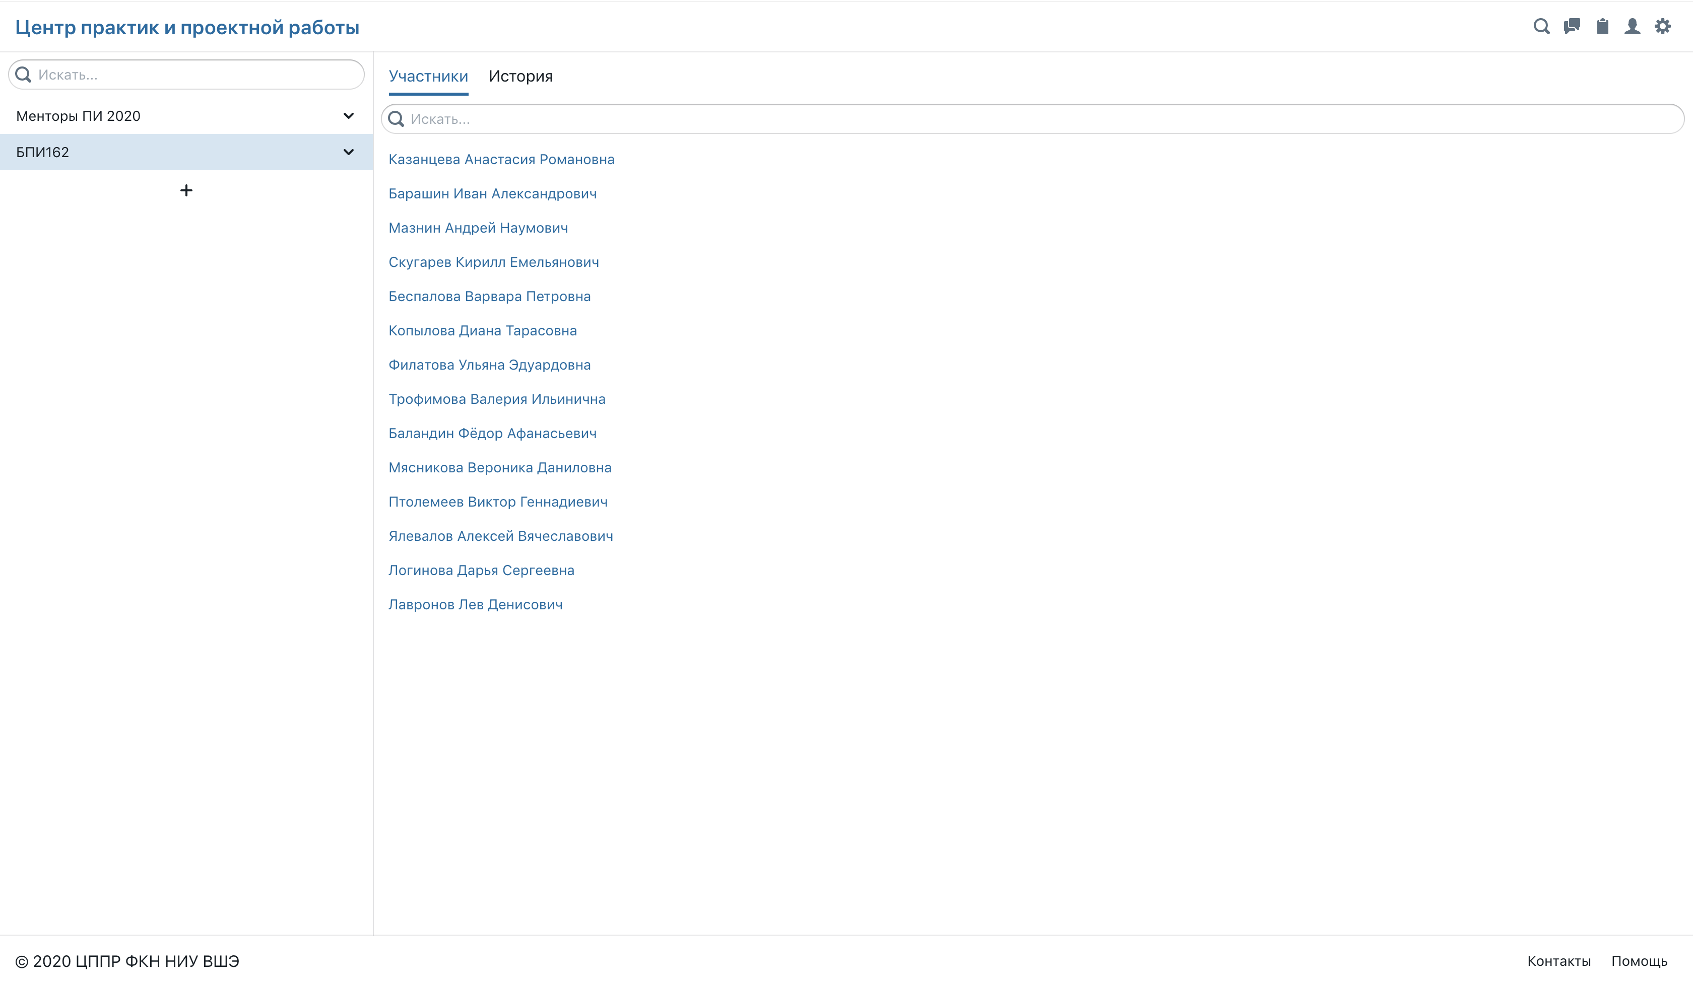

Рисунок . Отображение группы контактов

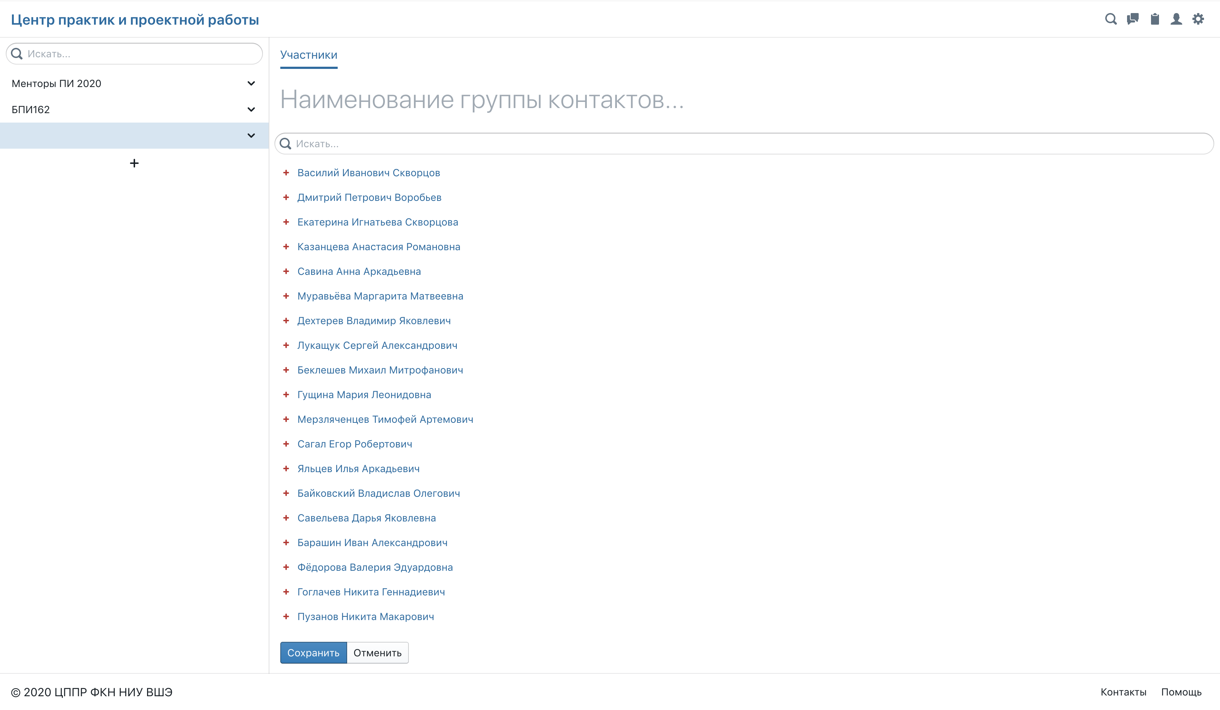

Рисунок . Редактирование группы контактов.

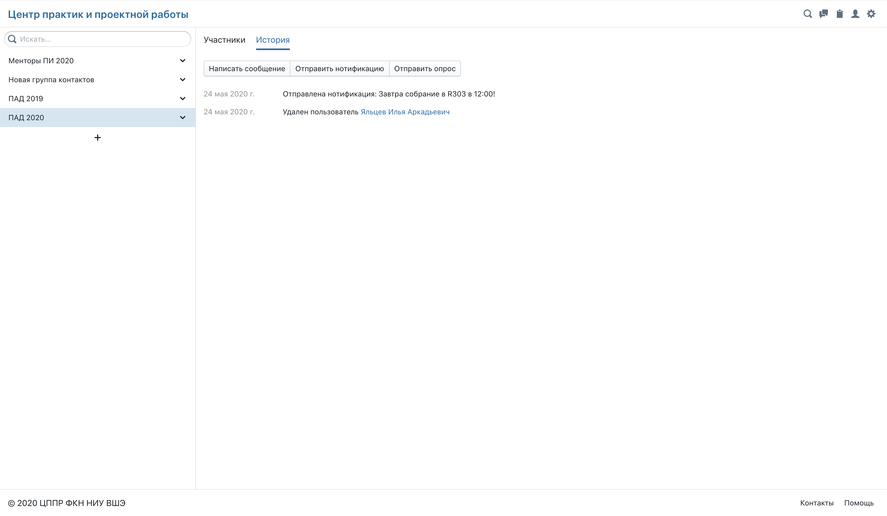

Рисунок . Отображение истории действий с группой контактов.

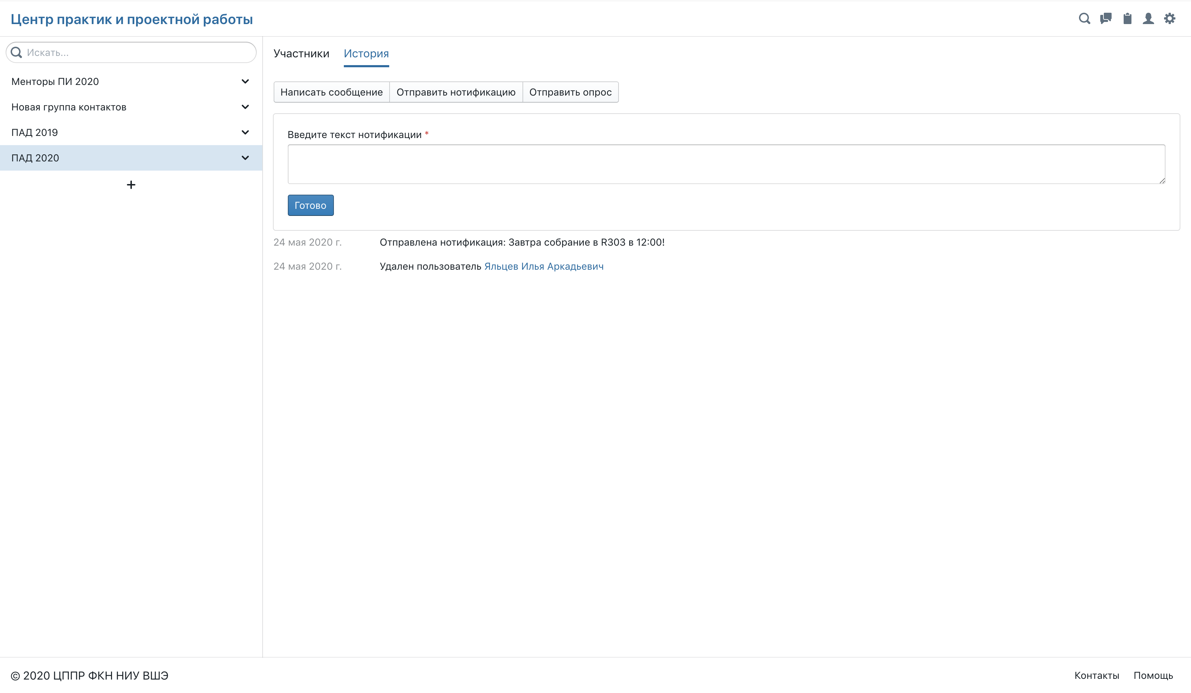

Рисунок . Поле ввода для отправки нотификации.

### Требования к заявкам на проект

| Проверяемый пункт ТЗ | П. 2.1.1. Требования 29-38 | |
| --- | --- | --- |
| Предусловия | Быть зарегистрированным в системе. | |
| Проверяемая функция | Действия пользователя | Ожидаемый результат |
| Создание заявки на проект | 1. Нажать на иконку плюса в шапке страницы | Пользователю открылась форма заполнения информации о новой заявке на проект. |
| 1. Заполнить необходимую информацию. 2. Нажать кнопку “Подать заявку”. | Вывелось сообщение об успехе операции (Рисунок 44) |
| Отмена заявки на проект | 1. Перейти в собственный профиль 2. Открыть вкладку «Заявки на проект» | В списке заявок отображается только что поданная заявка. Рядом с заявкой отображается ее статус. (Рисунок 45) |
| 1. Нажать на кнопку «Отменить заявку» справа от заявки | Появилось уведомление об успехе операции. Надпись на кнопке сменилась на «Подать заявку» |
| 1. Нажать на кнопку «Подать заявку» справа от заявки | Заявка снова стала активной. |
| Просмотр всех заявок на проекты | 1. Кликнуть на иконку Лупы в правом верхнем углу шапки сайта. 2. Выбрать поиск по заявкам на проект. | Отобразился список всех заявок на проект. |
| 1. Нажать на наименование любой заявки из списка. | Открылся профиль заявки на проект. |
| Редактирование заявки на проект и отмена редактирования | 1. Нажать на наименование заявки. 2. Нажать на иконку стрелки справа от надписи «Профиль» в левой колонке 3. Выбрать опцию «Редактировать» | Правая часть экрана перешла в режим редактирования заявки. |
| 1. Внести изменения. 2. Нажать кнопку «Сохранить» | Внесенные изменения сохранены и отображаются в профиле заявки. |
| 1. Повторить шаги 12-14 2. Нажать кнопку «Отменить» | Внесенные изменения не сохранены. |
| Подтверждение заявки | 1. Кликнуть на иконку Лупы в правом верхнем углу шапки сайта. | Пользователю открылась страница поиска. |
| 1. Выбрать поиск по заявкам на проект. | Пользователю отобразился список заявок на проект. |
| 1. Нажать на наименование любой заявки из списка. | Пользователю открылся профиль заявки на проект. |
| 1. Нажать кнопку “Подтвердить” в профиле заявки. | Статус заявки изменен на “Подтверждена”. (Рисунок 46) |
| Отклонение заявки | 1. Кликнуть на иконку Лупы в правом верхнем углу шапки сайта. | Пользователю открылась страница поиска. |
| 1. Выбрать поиск по заявкам на проект. | Пользователю отобразился список заявок на проект. |
| 1. Нажать на наименование любой заявки из списка. | Пользователю открылся профиль заявки на проект. |
| 1. Нажать кнопку “Отклонить” в профиле заявки. | Статус заявки изменен на “Отклонена”. (Рисунок 47) |
| Комментирование заявок и просмотр истории комментариев | 1. Перейти на страницу поиска. 2. Выбрать Поиск по заявкам на проекты. 3. Нажать на наименование любой заявки из списка 4. Нажать на текст «Комментировать…» 5. Ввести произвольные символы 6. Нажать кнопку «Комментировать» | Под полем ввода отобразился новый комментарий. Отображена история комментирования заявки. (Рисунок 48) |

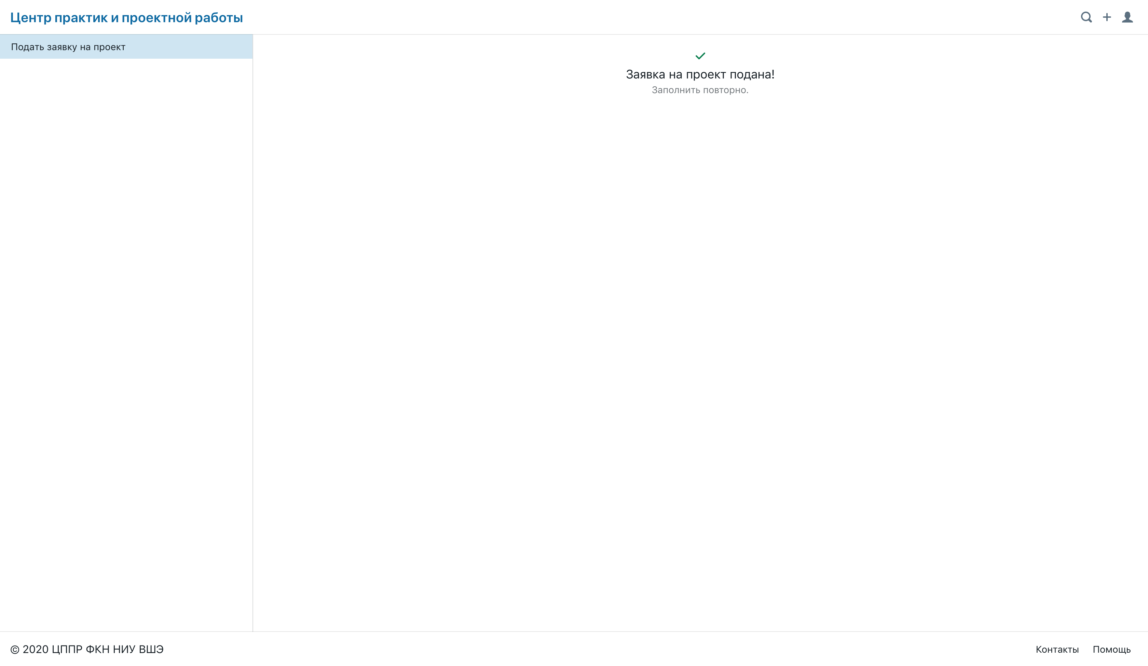

Рисунок . Сообщение об успехе подачи заявки на проект

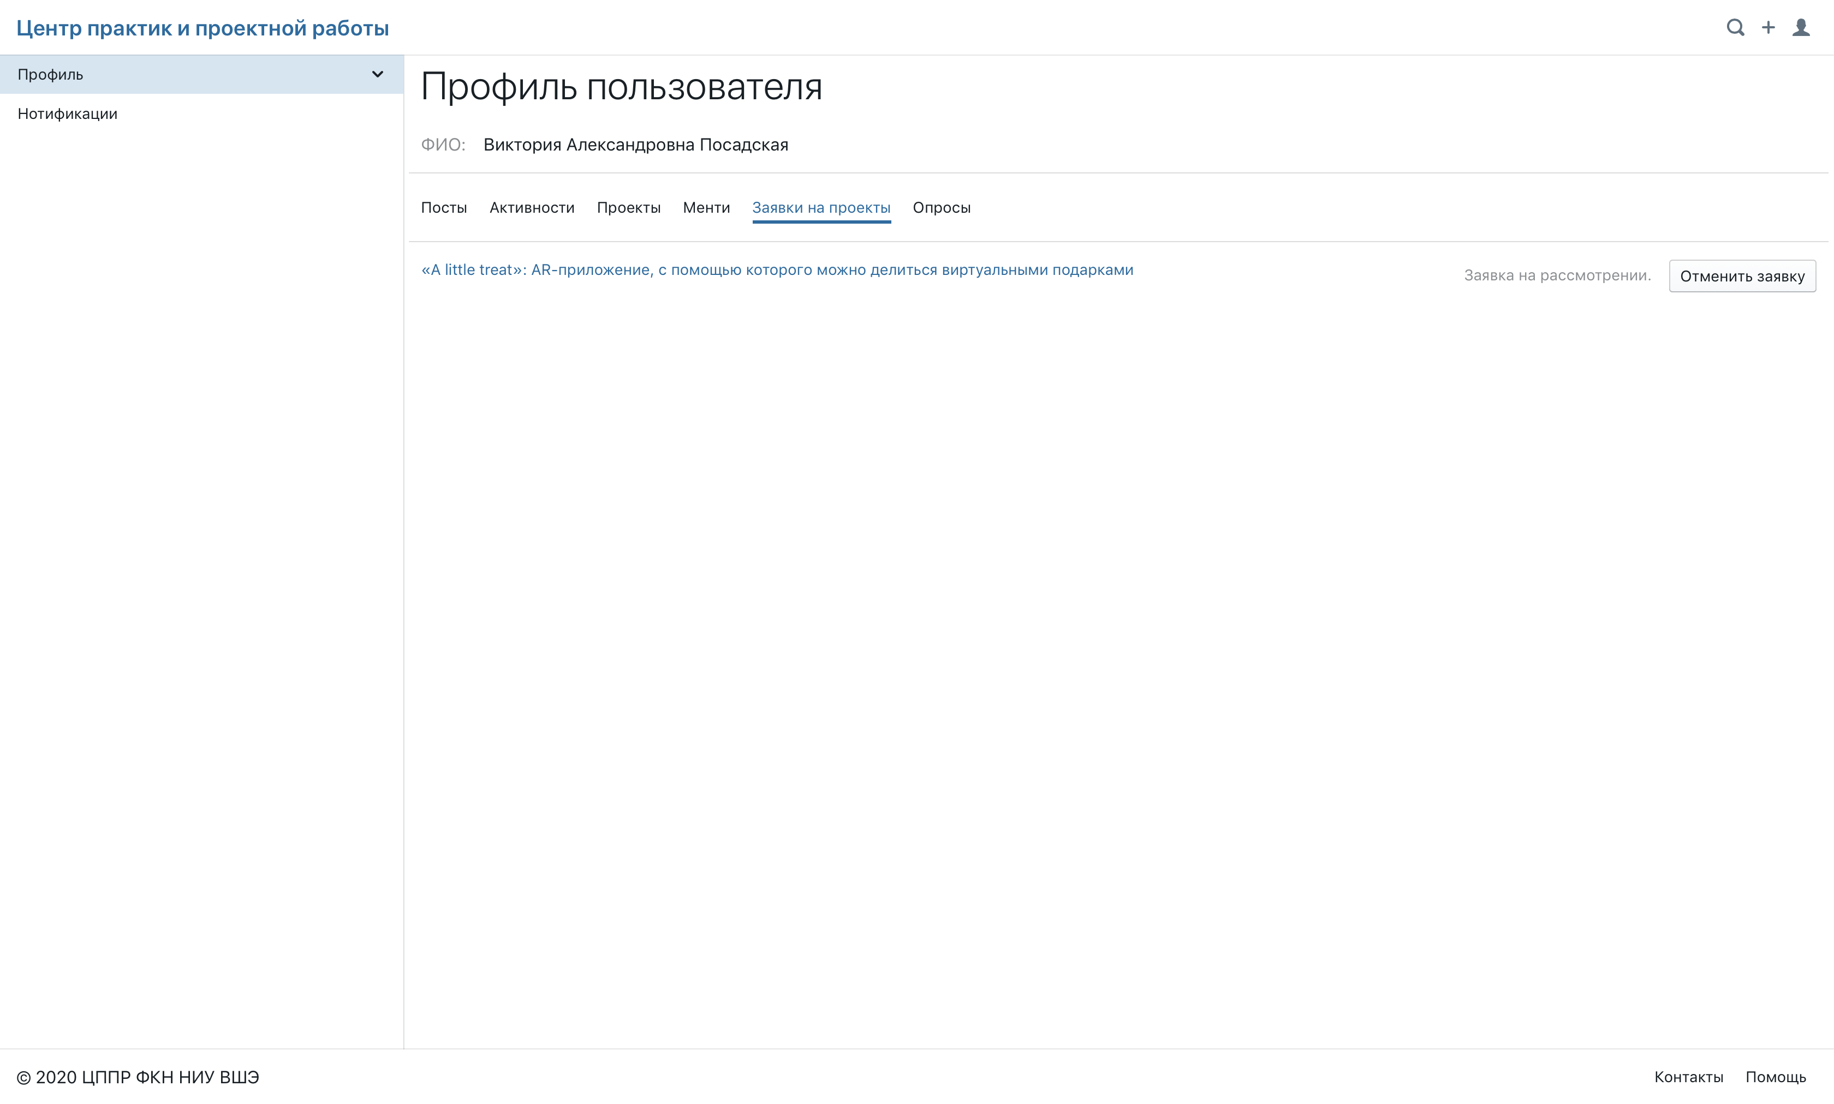

Рисунок . Отображение поданных заявок в профиле

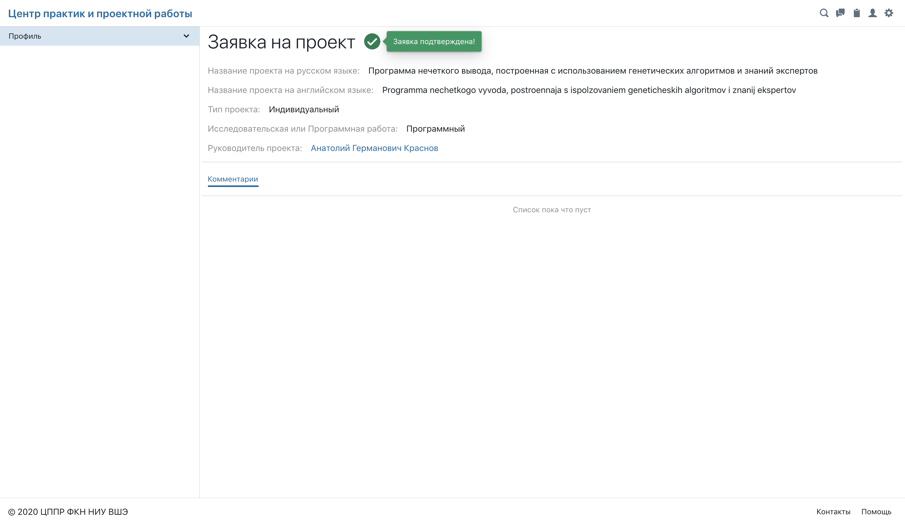

Рисунок . Внешний вид профиля одобренной заявки на проект.

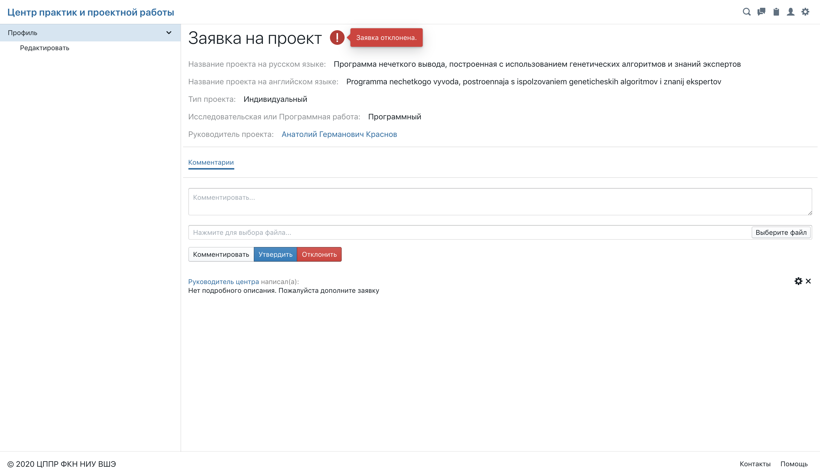

Рисунок . Внешний вид профиля отклоненной заявки на проект.

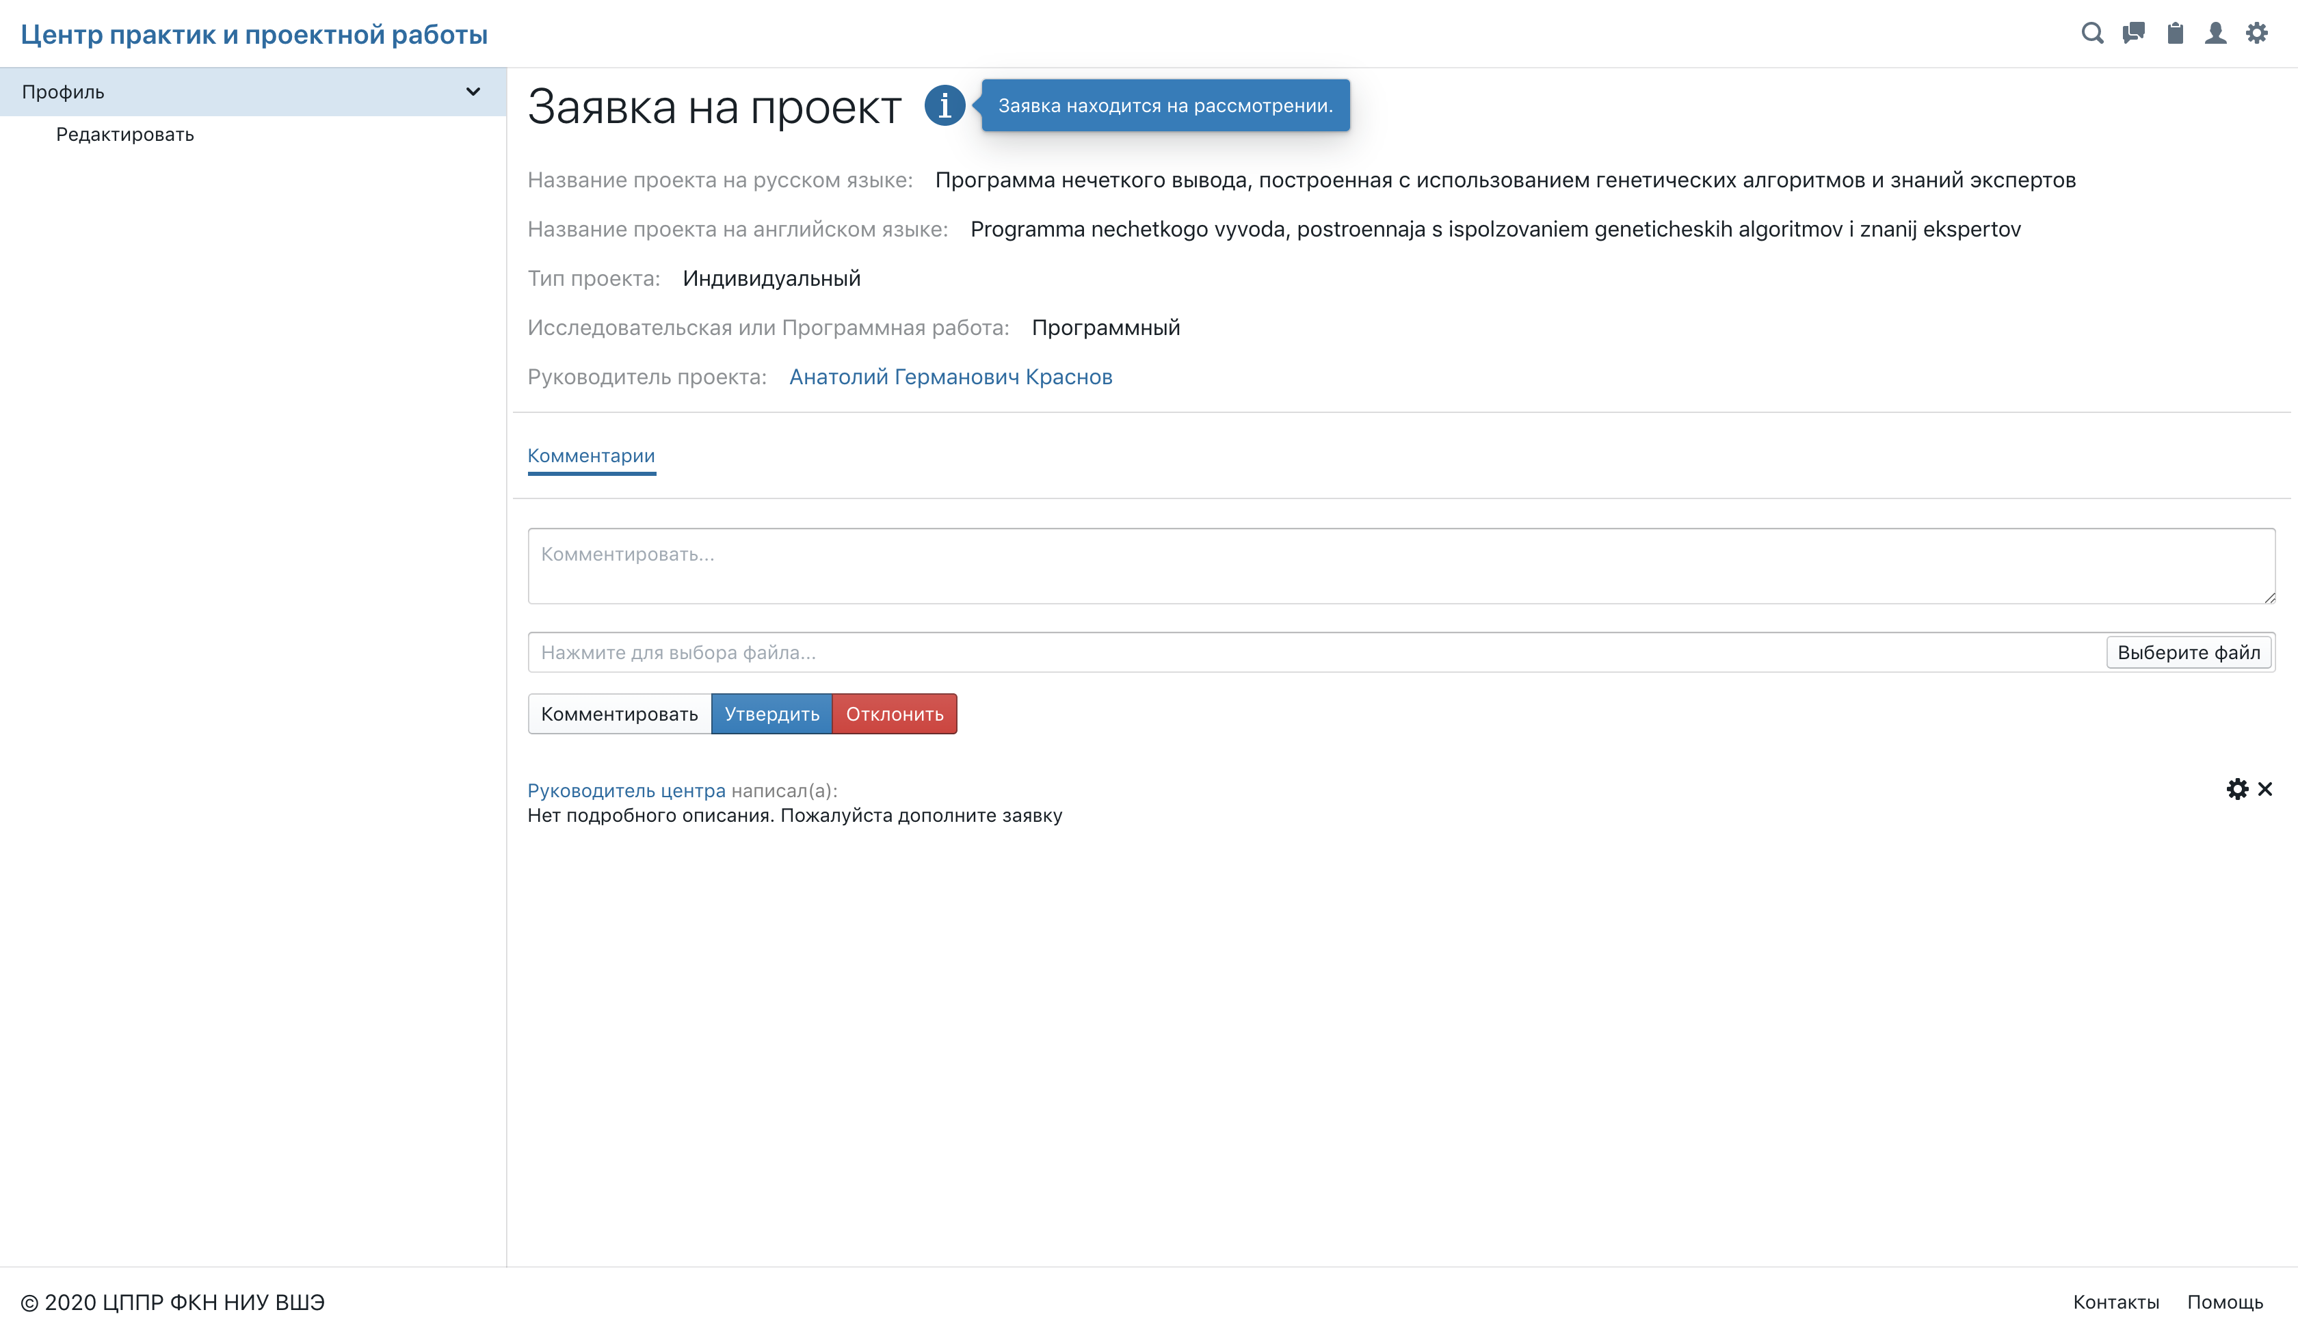

Рисунок . Внешний вид профиля заявки на проект.

### Требования к проектам

| Проверяемый пункт ТЗ | П. 2.1.1. Требования 39-53 | |
| --- | --- | --- |
| Предусловия | Быть зарегистрированным в системе. | |
| Проверяемая функция | Действия пользователя | Ожидаемый результат |
| Создание проекта без заявки на проект | 1. Перейти в панель администратора 2. В левой колонке выбрать опцию «Создать проект» | На экране появилась форма создания проекта |
|  | 1. Заполнить поля этой формы 2. Нажать кнопку сохранить | Появилось сообщение об успехе операции. |
| Возможность просмотра подробной информации о проекте в профиле проекта и В профиле проекта должна быть отражена следующая информация: наименование проекта на русском языке, наименование проекта на английском языке, имя руководителя проекта со ссылкой на его профиль пользователя, тип проекта (групповой или индивидуальный, программный или исследовательский) | 1. Кликнуть на иконку Лупы в правом верхнем углу шапки сайта. | Пользователю открылась страница поиска. |
| 1. Выбрать поиск по проектам. | Пользователю отобразился список проектов. |
| 1. Нажать на наименование любого проекта. | Пользователю открылся профиль проекта. Вся необходимая информация отображена. |
| Редактирование информации о проекте | 1. Нажать на стрелку вниз справа от наименования проекта. 2. Нажать кнопку “Редактировать” | Пользователь перешел в режим редактирования проекта. |
| 1. Внести изменения. 2. Нажать кнопку “Сохранить” | Внесенные изменения сохранены и отображаются в профиле проекта. |
| Добавление проекта к активности | 1. При редактировании проекта заполнить поле “Активность”. | Проект связан с активностью. Вся информация по этапам активности теперь отображается в профиле проекта. |
| Подача заявки на участие в проекте | 1. Перейти в собственный профиль, нажав на кнопку профиля в правой верхней части страницы. 2. Перейти во вкладку “Активности”. 3. Перейти в профиль активности, нажав на имя любой активности. 4. В профиле активности перейти во вкладку “Выбор проекта” 5. Нажать кнопку “Подать заявку” | Заявка от студента сохранена в системе. (Рисунок 49) Заявка отображается в профиле студента. В профиле проекта отображается подавший заявку студент. |
| Отмена заявки на участие в проекте | 1. Перейти в собственный профиль 2. Выбрать вкладку «Заявки на проекты» 3. Нажать «Отменить» | Заявка от студента пометилась как отмененная. Появилась кнопка «Подать заявку» |
| Подтверждение заявки на участие в проекте | 1. Кликнуть на иконку Лупы в правом верхнем углу шапки сайта. | Пользователю открылась страница поиска. |
| 1. Выбрать поиск по проектам. | Пользователю отобразился список проектов. |
| 1. Нажать на наименование любого проекта. | Пользователю открылся профиль проекта. |
| 1. Открыть список “Заявки от студентов” в профиле проекта. 2. Выбрать заявку и нажать кнопку “Подтвердить”. | Студент привязался к проекту. В профиле студента во вкладке “Проекты” отображается подтвержденный проект. В профиле проекта во вкладке “Студенты” отображается подавший заявку студент. |
| Отклонение заявки на участие на проект | 1. Кликнуть на иконку Лупы в правом верхнем углу шапки сайта. | Пользователю открылась страница поиска. |
| 1. Выбрать поиск по проектам. | Пользователю отобразился список проектов. |
| 1. Нажать на наименование любого проекта. | Пользователю открылся профиль проекта. |
| 1. Выбрать заявку и нажать кнопку “Отклонить” в профиле проекта. | Заявка отклонена. |
| Возможность прикрепления и удаления информационных файлов к проекту | 1. Перейти во вкладку «Материалы» 2. Нажать на поле ввода для текста 3. Ввести произвольный текст 4. Нажать на поле ввода фала 5. Выбрать произвольный файл 6. Нажать кнопку «Отправить» | В истории материалов появилась запись с соответствующими файлом и текстом. Нажатие по названию файла приводит к его скачиванию. |
| 1. Нажать на иконку шестеренки в правом углу записи с материалом | Материал перешел в режим редактирования |
| 1. Внести изменения 2. Нажать кнопку «Сохранить» | Изменения применены. |
| 1. Нажать на иконку шестеренки в правом углу записи с материалом 2. Внести изменения 3. Нажать кнопку «Отменить» | Изменения не применены. |
| 1. Нажать на иконку крестика в правом углу записи с материалом | Запись исчезла. |
| Загрузка файлов в задания этапов | 1. Перейти во вкладку Этапы | Текущий этап отображается сразу открытым. Задания, в которые надо загрузить материалы имеют поля ввода файлов (Рисунок 50) |
| 1. Нажать на поле ввода файла 2. Выбрать файл | Файл загрузился. Отображается ссылка для его скачивания (Рисунок 51) |
| Выставление оценок за этапы проекта | 1. В левой колонке выбрать вкладку «Ведомость» | Открылась таблица, в которой отображены все студенты, исполняющие проект и все файлы, что они к проекту загружали (Рисунок 52) |
| 1. В правой стороне таблицы дважды кликнуть на ячейку столбца «Оценка за Этап 1» | Появилось поле ввода |
| 1. Ввести оценку и нажать Enter | Оценка для студента сохранилась |

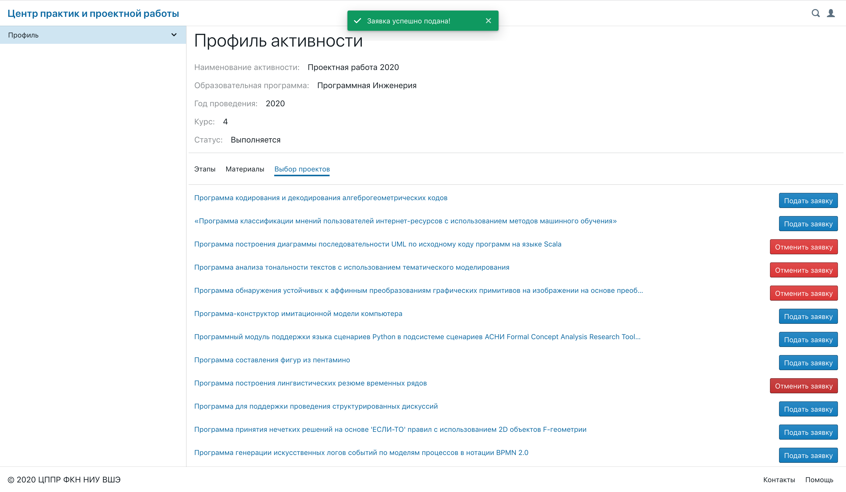

Рисунок . Подача заявок на участие в проекте

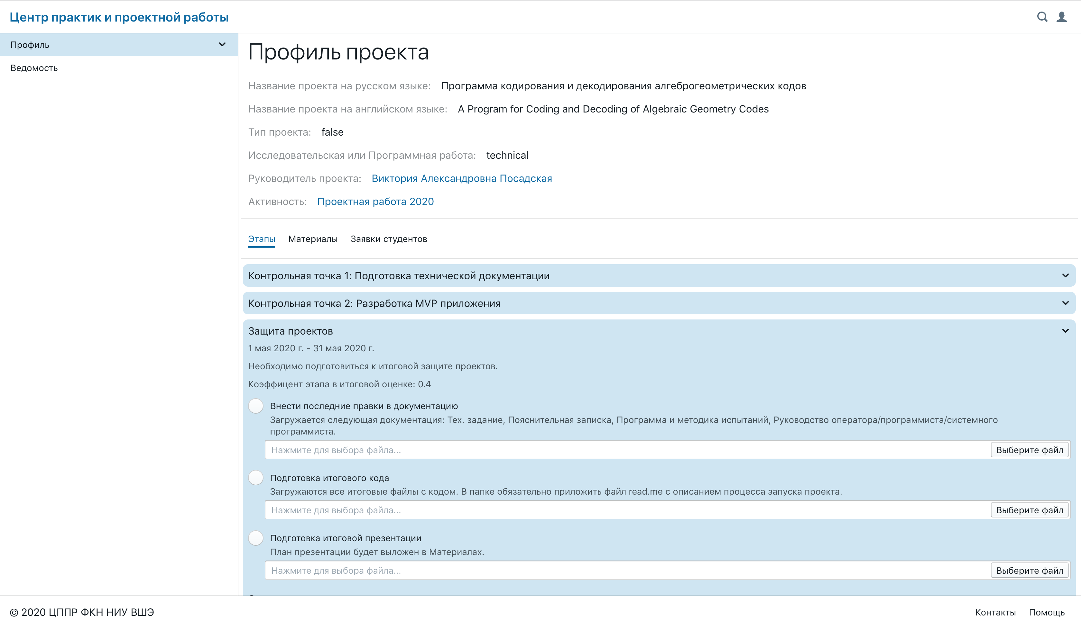

Рисунок . Внешний вид проекта.

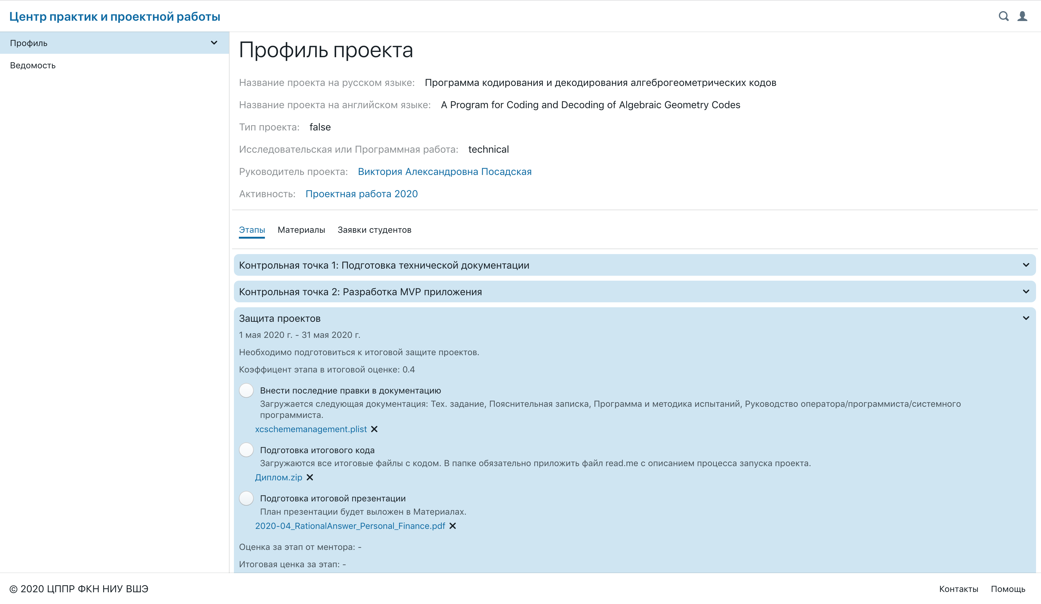

Рисунок . Внешний вид проекта с материалами прикрепленными к заданиям

Рисунок . Копирование части

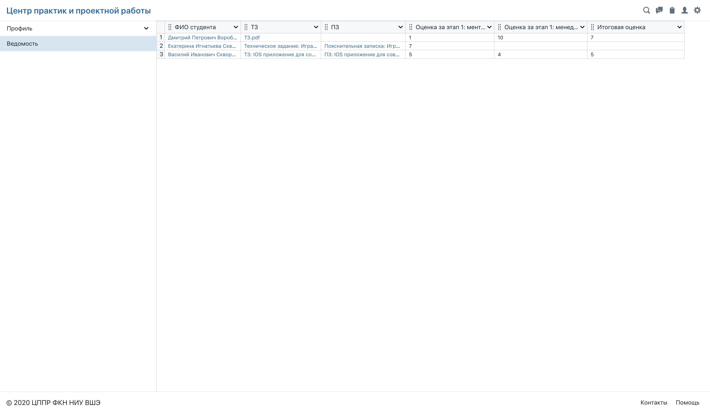

Рисунок . Ведомость проекта

### Требования к активностям

| Проверяемый пункт ТЗ | П. 2.1.1. Требования 79-90 | |
| --- | --- | --- |
| Предусловия | Быть зарегистрированным в системе. | |
| Проверяемая функция | Действия пользователя | Ожидаемый результат |
| Создание активности | 1. Перейти в панель администратора. | Пользователю открылась форма заполнения информации о новой активности. |
| 1. Заполнить необходимую информацию 2. Нажать кнопку «Создать активность» | Появилось сообщение об успехе операции |
| В профиле активности должна быть отражена следующая информация: наименование активности, год её проведения, образовательная программа и список этапов активности с заданиями | 1. Кликнуть на иконку Лупы в правом верхнем углу шапки сайта. | Пользователю открылась страница поиска. |
| 1. Выбрать поиск по активностям. | Пользователю отобразился список активностей. |
| 1. В консоли разработчика выключить интернет соединение 2. Нажать на наименование любой активности. | Пользователю открылся профиль активности с ошибкой загрузки информации профиля |
| 1. В консоли разработчика включить интернет соединение 2. Обновить страницу | Пользователю открылся профиль активности, содержащий всю необходимую информацию |
| Редактирование активности | 1. Нажать на стрелку вниз справа от наименования активности. 2. Нажать кнопку “Редактировать” в профиле активности. | Пользователь перешел в режим редактирования активности. |
| 1. Внести изменения. 2. Нажать кнопку “Сохранить” | Внесенные изменения сохранены и отображаются в профиле активности |
| Возможность создания, редактирования и удаления этапа активности и Возможность создания, редактирования и удаления задания в рамках этапа активности | 1. Перейти в профиль активности. 2. Нажать кнопку “Редактировать” в профиле активности. 3. Нажать на кнопку “Добавить этап”. 4. Заполнить информацию об этапе. 5. Добавить любое количество заданий к этапу, нажав кнопку “Добавить задание” и введя информацию о задании. 6. Нажать кнопку “Сохранить”. | В активность добавлены созданные этапы и задания. Этап, даты которого включают текущее число отображается открытым (Рисунок 53) |
|  | 1. Нажать кнопку “Редактировать” 2. Нажать на иконку шестеренки в одном из этапов 3. Нажать на иконку шестеренки в одном из заданий этого этапа 4. Изменить информацию о задании 5. Нажать кнопку «Сохранить» 6. Нажать на иконку крестика на другом этапе 7. Нажать на иконку крестика в одном из заданий редактируемого этапа 8. Нажать кнопку «Сохранить» 9. Нажать кнопку «Сохранить» | Все изменения применены. |
| Возможность посмотреть доступные для выбора проекты в профиле активности | 1. Перейти во вкладку «Выбор проектов» | Отображен список проектов доступных к выбору для данной активности. Справа от них есть кнопки с возможностью подать заявку на участие в проекте. Названия проектов ведут в профили этих проектов |
| Возможность прикрепления и удаления информационных файлов к активности | 1. Перейти во вкладку «Материалы» 2. Нажать на поле ввода для текста 3. Ввести произвольный текст 4. Нажать на поле ввода фала 5. Выбрать произвольный файл 6. Нажать кнопку «Отправить» | В истории материалов появилась запись с соответствующими файлом и текстом. Нажатие по названию файла приводит к его скачиванию. |
| 1. Нажать на иконку шестеренки в правом углу записи с материалом | Материал перешел в режим редактирования |
| 1. Внести изменения 2. Нажать кнопку «Сохранить» | Изменения применены. |
| 1. Повторить шаги 36-37 2. Нажать кнопку «Отменить» | Изменения не применены. |
| 1. Нажать на иконку крестика в правом углу записи с материалом | Запись исчезла. |
| Возможность посмотреть проекты, исполняемые в рамках данной активности и Возможность просмотра ведомости по оценкам студентов за активность | 1. В левой колонке выбрать вкладку «Ведомость» | Загрузилась таблица, содержащая следующую информацию: всех студентов прикрепленных к активности, их проекты, менторов и оценки (Рисунок 54) |

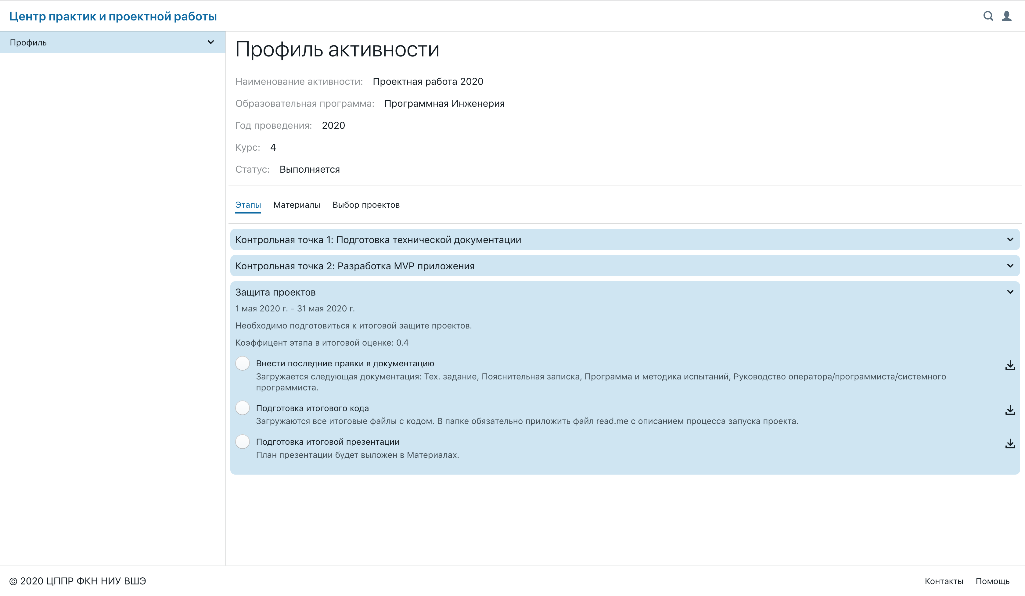

Рисунок . Внешний вид профиля активности

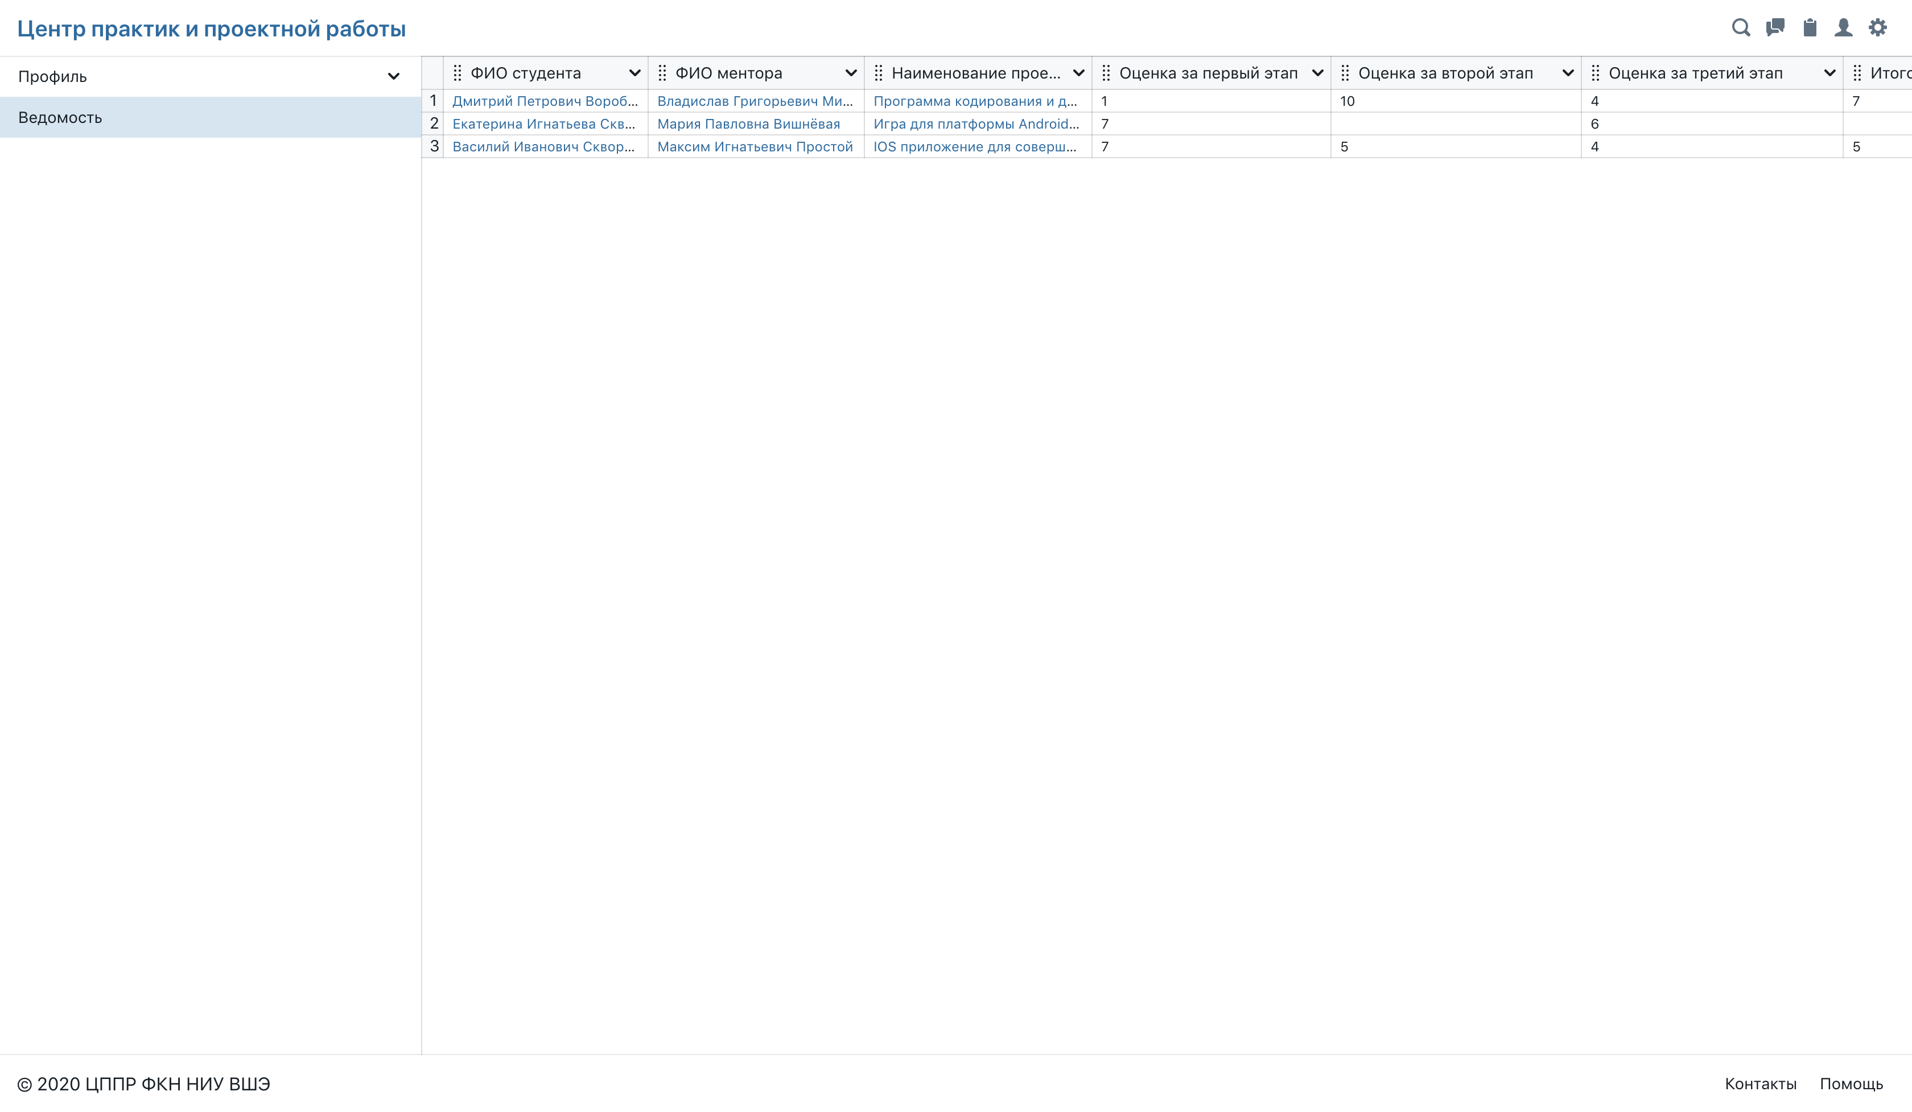

Рисунок . Ведомость по активности.

## Методика проверки реализации требований к интерфейсу

В Техническом задании выдвигалось два основных требования к интерфейсу: наличие всесторонней обработки сетевых запросов и применение пастельных тонов в дизайне интерфейса. Проверка обоих этих требований производилась в предыдущем разделе: первое проверялось с помощью манипуляций с интернет соединением через консоль разработчика, а второе приведением большого количества скриншотов.

# СПИСОК ИСПОЛЬЗУЕМОЙ ЛИТЕРАТУРЫ

1. ГОСТ 19.101-77 Виды программ и программных документов. //Единая система программной документации. – М.: ИПК Издательство стандартов, 2001.
2. ГОСТ 19.102-77 Стадии разработки. //Единая система программной документации. – М.: ИПК Издательство стандартов, 2001.
3. ГОСТ 19.103-77 Обозначения программ и программных документов. //Единая система программной документации. – М.: ИПК Издательство стандартов, 2001.
4. ГОСТ 19.104-78 Основные надписи. //Единая система программной документации. – М.: ИПК Издательство стандартов, 2001.
5. ГОСТ 19.105-78 Общие требования к программным документам. //Единая система программной документации. – М.: ИПК Издательство стандартов, 2001.
6. ГОСТ 19.106-78 Требования к программным документам, выполненным печатным способом. //Единая система программной документации. – М.: ИПК Издательство стандартов, 2001.
7. ГОСТ 19.201-78 Техническое задание. Требования к содержанию и оформлению. //Единая система программной документации. – М.: ИПК Издательство стандартов, 2001.
8. ГОСТ 19.603-78 Общие правила внесения изменений. //Единая система программной документации. – М.: ИПК Издательство стандартов, 2001.
9. ГОСТ 19.604-78 Правила внесения изменений в программные документы, выполненные печатным способом. //Единая система программной документации. – М.: ИПК Издательство стандартов, 2001.
10. ГОСТ 19.301-79 Программа и методика испытаний. Требования к содержанию и оформлению. //Единая система программной документации. – М.: ИПК Издательство стандартов, 2001.
11. Дедлайн [Электронный ресурс] // Википедия. [2018—2019]. Дата обновления: 13.03.2019. URL: https://ru.wikipedia.org/wiki/дедлайн (дата обращения: 13.11.2019).
12. Клиент-сервер [Электронный ресурс] // Википедия. [2018—2019]. Дата обновления: 21.12.2017. URL: <https://ru.wikipedia.org/wiki/Клиент_—_сервер> (дата обращения: 20.11.2019).

# ПРИЛОЖЕНИЕ 1

**ТЕРМИНОЛОГИЯ**

Таблица 4. Терминология

| Термин | Определение |
| --- | --- |
| НИУ ВШЭ | Национальный исследовательский университет «Высшая школа экономики» |
| ЦППР | Центр практик и проектной работы |
| ФКН | Факультет компьютерных наук |
| Клиент-сервер | Вычислительная или сетевая архитектура, в которой задания или сетевая нагрузка распределены между поставщиками услуг, называемыми серверами, и заказчиками услуг, называемыми клиентами. [11] |
| Дедлайн | Крайний срок, предельный срок, дата или время, к которому должна быть выполнена задача. [12] |
| Родительская организация | В контексте данной системы – это структурное подразделение компании, которое объединяет под собой несколько других организаций. |
| Дочерняя организация  (Подорганизация) | В контексте данной системы – это структурное подразделение компании, которое имеет над собой родительскую организацию. |
| Профиль | В контексте данной системы – это страница отображения основной информации о сущностях системы, таких как пользователи, проекты, заявки на проекты, организации и активности. |
| Форма профиля | В контексте данной системы – это веб-форма, поля которой определяют какая информация будет отображена в профиле. |
| Конфигурация профиля | В контексте данной системы – это любое изменение формы профиля. |
| Валидатор | В контексте данной системы – это пара значений регулярное выражение и текст ошибки, с помощью которой можно валидировать значения вводимые в текстовое поле веб-формы. |
| Уведомление | В контексте данной системы – это всплывшая сверху интерфейсная подсказка. |
| Нотификация | В контексте данной системы – это сущность, оповещающая пользователя о важных событиях, происходящих в системе. |

# ЛИСТ РЕГИСТРАЦИИ ИЗМЕНЕНИЙ

|  |  |  |  |  |  |  |  |  |  |
| --- | --- | --- | --- | --- | --- | --- | --- | --- | --- |
| Лист регистрации изменений | | | | | | | | | |
| Номера листов (страниц) | | | | | Всего листов (страниц в докум.) | № документа | Входящий № сопроводительного докум. и дата | Подп. | Дата |
| Изм. | Измененных | Замененных | Новых | Аннулированх |  |  |  |  |  |
|  |  |  |  |  |  |  |  |  |  |
|  |  |  |  |  |  |  |  |  |  |
|  |  |  |  |  |  |  |  |  |  |
|  |  |  |  |  |  |  |  |  |  |
|  |  |  |  |  |  |  |  |  |  |
|  |  |  |  |  |  |  |  |  |  |
|  |  |  |  |  |  |  |  |  |  |
|  |  |  |  |  |  |  |  |  |  |
|  |  |  |  |  |  |  |  |  |  |
|  |  |  |  |  |  |  |  |  |  |
|  |  |  |  |  |  |  |  |  |  |
|  |  |  |  |  |  |  |  |  |  |
|  |  |  |  |  |  |  |  |  |  |
|  |  |  |  |  |  |  |  |  |  |
|  |  |  |  |  |  |  |  |  |  |

1. Виды поиска – это элементы поиска, доступные для выбора в поле выбора Поиск по на странице поиска.
2. Комбинация фильтров – это произвольное сочетание фильтров. Утверждается, что если работает хотя бы несколько комбинаций, то работают все.
3. Статический отчет – это отчет, состав которого определен заранее, при разработке.
4. Динамический отчет – это отчет, в котором пользователь сам выбирает состав данных, в него попадающий.
5. Формы не привязываются к конкретному человеку. Все ранее созданные формы видны всем пользователям, для которых доступен конструктор форм.
6. Сотрудник организации в рамках системы – это человек, для которого данная организация указана как место работы.